Составление обоснований бюджетных ассигнований на 2018-2020 гг.
в системе АЦК-Планирование
Содержание:

Введение 3
Подготовительный этап 4
Формирование ЭД Бюджетная заявка методом «Универсальный – на базе учетного метода» 4
Краткая схема действий пользователя 4
Формирование ЭД «Бюджетная заявка» 4
Использование общего шаблона расчетной таблицы 6
Работа с Расчетной таблицей 8
Заполнение основного мероприятия 11
Формирование ЭД «Сводная бюджетная заявка» 13
Формирование ЭД Бюджетная заявка методом «Нормативно-подушевой метод» и «Субсидии на содержание неиспользуемого для выполнения задания имущества и уплату налогов» 16
Краткая схема действий пользователя 16
Справочник «Ведомственная принадлежность/группы организаций» 17
Справочник «Ведомственный перечень услуг (работ)» 18
Ввод данных для ведения Платной деятельности 20
Варианты расчетов нормативов 21
1 вариант. Расчет базовых нормативов затрат по вариантам 22
Справочник «Настройка структуры затрат на финансовое обеспечение задания» 22
Справочник «Стоимость услуги по компонентам расходов» 25
Создание Расчетов по компонентам расходов 26
Работа с Расчетной таблицей 30
Справочник «Расчет стоимости услуги (работы) по компонентам расходов» 31
2 вариант. Расчет базового норматива затрат без разбивки по вариантам 33
Справочник «Настройка структуры затрат на финансовое обеспечение задания» 33
Справочник «Стоимость услуги по компонентам расходов» 35
Создание Расчета по компонентам расходов 37
3 вариант. Индивидуальный расчет 41
Справочник «Настройка структуры затрат на финансовое обеспечение задания» 41
Справочник «Стоимость услуги по компонентам расходов» 43
Создание Расчетов по компонентам расходов 45
Использование шаблонов бюджета 2017 года 46
Работа с Расчетной таблицей 47
Справочник «Расчет стоимости услуги (работы) по компонентам расходов» 50
Справочник «Корректирующие коэффициенты» 52
Отраслевые коэффициенты 53
Территориальные коэффициенты 54
Выравнивающие коэффициенты 57
Расчет затрат на содержание неиспользуемого для выполнения задания имущества и уплату налогов 58
Справочник «Настройка структуры затрат на финансовое обеспечение задания» 58
Справочник «Расчет затрат на содержание неиспользуемого для выполнения задания имущества и уплату налогов» 60
Порядок разнесения доходов от платной деятельности 63
Электронный документ «Норматив» 64
Формирование ЭД Бюджетная заявка 66
Порядок разнесения доходов от платной деятельности в ЭД Бюджетная заявка 68
Приложение 1. Работа с Расчетной таблицей 73
Приложение 2. Форматирование Расчетных таблиц 89
Приложение 3. Сохранение шаблонов Расчетных таблиц 96

Введение
Формировать обоснование бюджетных ассигнований на 2018 г. и плановый период 2019 и 2020 гг. необходимо в системе АЦК-Планирование 2018г посредством электронного документа «Бюджетная заявка».
При формировании бюджета 2018-2020 гг, в системе АЦК-Планирование в документе «Бюджетная заявка» будут использоваться следующие методы расчета:
- «Универсальный - на базе учетного метода» - для планирования бюджета по расходам на содержание и обеспечение деятельности органов исполнительной власти РК (госорганов РК), государственных казенных учреждений РК, для планирования сумм ассигнований БУ/АУ по субсидии на иные цели, а также по остальным направлениям расходов основных мероприятий государственных программ РК и непрограммных расходов, за исключением расходов, относящихся к методу расчета «Не указано»,
- «Нормативно-подушевой метод» и «Субсидии на содержание неиспользуемого для выполнения задания имущества и уплату налогов» - для планирования сумм ассигнований БУ/АУ по субсидии на гос. задание.
Cрок предоставления обоснований бюджетных ассигнований на 2018 г. и плановый период 2019 и 2020 гг. – __ октября 2017 года.
Стоит обратить внимание что у ведомства может быть 3 бланка с типом Роспись:
- по ПНО. Нижестоящие бланки с типом ПНО
- по республиканским (в том числе по переданным полномочиям) и федеральным средствам, за исключением ПНО и межбюджетных трансфертов. Нижестоящие бланки с типом Смета.
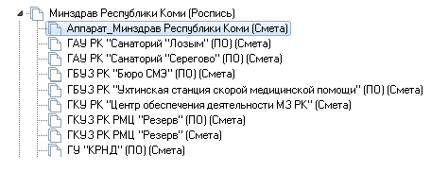
- по межбюджетным трансфертам (для республиканских и федеральных средств). Нижестоящие бланки с типом Смета
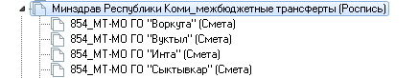

Подготовительный этап
Работаем в системе АЦК-Планирование, бюджет 2018 года, Рабочая дата = текущая дата!
В систему АЦК-Планирование 2018г будут импортированы документы «Государственная программа», «Подпрограмма», «ВЦП/АЦП/Основное мероприятие» из системы АЦК-Планирование 2017г на статусе Утверждено.

Формирование ЭД Бюджетная заявка методом «Универсальный – на базе учетного метода»
«Универсальный - на базе учетного метода» используется для планирования бюджета:
- по расходам на содержание и обеспечение деятельности органов исполнительной власти РК (госорганов РК), государственных казенных учреждений РК, а также по остальным направлениям расходов основных мероприятий государственных программ РК и непрограммных расходов, за исключением расходов, относящихся к методу расчета «Не указано».
- по субсидиям на иные цели автономных и бюджетных учреждений.

Краткая схема действий пользователя
Создаем ЭД Бюджетная заявка

Работа с Расчетной таблицей

Доводим ЭД Бюджетная заявка до статуса «Согласование»

Формируем ЭД Сводная бюджетная заявка

Доводим ЭД Сводная бюджетная заявка до статуса «Согласование»

Формирование ЭД «Бюджетная заявка»

Работаем в системе АЦК-Планирование, бюджет 2018 года, Рабочая дата = текущая дата!
Для того, чтобы создать ЭД «Бюджетная заявка» методом «Универсальный – на базе учетного метода», необходимо зайти в меню Расходы – Бюджетные заявки:
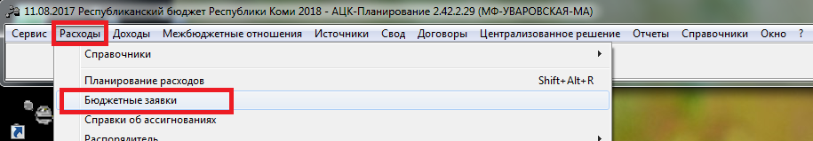
В появившемся окне нажимаем на кнопку «Новый» на панели инструментов:
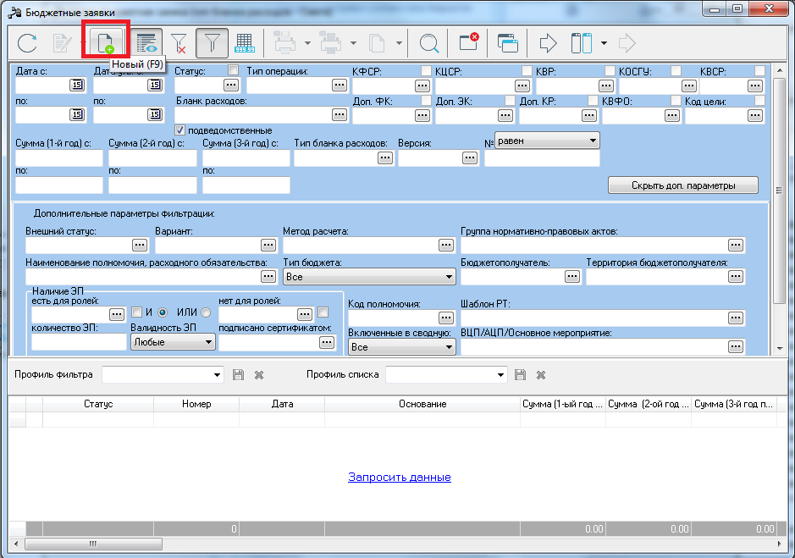
В открывшемся новом документе заполняем шапку, указываем:
- Дата документа – можно оставить рабочую дату,
- Бланк расходов с типом Смета,
- Версия (выбрать актуальную, которая выделена жирным шрифтом - «Бюджет 2018-2020»),
- Вариант (вариант = ФИО),
- Метод расчета (с метода «Не указано» снимаем галку и ставим галку на методе «Универсальный – на базе учетного метода»):
Далее нажимаем на кнопку «Добавить строки» и выбираем «Указать из шаблона»:
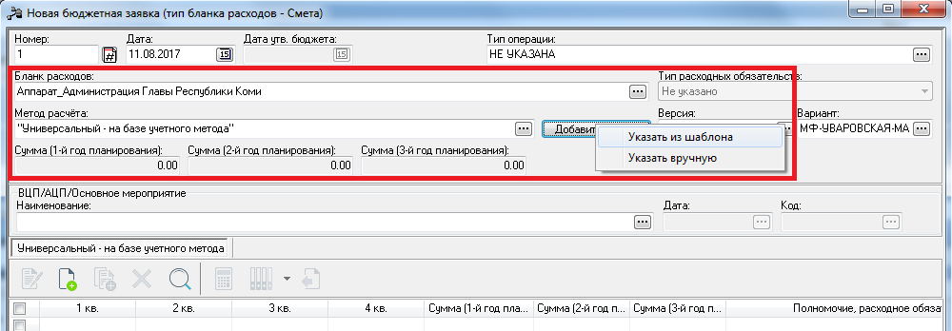
В результате сформируются бюджетные строки с нулевыми суммами. Ненужные строки можно удалить. При необходимости, корректируются коды бюджетной классификации.
После ЭД «Бюджетная заявка» сохраняем по кнопке «Применить» и переходим к работе с расчетной таблицей.
Примечание: следует помнить, что при доведении ассигнований методом «Универсальный – на базе учетного метода» бюджетополучатель и бланк расходов будут варьироваться в зависимости от типа планируемой суммы. В таблице ниже собраны правила выбора бюджетополучателя (аналогичны правилам, используемым при планировании бюджета 2017-2019 гг):
Тип планируемой суммы | Бланк расходов (БР) | Бюджетополучатель
Деятельность госорганов | БР госоргана (аппарат_госорган) | Организация – владелец бланка расходов
Деятельность КУ | БР казенного учреждения
ПНО, ПО (Госорган) | БР по переданным полномочиям госоргана
ПНО, ПО (КУ, БУ, АУ) | БР по переданным полномочиям КУ, БУ, АУ | Госорган
Субсидии на иные цели (БУ, АУ) | БР госоргана (аппарат_госорган) | БУ или АУ
Таблица 1. Соответствие бюджетополучателя и бланка расходов типу планируемой суммы.

Использование общего шаблона расчетной таблицы
Для формирования ОБАСов по расходам на содержание и обеспечение деятельности органов исполнительной власти РК (госорганов РК), государственных казенных учреждений РК, а также по остальным направлениям расходов основных мероприятий государственных программ РК и непрограммных расходов, за исключением расходов, относящихся к методу расчета «Не указано», Минфином РК разработан общий шаблон под названием «ОБАС в соответствии с Приказом № 106 (Прил. 2-22)»(?????????), который необходимо использовать в работе.
Для формирования ОБАСов по субсидии на иные цели, ПО и ПНО Минфином РК разработан общий шаблон под названием «ОБАС в соответствии с Приказом № 106 (Прил. 24-28) (???????)».
Чтобы применить общий шаблон на панели инструментов в документе «Бюджетная заявка» нажимаем кнопку «Расчет» и выбираем пункт Шаблоны расчетных таблиц:
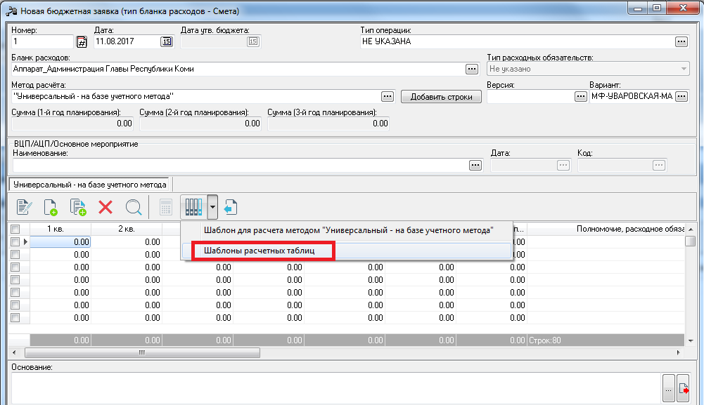
В открывшемся справочнике Шаблонов расчетных таблиц встаем на ветку Общие шаблоны и находим необходимый шаблон, нажимаем кнопку «Выбрать»:
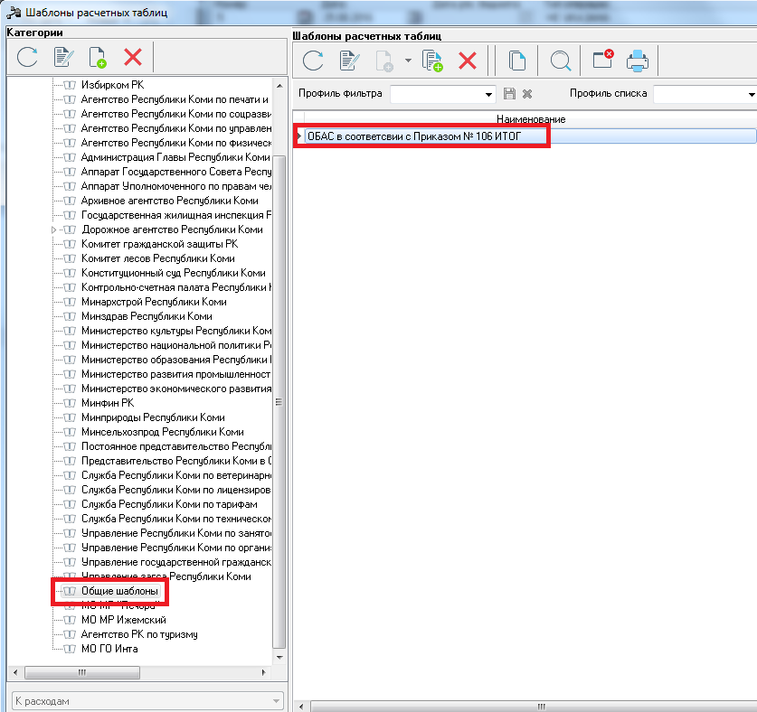
В результате откроется расчетная таблица с готовыми листами для обоснования каждой расходной статьи:
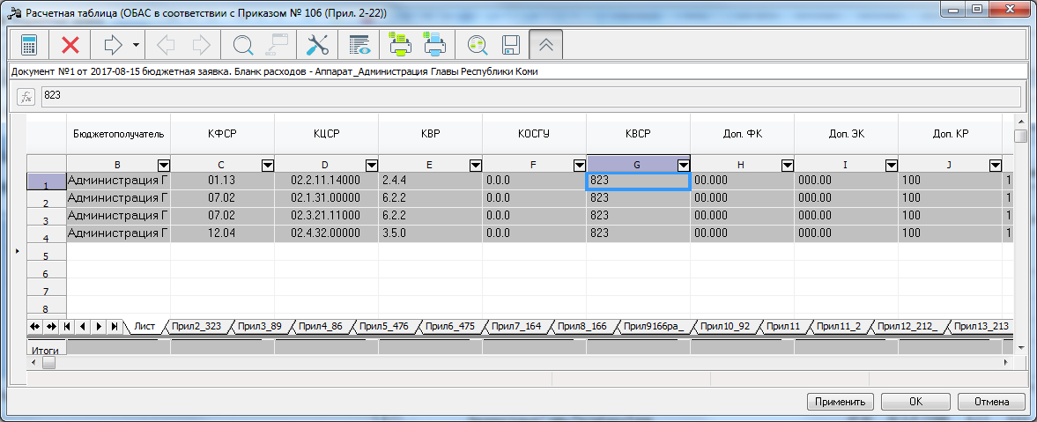

Работа с Расчетной таблицей
Заполняем расчетными суммами Листы по статьям расходов.
Необходимо на первый Лист с помощью формул подтянуть итоговые значения с соответствующих листов расчетной таблицы. Принцип работы с формулами в расчетной таблице аналогичен работе в MS Excel. Встаем на нужную ячейку на первом Листе, ставим знак «=»:

Переходим на лист с расчетом по нужной расходной статье и встаем на ячейку с итоговой суммой, которую необходимо подтянуть на первый Лист. Обратите внимание, что, как только встаем на ячейку, в поле с формулами выходит ссылка на эту ячейку:
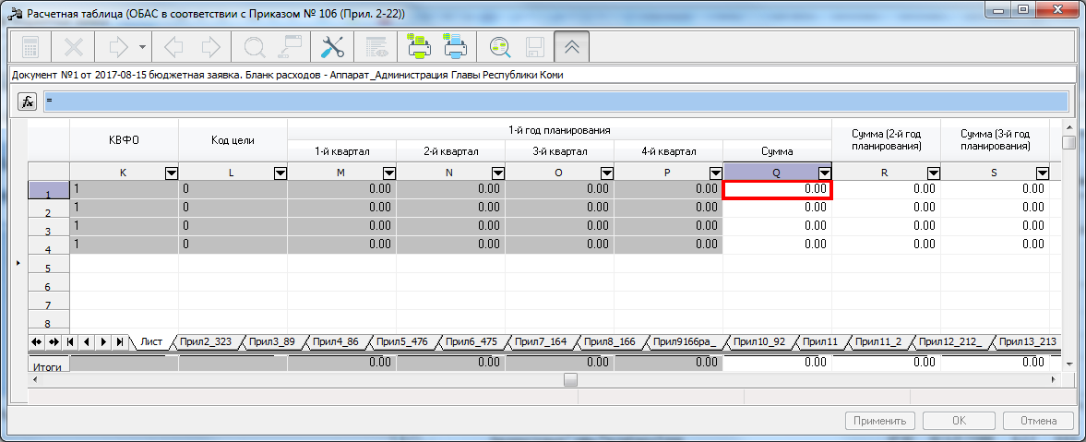
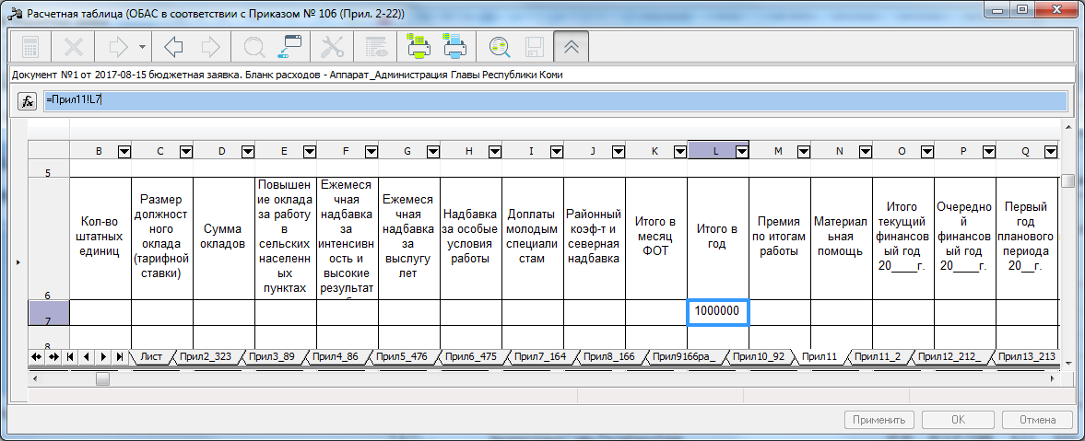
Подтверждаем выбор нажатием клавиши «Enter» на клавиатуре и данное значение попадает на первый Лист:
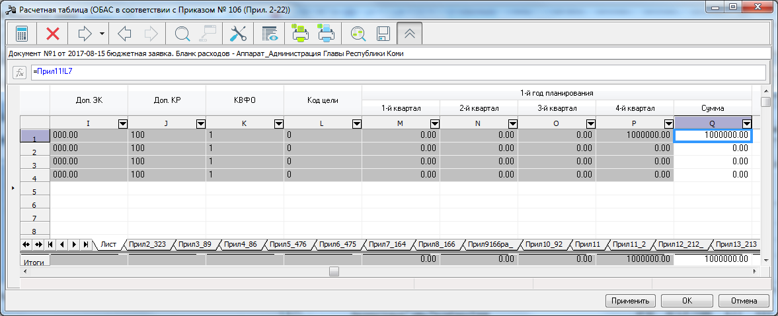
Аналогичные действия выполняем с остальными ячейками.
Внимание, необходимо периодически сохранять Расчетную таблицу, чтобы не потерять наработанные данные, для этого:
- в Расчетной таблице нажимаем на кнопку «Применить» и затем кнопку «Ок».
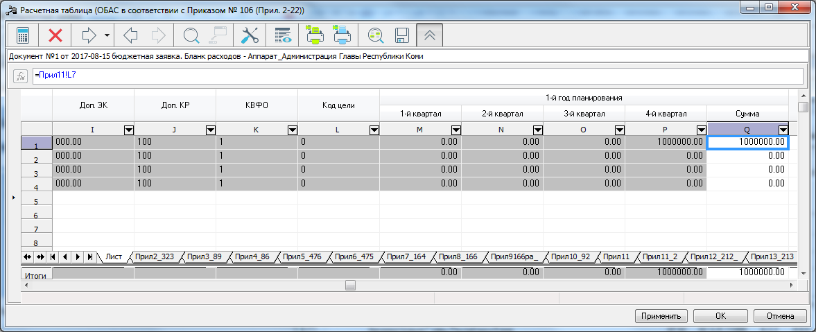
- все значения подтянутся в Бюджетную заявку, которую необходимо сохранить по кнопке «Применить»:
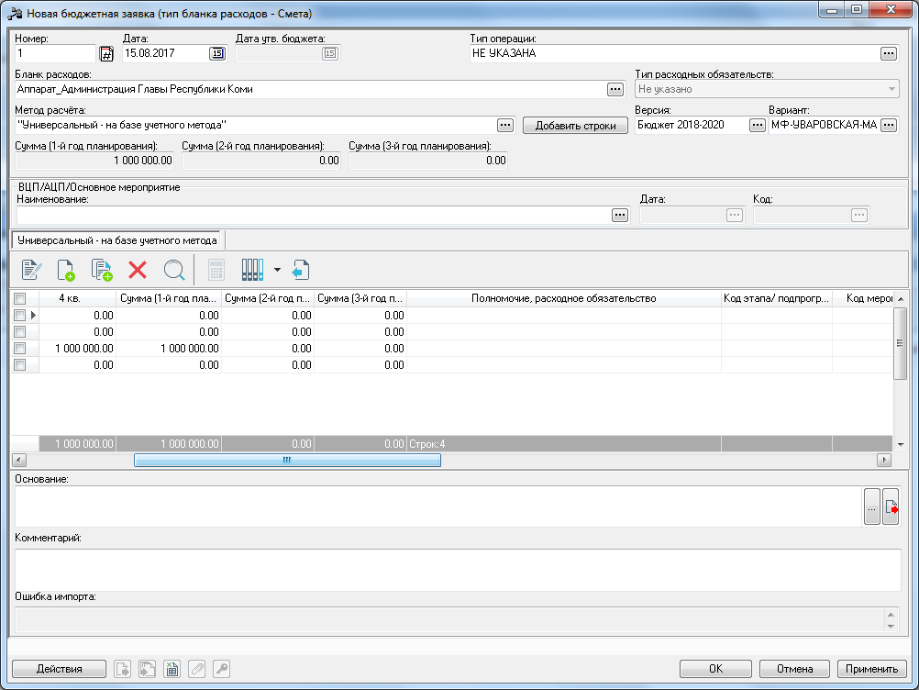
После сохранения возвращаемся к работе с расчетной таблицей. Для этого в документе «Бюджетная заявка» нажимаем на кнопку с треугольником рядом с кнопкой «Расчет» и выбираем «Текущая расчетная таблица»:
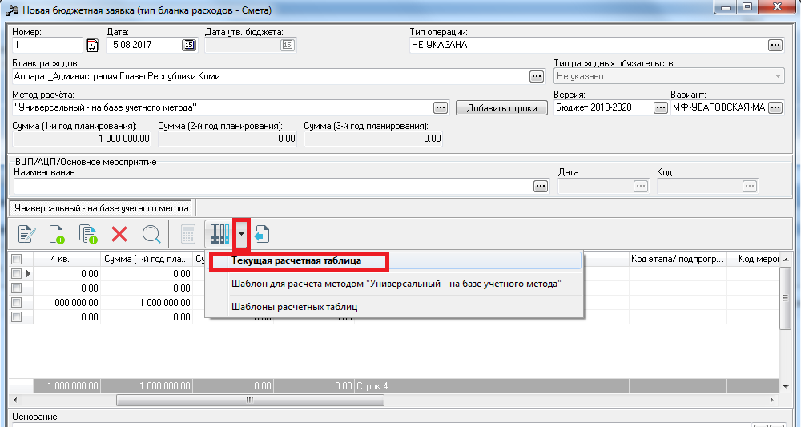
Попадаем в Расчетную таблицу и, при необходимости, редактируем данные и сохраняем.
После завершения работы с Расчетной таблицей документ «Бюджетная заявка» сохраняем по кнопке «Применить», затем «ОК».

Заполнение основного мероприятия
В случае если расходы предусматриваются в рамках реализации государственной программы Республики Коми (все КЦСР, кроме 99.*.**.*****), после выполнения расчетов в Бюджетной заявке заполняем данные по Основному мероприятию.
Для этого в шапке документа встаем в поле «ВЦП/АЦП/Основное мероприятие» и заходим в список документов «ВЦП/АЦП/Основное мероприятие», выбираем мероприятие и нажимаем на кнопку «Выбрать»:
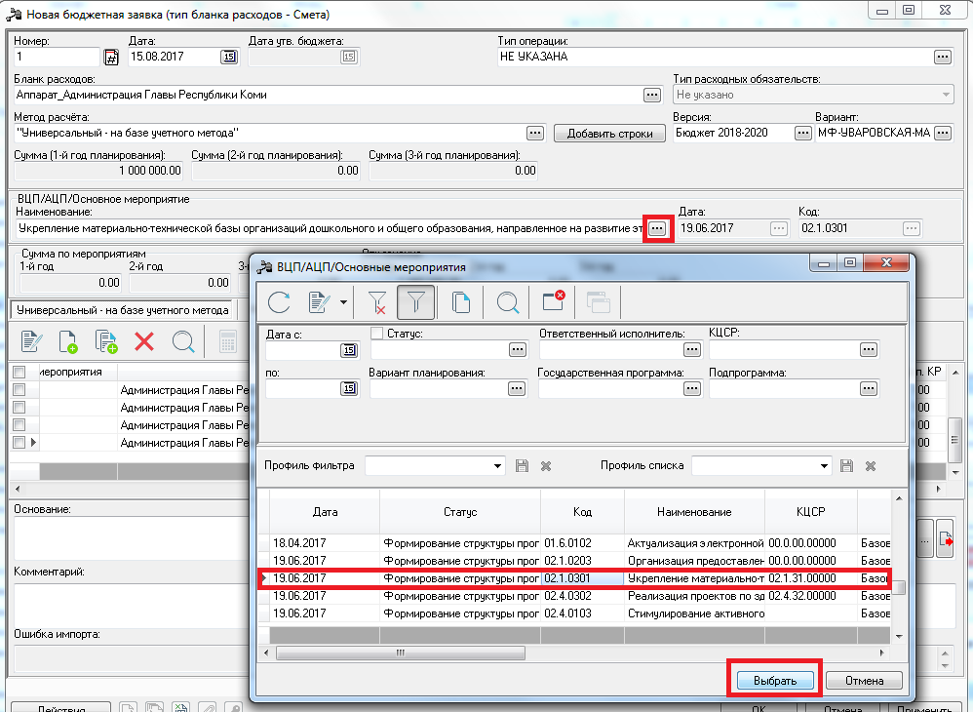
В документе автоматически создастся новая вкладка «Мероприятия». Заходим на нее и нажимаем на кнопку «Сформировать строки»:
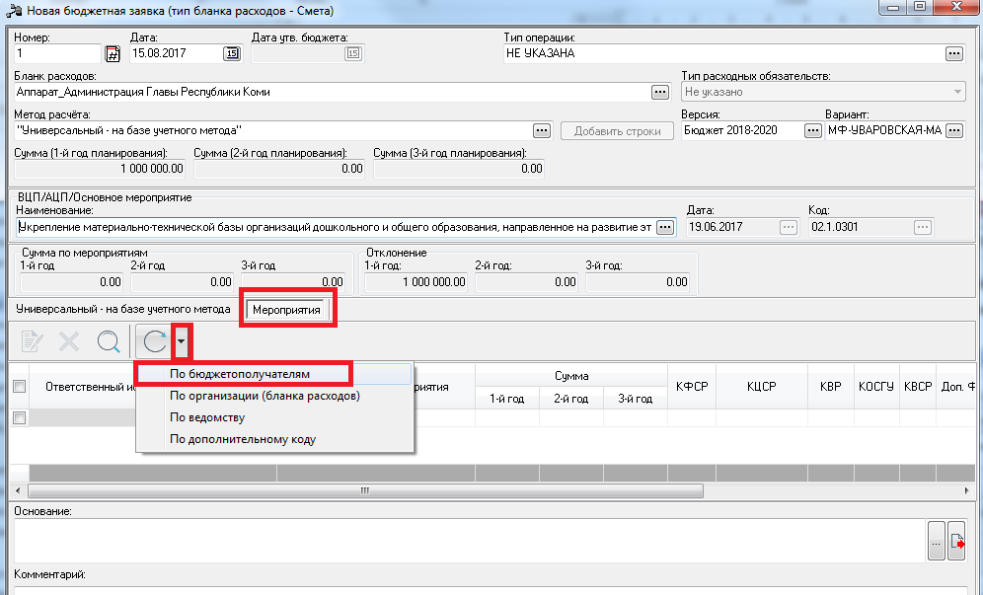

В результате сформируются строки с КБК по мероприятиям, в которых нужно заполнить суммы, в соответствии с суммами на закладке «Универсальный – на базе учетного метода».

Внимание: на закладке «Мероприятия» для каждой бюджетной строки закладки «с методом расчета» сформируются строки по всем мероприятиям, где соисполнителем является бюджетополучатель Бюджетной заявки. Те строки с мероприятиями, по которым суммы ассигнований останутся нулевыми, необходимо удалить, чтобы избежать задвоения сумм кассового исполнения при формировании документа «Исполнение ВЦП/АЦП/Основного мероприятия».
Сохраняем ЭД «Бюджетная заявка» по кнопке «Применить» и «ОК».
Далее доводим документ до статуса «Согласование», для этого нажимаем правой кнопкой мыши по документу и выбираем действие «Обработать», а затем «Направить на согласование». На статусе «Согласование» документ «Бюджетная заявка» необходимо включить в документ «Сводная бюджетная заявка».

Формирование ЭД «Сводная бюджетная заявка»
Для того, чтобы создать ЭД «Сводная бюджетная заявка», необходимо зайти в меню Расходы – Распорядитель – Формирование сводных бюджетных заявок:
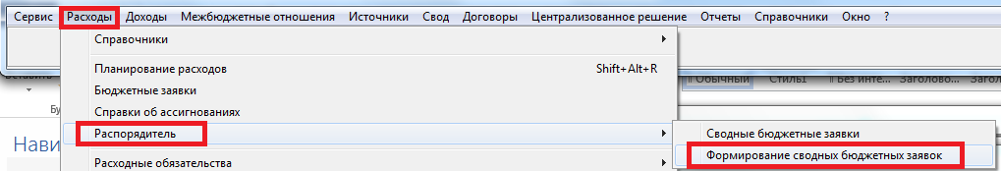
В окне Формирования сводных бюджетных заявок очищаем фильтр по дате, затем на панели формирования данных Сводной бюджетной заявки заполняем поля:
- Номер документа, дата документа (дата документа не должна быть раньше даты сформированных бюджетных заявок),
- Бланк расходов с типом роспись,
- Версия – актуальная версия планирования расходов «Бюджет 2017-2019»,
- Тип документа – Сводная бюджетная заявка:
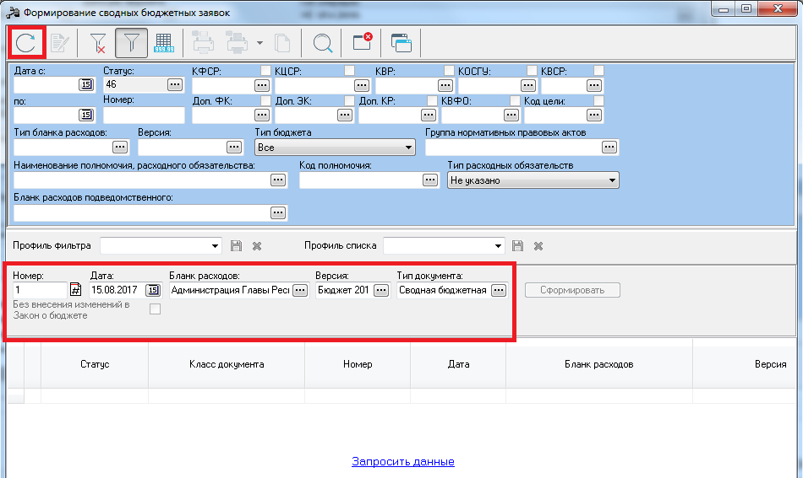
Обновляем список документов с помощью кнопки «Обновить данные» на панели инструментов. Выделяем ЭД «Бюджетная заявка» и нажимаем на кнопку «Сформировать»:
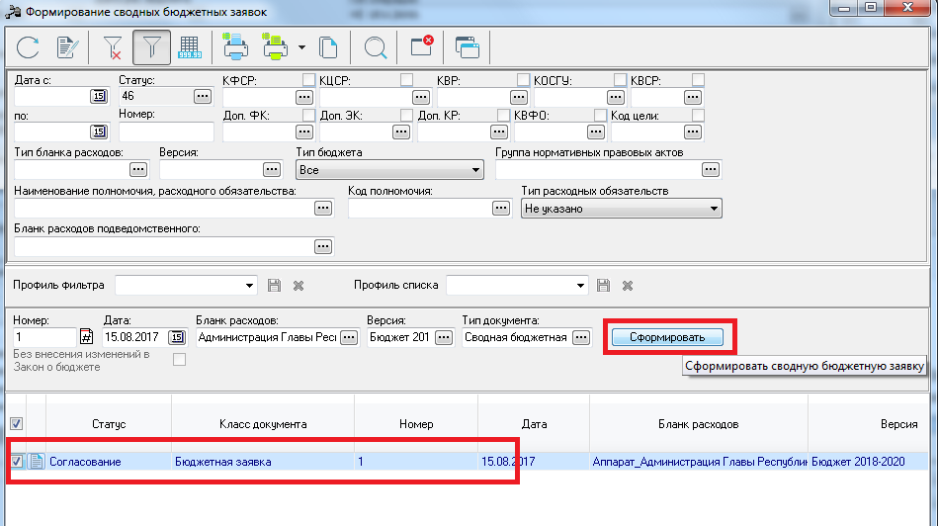
В результате сформируется Сводная бюджетная заявка на статусе «Новый». Проверяем данные и доводим Сводную бюджетную заявку до статуса «Согласование», для этого нажимаем на кнопку «Новый» в левом нижнем углу документа и выбираем действие «Направить на согласование».
Работа с ЭД «Бюджетная заявка» и «Сводная бюджетная заявка» завершена. Далее Сводную бюджетную заявку рассматривают курирующие отделы Минфина РК.

Формирование ЭД Бюджетная заявка методом «Нормативно-подушевой метод» и «Субсидии на содержание неиспользуемого для выполнения задания имущества и уплату налогов»
«Нормативно-подушевой метод» используется для планирования сумм ассигнований БУ/АУ по субсидии на гос. задание.

Краткая схема действий пользователя
Редактирование справочника «Ведомственная принадлежность/группы организаций», см.стр.17

Импорт/проверка справочника Ведомственный перечень услуг (работ) (занесение информации по платной деятельности), см.стр.18

Создание/редактирование компонентов

Создание/редактирование Расчетов по компонентам:
- актуализация имеющихся Расчетов (удаление данных по 2017 году, см. стр.27
- формирование Расчетов на 2018 – 2020 гг.

Создание ЭД Норматив и доведение до статуса Утвержден, см.стр.64

Создание корректирующих коэффициентов, см.стр.52

Создание ЭД Бюджетная заявка из ЭД «Государственное задание», см.стр.66

Выбор компонентов по методам: «Нормативно-подушевой метод», «Субсидии на содержание неиспользуемого для выполнения задания имущества и уплату налогов», см.стр.68-70

Доведение ЭД Бюджетная заявка до статуса «Согласование», см.стр.72

Формирование ЭД Сводная бюджетная заявка, см.стр.12

Доведение ЭД Сводная бюджетная заявка до статуса «Согласование», см.стр.14

Справочник «Ведомственная принадлежность/группы организаций»
Меню «Расходы» - «Справочники» - «Нормативный метод» - «Ведомственная принадлежность/группы организаций»:
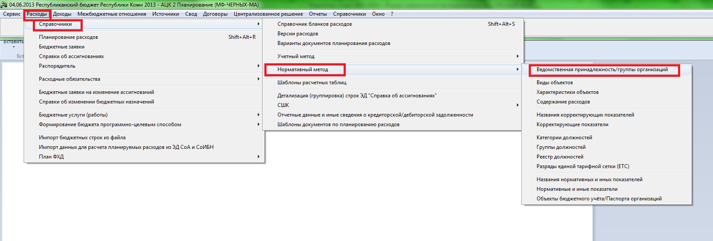
Заходим в Справочник «Ведомственная принадлежность/группы организаций»:
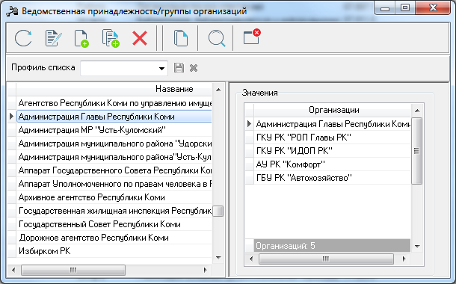
Необходимо актуализировать данный справочник, не допускается задвоение организаций
После актуализации справочника «Ведомственная принадлежность»:
- Данную принадлежность необходимо перевыбрать в справочнике «Ведомственный перечень услуг (работ)» (если информация в данном справочнике корректна, то данный пункт делать не надо):
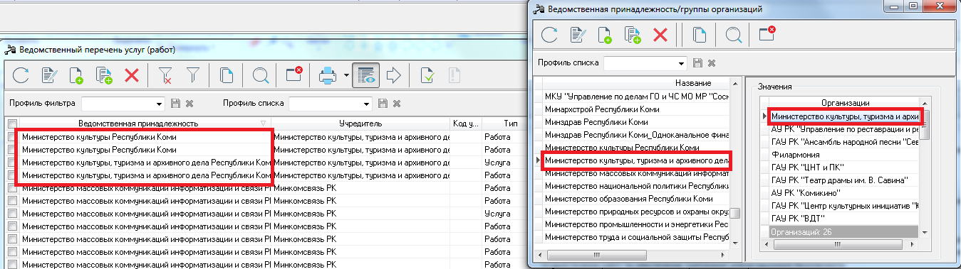
- Необходимо в Вариантах услуги (работы) добавить данные по Поставщикам (если информация в данном справочнике корректна, то данный пункт делать не надо):
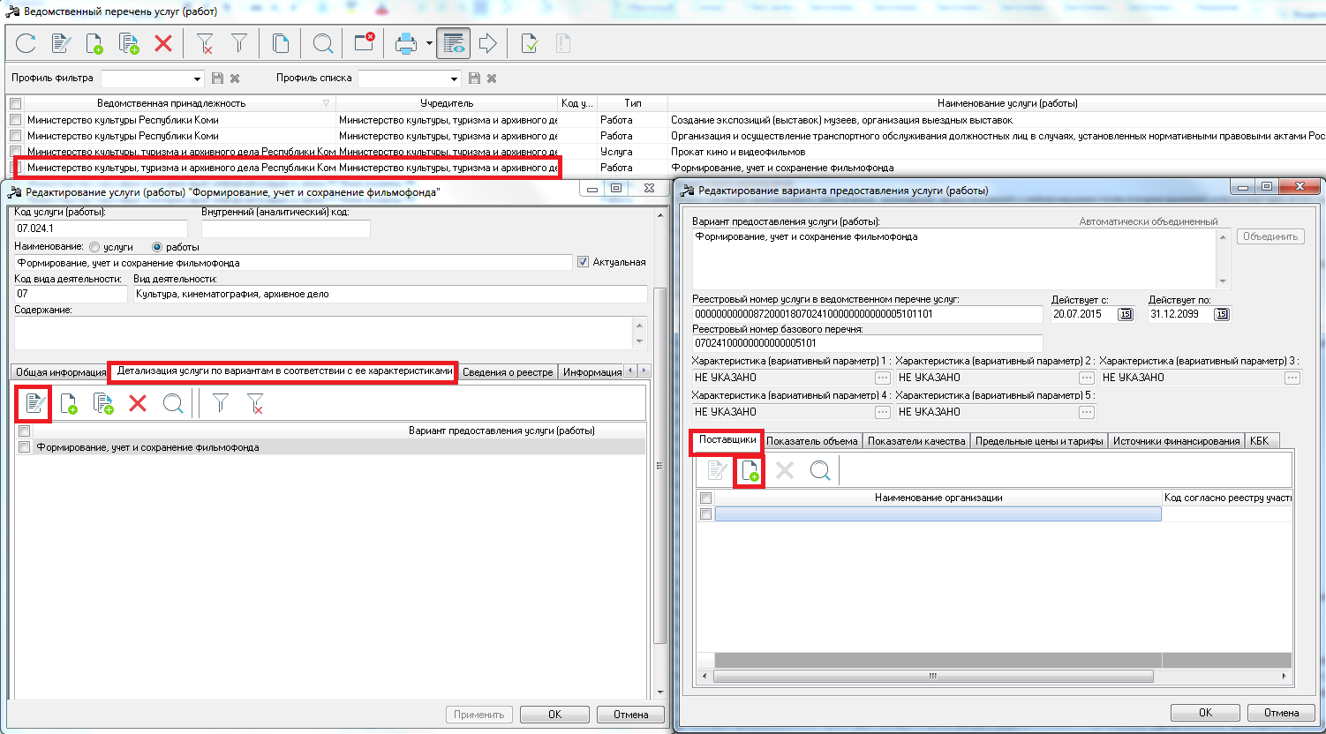
- В справочнике «Настройка структуры затрат на финансовое обеспечение задания» также необходимо перевыбрать новую Ведомственную принадлежность и привязать к компонентам по Индивидуальным расчетам (в т.ч. по Работам) список Организаций (если информация в данном справочнике корректна, то данный пункт делать не надо):
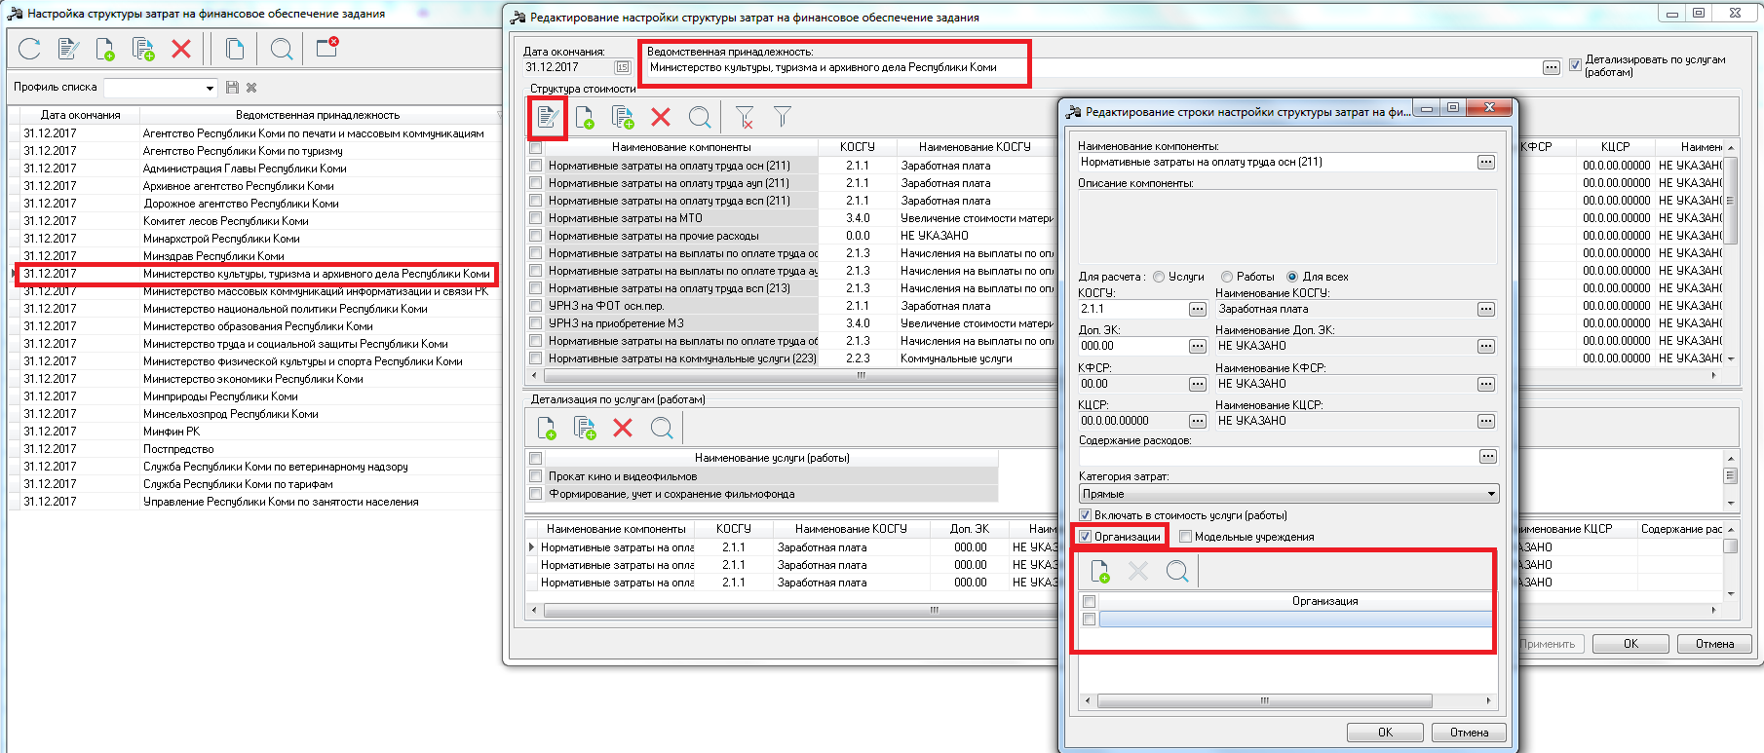

Справочник «Ведомственный перечень услуг (работ)»
Данные в справочник «Ведомственный перечень услуг (работ)» будут импортированы с 2017 года, если есть необходимость отредактировать данные, выбираете один из способов:
- если изменения незначительные, можно отредактировать услугу/работу вручную:
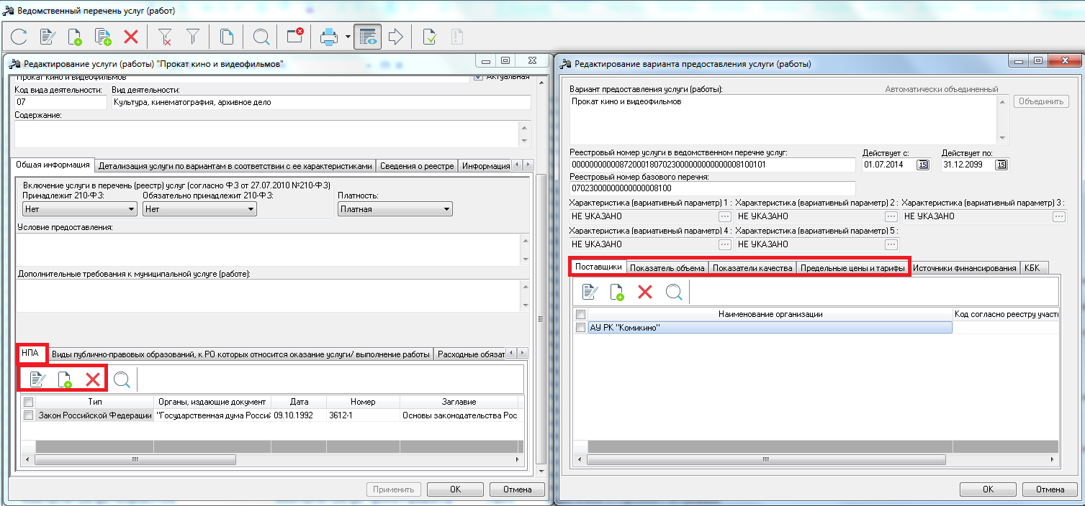
Например, внести/отредактировать НПА, ОКВЭД, Поставщиков услуг, Показатели объема/качества, Предельные цены и тарифы и т.д.
- если изменения значительные (т.е. появляются новые услуги/работы или варианты, или большой объем изменений), есть возможность загрузить данные из «Электронного бюджета»:
меню Система – Загрузка справочника «Ведомственный перечень»:
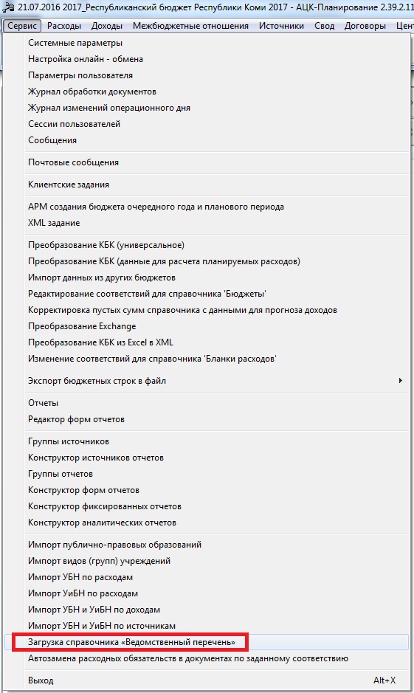
В окне загрузки нажимаем на кнопку «Открыть файл» и выбираем файл, который выгрузили из системы «Электронный бюджет»:
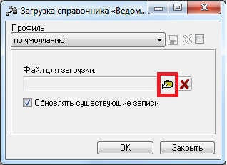
При загрузке справочника, выйдет окно с протоколом загрузки:
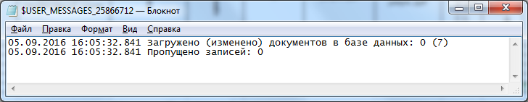
Если в протоколе ошибок будет запись о незагруженных данных, и, самостоятельно Вы не можете решить данную проблему, необходимо обратиться к специалистам ГАУ РК «ЦИТ» за помощью, отправив письмо на адрес: help@rkomi.ru , с приложенным файлом загрузки.

Ввод данных для ведения Платной деятельности
Если по услуге ведется платная деятельность, участвующая в расчете нормативов, необходимо в соответствующих вариантах заполнить закладку Предельные цены и тарифы до формирования ЭД Государственное задание:
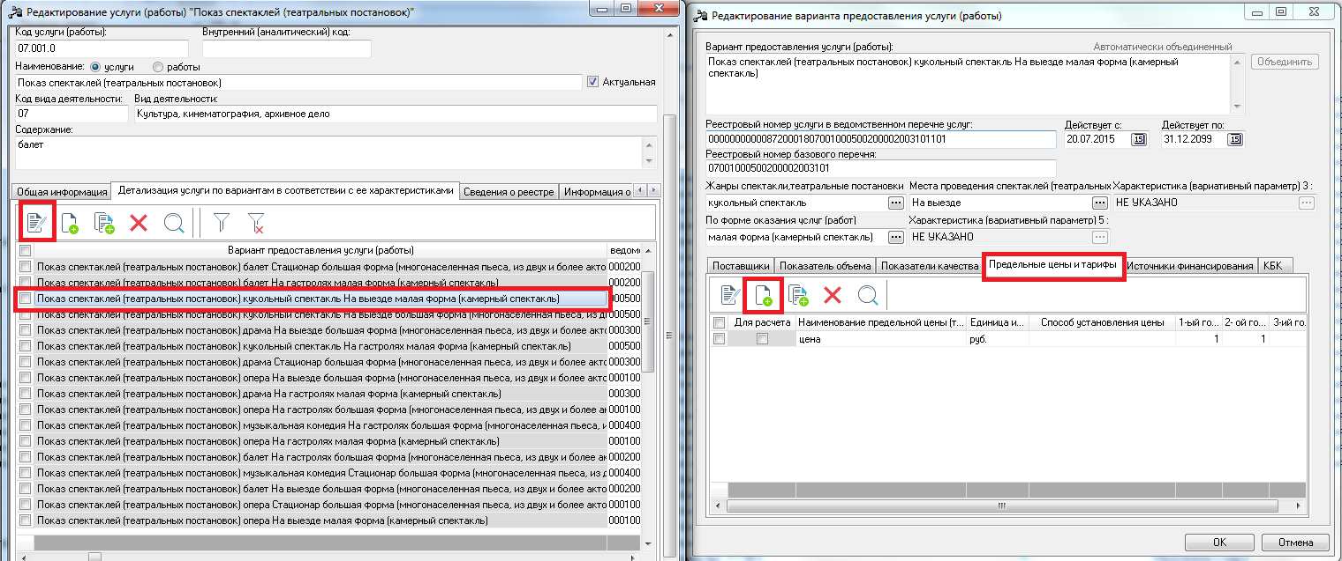
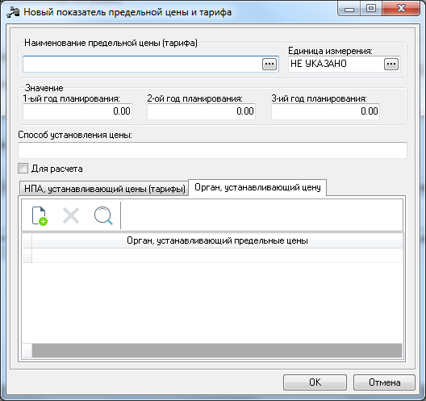
Если ЭД «Государственное задание» уже создано, необходимо, после внесения информации по Платной деятельности, актуализировать данные по вариантам услуги (работы):
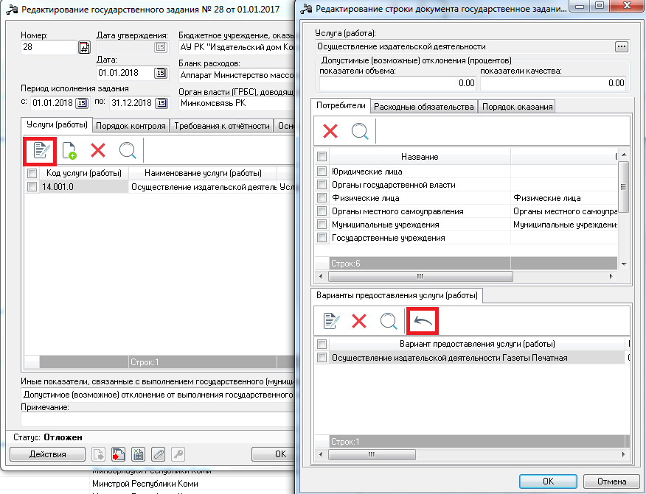

Варианты расчетов нормативов
В соответствии с Постановлением Правительства РК от 08.12.2015 N 506 "О Порядке формирования государственного задания на оказание государственных услуг (выполнение работ) в отношении государственных учреждений Республики Коми, финансового обеспечения выполнения государственного задания и предоставления субсидий из республиканского бюджета Республики Коми бюджетным и автономным учреждениям Республики Коми и признании утратившими силу некоторых постановлений Правительства Республики Коми"
«Раздел II п.12. Нормативные затраты на оказание государственной услуги рассчитываются на единицу показателя объема оказания услуги, установленного в государственном задании, на основе определяемых в соответствии с настоящим Положением базового норматива затрат и корректирующих коэффициентов к базовым нормативам затрат..»

Т.о. определен следующий порядок расчета нормативных затрат: Расчет осуществляется путем умножения среднего значения нормативных затрат на значение Показателя объема государственной услуги на корректирующие коэффициенты.
Исходя из вышесказанного, следуют два варианта создания расчетов нормативов затрат:
1 вариант – Расчет базовых нормативов затрат по вариантам. Когда норматив будет создаваться общий для всех учреждений по определенной услуге, в разрезе вариантов.
2 вариант – Расчет базового норматива без разбивки по вариантам. Актуально для организаций со множеством вариантов по услуге, создается один общий расчет по «толстой» Услуге, применяется для всех вариантов по данной услуге.
3 вариант – Индивидуальный расчет нормативных затрат. Когда норматив будет создаваться для каждого учреждения свой.

1 вариант. Расчет базовых нормативов затрат по вариантам
Для создания Расчета базовых нормативов затрат необходимо проверить/создать новые компоненты.

Справочник «Настройка структуры затрат на финансовое обеспечение задания»
Меню «Расходы» - «Бюджетные услуги» - «Справочники» - «Настройка структуры затрат на финансовое обеспечение задания»:
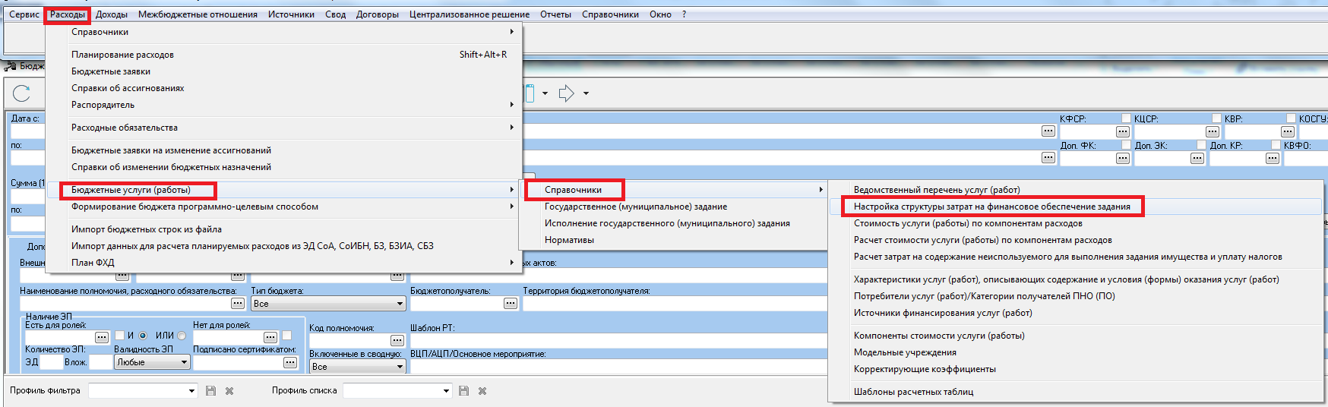
Нажимаем на кнопку «Редактировать» на панели инструментов и попадаем в список компонентов:
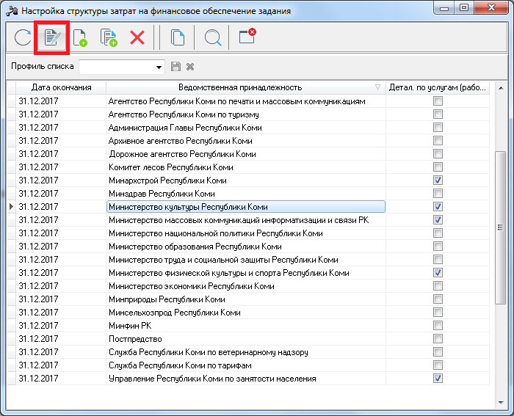
В списке существуют компоненты, которые могут использоваться для создания Индивидуальных расчетов.
Неиспользуемые компоненты нужно удалить!
ВАЖНО!!! При создании компонентов, учесть требования Постановления Правительства РК № 506 от 08.12.2015г., а также Порядков определения нормативных затрат, утвержденных отраслевыми Приказами, в части состава и наименования компонентов: обеспечить сопоставимость создаваемых компонентов с указанными НПА.

Для расчета базовых нормативов создаем новые компоненты:
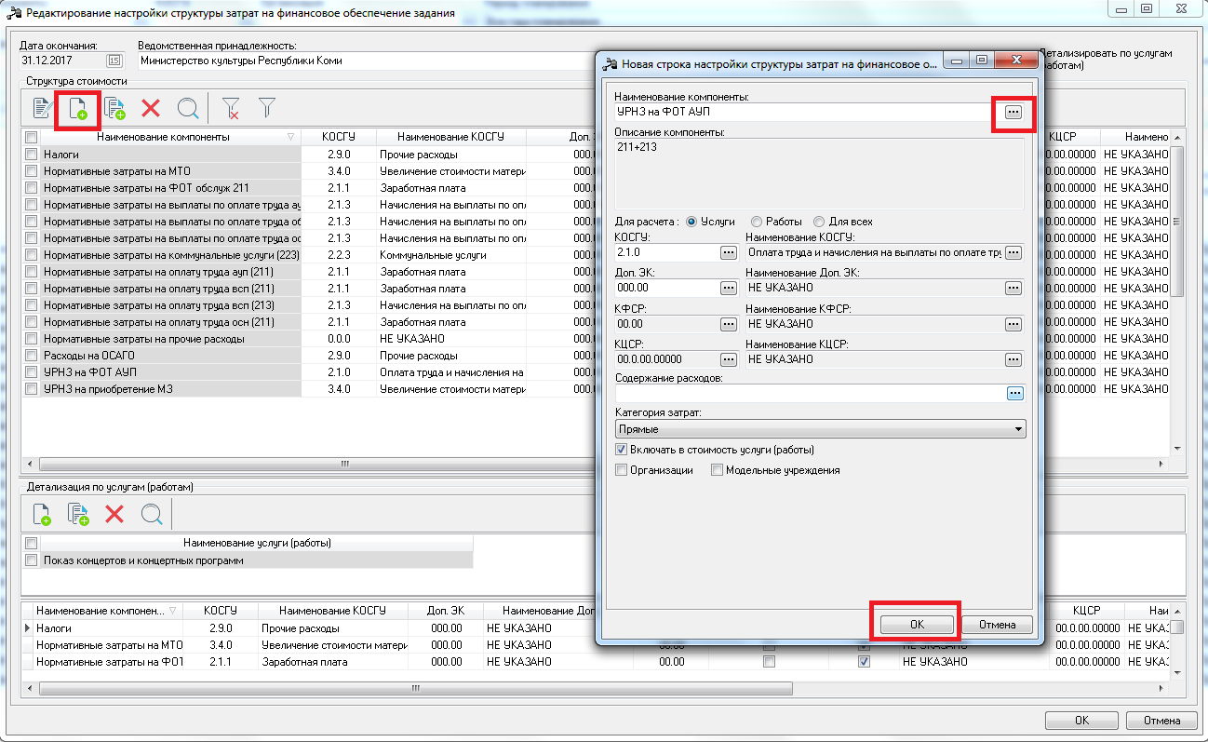
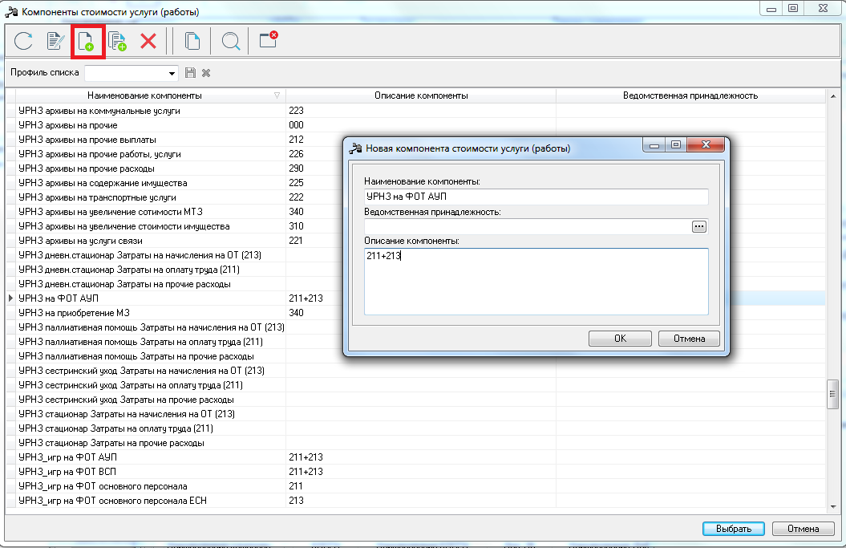
Заполняем поля:
Наименование поля | Значение
Наименование компоненты | Наименование компоненты.
чекбокс Для расчета | Указываем для какого расчета будем использовать данную компоненту:  - выбираем Услуги.
Коды: КОСГУ, Доп.ЭК, КФСР, КЦСР | Для детализации компоненты, заполняем при необходимости.
Содержание расходов | Для детализации по КОСГУ.
Категория затрат | Выбираем категорию затрат:  - Прямые;
чекбокс Включать в стоимость услуги | Данный чекбокс необходимо включить, чтобы компонента использовалась при расчете стоимости услуг/работ
чекбокс Организации (только для индивидуальных расчетов) | Не используется для расчета Базового норматива

Таким образом, создается набор компонентов, который будет использоваться в расчете базовых нормативов в разрезе Вариантов.
Проверяем все компоненты и обязательно сохраняем по кнопке «Ок».
Для того, чтобы компоненты для индивидуальных расчетов не фигурировали в справочнике «Стоимость услуги по компонентам расходов» для услуги, по которой будем расчитывать базовый норматив, можно компоненты для расчетов базовых нормативов продетализировать по услугам.

Детализация по услугам (работам)
Если необходимо, можно компоненты «Детализировать по услугам (работам)». В справочнике активируем галку «Детализировать по услугам (работам)», в результате окно справочника разобьется на три части:
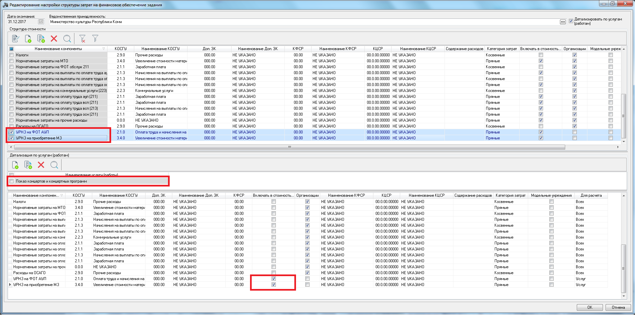
Во второй части окна добавляем услугу, по которой будет расчет базовых нормативов. В третьей части окна в столбце «Включать в стоимость услуги» проставим галки по компонентам, включенным в данную услугу:
Для сохранения нажимаем кнопку «ОК».

Справочник «Стоимость услуги по компонентам расходов»
Меню «Расходы» - «Бюджетные услуги» - «Справочники» - «Стоимость услуги по компонентам расходов»:
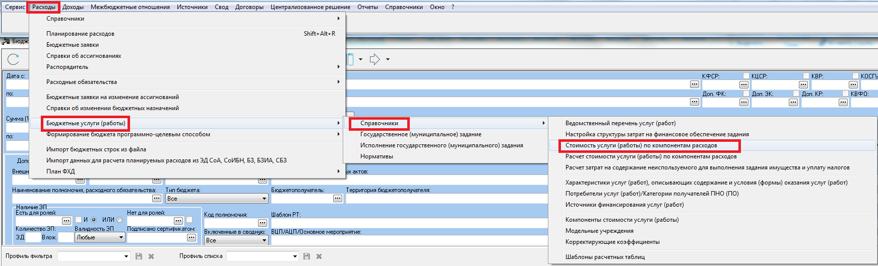
В появившемся окне видим, что в левой части окна – Услуга, а в правой части – компоненты стоимости услуги со всеми вариантами предоставления.
В справочнике в левой таблице нажимаем на кнопку «Показать панель фильтрации» и выставляем фильтры для удобства в работе: Ведомственная принадлежность, Наименование услуги (работы), фильтр Организация не заполняем, так как будем рассчитывать базовый норматив затрат для группы учреждений.
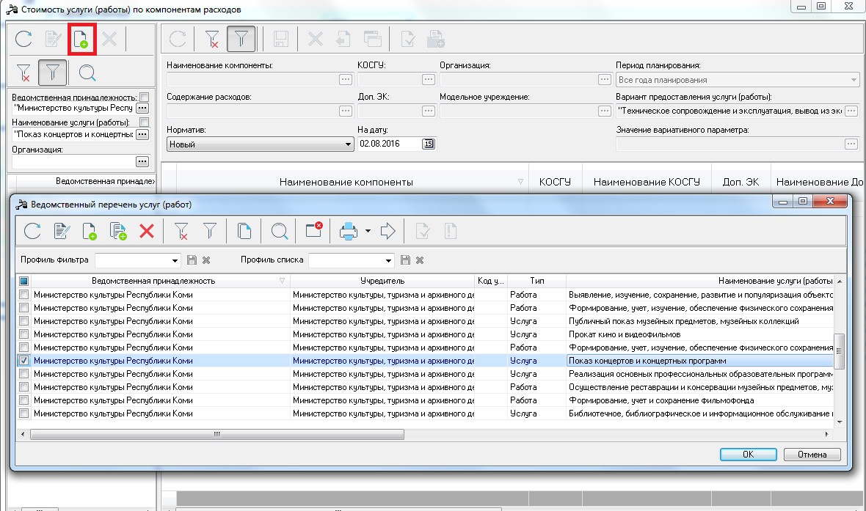
Нажимаем на кнопку «Обновить список» в левой части окна.
Затем и в правой части окна нажимаем на кнопку «Обновить список». Появляются все компоненты по выбранной услуге:
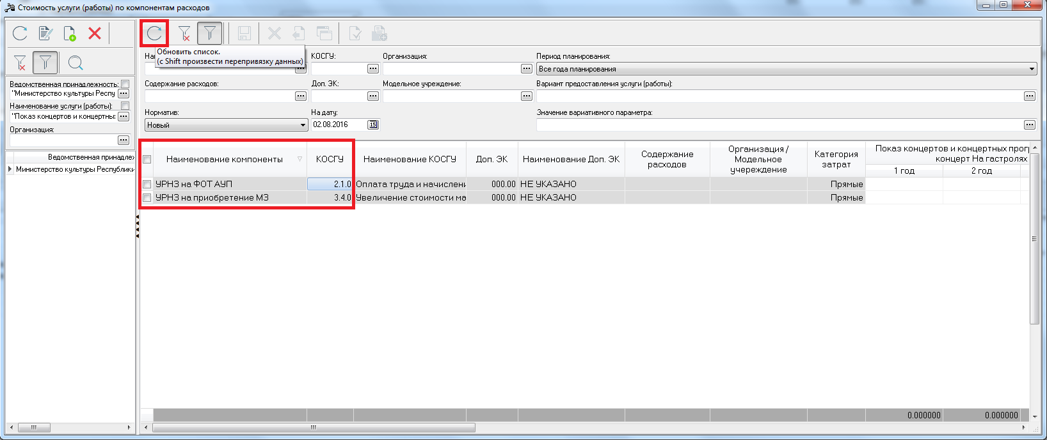

Создание Расчетов по компонентам расходов
Внимание! Если в бюджете 2017 года были созданы Расчеты, их можно отредактировать в бюджете 2018 года, вместо создания новых Расчетов, нужно выбрать действие «Показать справочник «Расчёта стоимости услуги (работы)»:
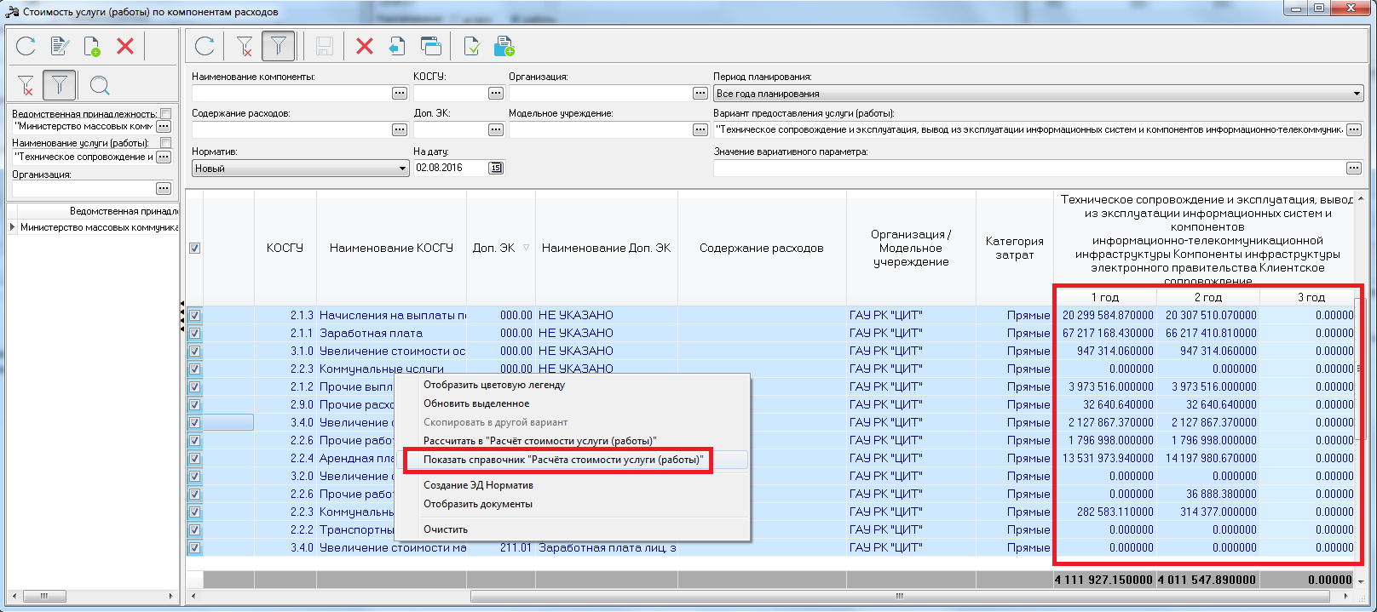
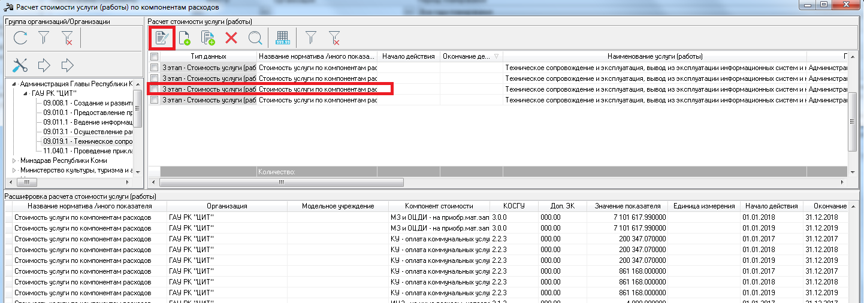
Заходим в Расчет и убираем компоненты с периодом планирования «2017 год»:
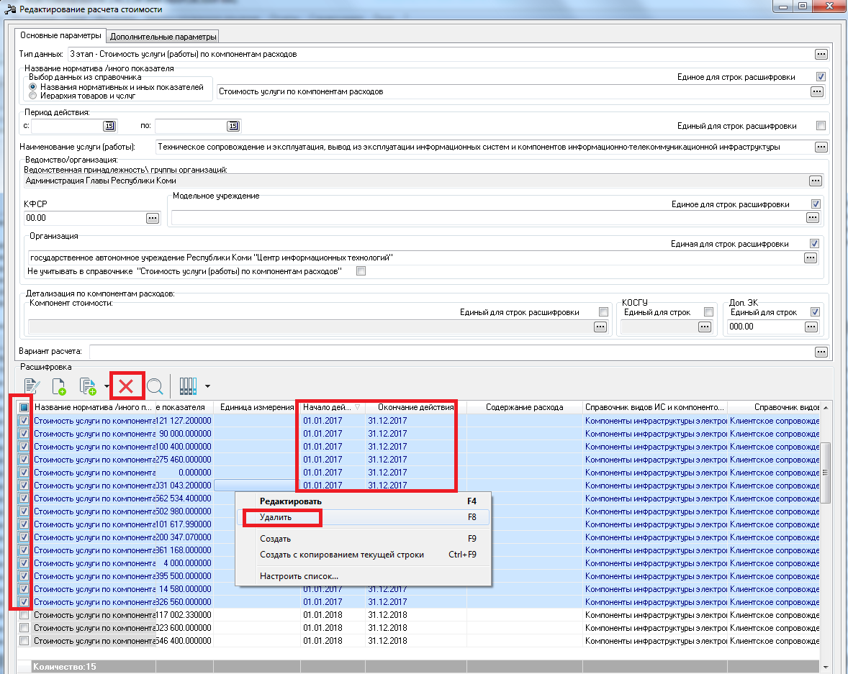
Заходим в Расчетную таблицу и заносим/редактируем данные.
Редактируем существующий Расчет и сохраняем по кнопке «Ок» Расчетную таблицу и сам Расчет.
Если в 2017 году Расчеты не были созданы, создаем Расчет.
Выделяем необходимые компоненты, также можно сразу выделить компоненты в разрезе одного варианта, указав его на правой панели фильтрации.
Необходимо выбрать из контекстного меню команду «Рассчитать в «Расчет стоимости услуги (работы)» или нажать на панели инструментов одноименную кнопку «Рассчитать в «Расчет стоимости услуги (работы)»:
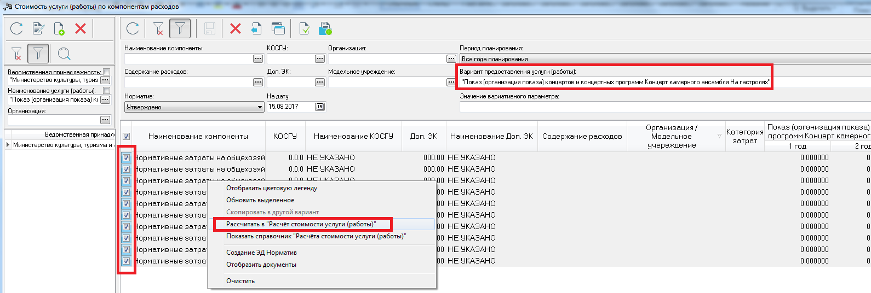
Появляется окно «Новый расчет стоимости», все компоненты отображаются в разрезе вариантов и периодов планирования.
Для удобства в работе, необходимо каждый расчет сохранять под своим именем: заходим в Расчет на редактирование и в поле «Название норматива/иного показателя» нажимаем на кнопку
Попадаем в Справочник «Названия нормативных и иных показателей».
Затем в появившейся группе заводим наименования Расчетов в разрезе вариантов услуги, либо используем имеющиеся.
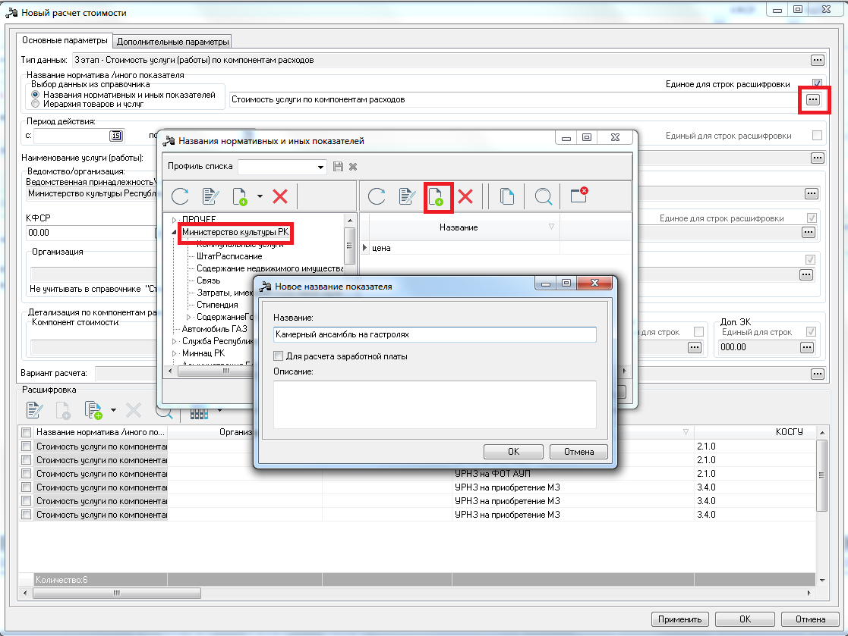
Выбираем наименование нашего норматива и сохраняем Расчет:
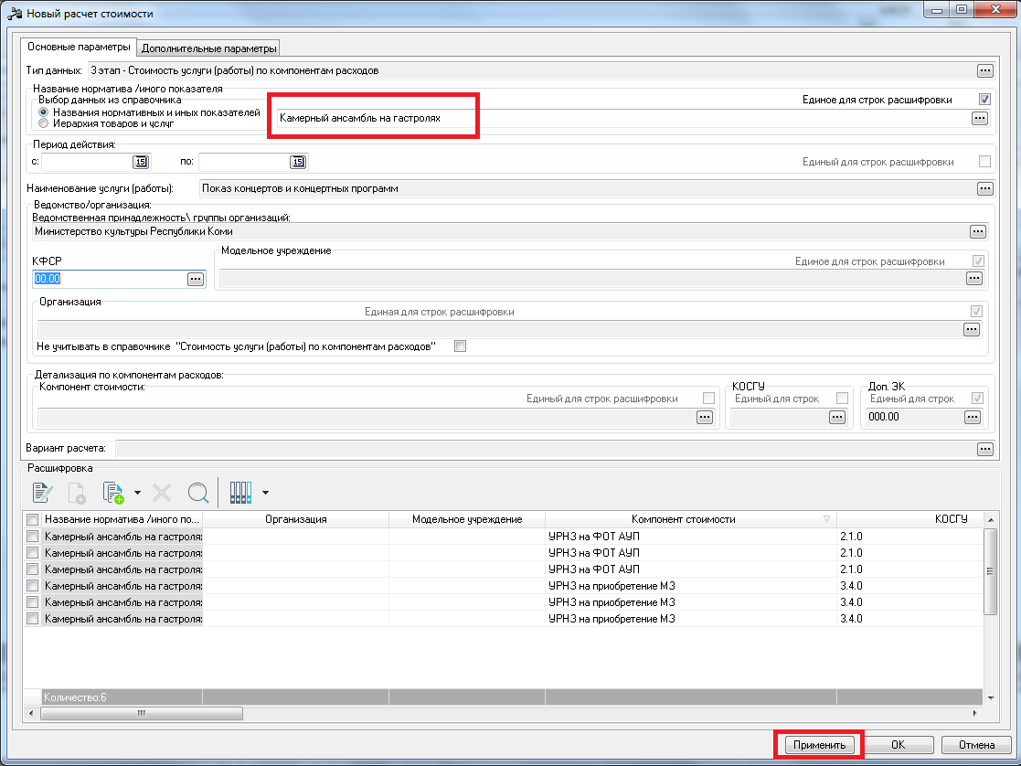
Сам расчет проводится в Расчетной таблице, в которую попадаем, нажав на кнопку , рядом с кнопкой «Расчет» на панели инструментов, в выпадающем списке выбираем «Шаблоны для расчета стоимости услуги/промежуточных данных»:
Если сохраняли Шаблон расчетных таблиц, выбираем «Шаблоны расчетных таблиц»:
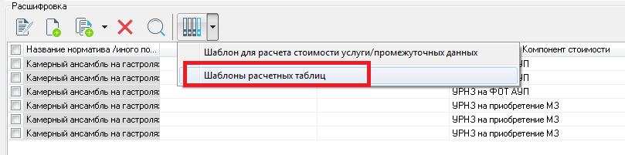
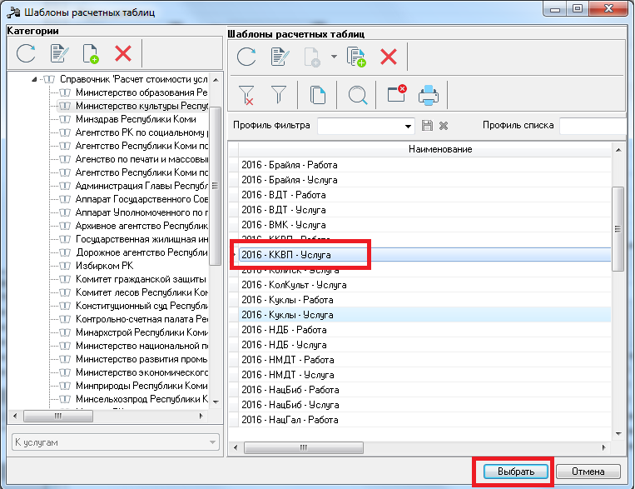

Работа с Расчетной таблицей
Далее работаем с Расчетной таблицей.
При необходимости редактируем данные в ячейках. Затем необходимо с первого листа сделать ссылки на ячейки со значениями во втором листе.
Встаем на ячейку на первом листе, куда необходимо подтянуть ссылку, ставим знак «=»:
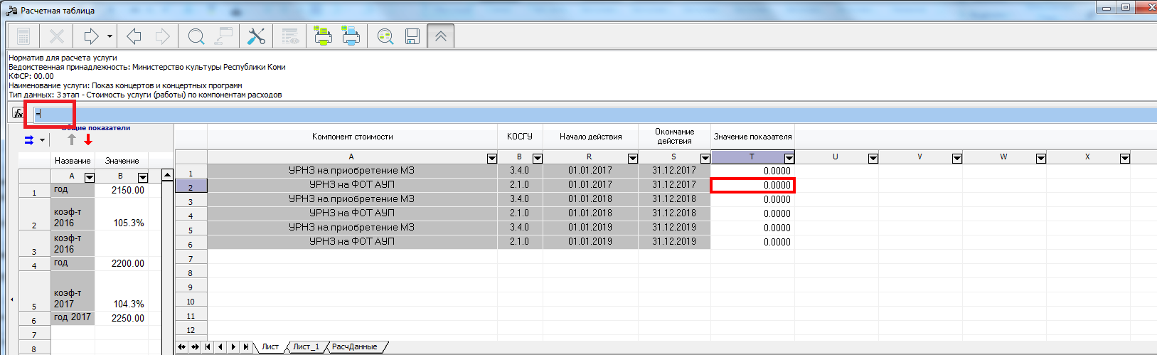
Переходим на второй лист и встаем на нужную ячейку, ту, с которой нам необходимо подтянуть данные на первый лист:
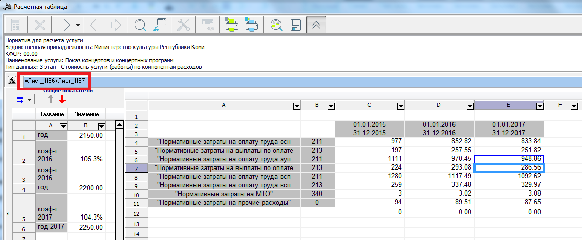
Подтверждаем выбор нажатием клавиши «Enter» на клавиатуре и данное значение попадает в первый лист:
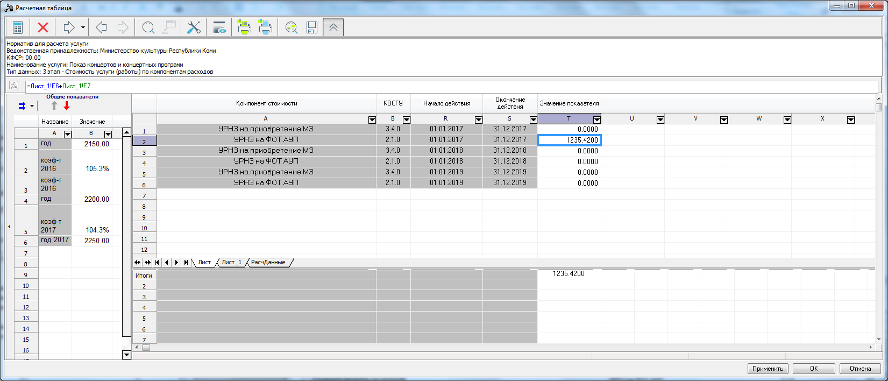
Подробно работа с Расчетной таблицей описана в пункте Работа с расчетной таблицей на стр.73
При необходимости Расчетную таблицу можно сохранить в шаблон. Подробно работа по сохранению шаблонов описана в пункте Сохранение шаблонов Расчетных таблиц на стр.96
Чтобы сохранить данные в Расчетной таблице и вывести значения в Расчет, нажимаем на кнопку «Применить» и затем кнопку «Ок».
Все значения подтянутся в Расчет, чтобы сохранить значения в Расчете, нажимаем на кнопку «Применить» и затем кнопку «Ок»:
Необходимо периодически сохранять Расчетную таблицу, чтобы не потерять наработанные данные. Чтобы сохранить данные в Расчетной таблице, нажимаем на кнопку «Применить» и затем кнопку «Ок». Все значения подтянутся в Расчет. Чтобы сохранить значения, нажимаем на кнопку «Применить» и «Ок»!
В самом Справочнике видим, что по необходимой услуге Расчет есть:
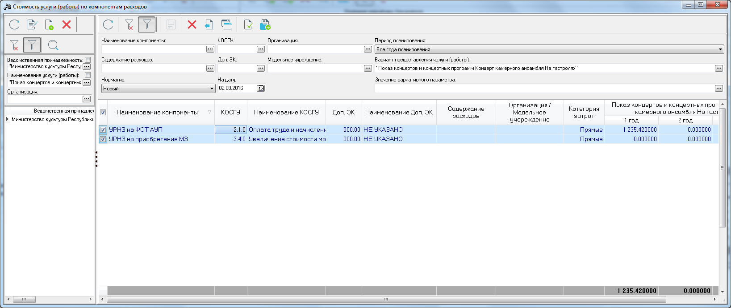
Чтобы посмотреть сам Расчет или изменить его, нужно выделить все компоненты расчета, правой кнопкой мыши в контекстном меню выбираем команду «Показать справочник «Расчета стоимости услуги (работы)», или на панели инструментов нажать на одноименную кнопку «Показать справочник «Расчета стоимости услуги (работы)»:
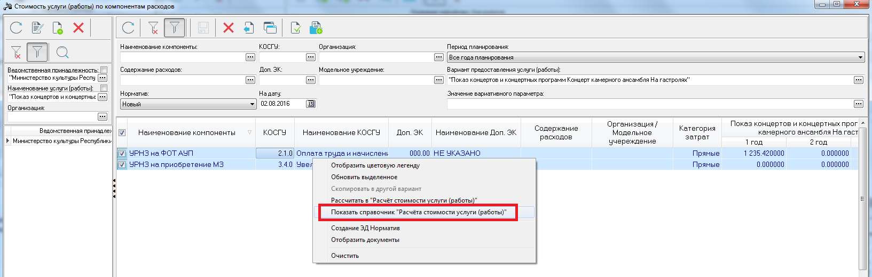
Далее создаем аналогично Расчет по другому варианту услуги.
В результате для каждого типа учреждения у нас будет свой расчет:

Справочник «Расчет стоимости услуги (работы) по компонентам расходов»
В данном справочнике хранятся все расчеты по услугам (работам).
Меню «Расходы» - «Бюджетные услуги» - «Справочники» - «Расчет стоимости услуги (работы) по компонентам расходов»:
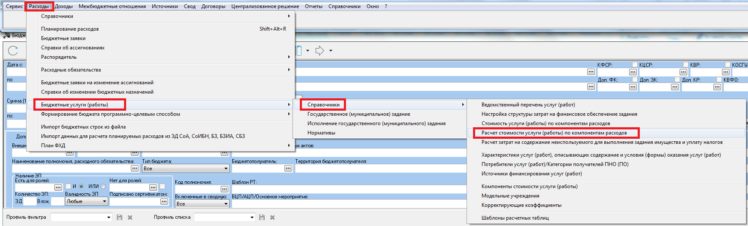
Чтобы удобней было работать с данным справочником, на панели инструментов нажимаем на кнопку «Настроить»:
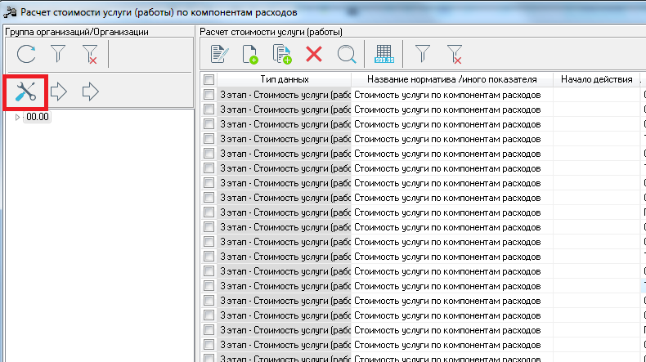
В появившемся окне в правой таблице оставляем только те фильтры, с которыми нам удобней будет работать, нажимаем на кнопку «Ок»:
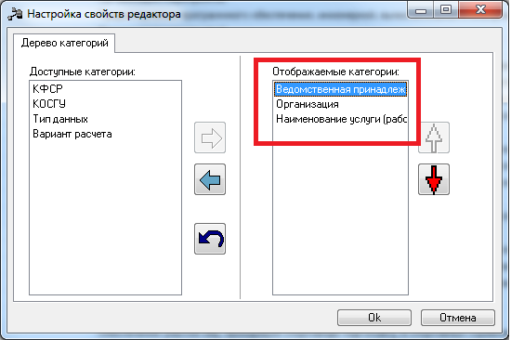
Справочник примет следующий вид:
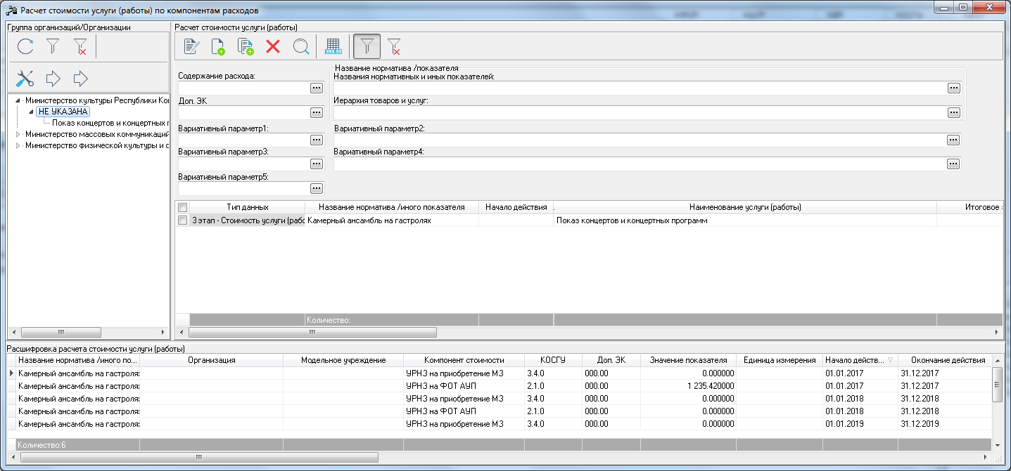
Для того, чтобы отредактировать расчет, встаем на нужный Расчет и нажимаем кнопку «Редактировать» на панели инструментов.
Откроется расчет компоненты, нажимаем по кнопке с треугольником рядом с кнопкой «Расчет» и выбираем «Текущая расчетная таблица»:
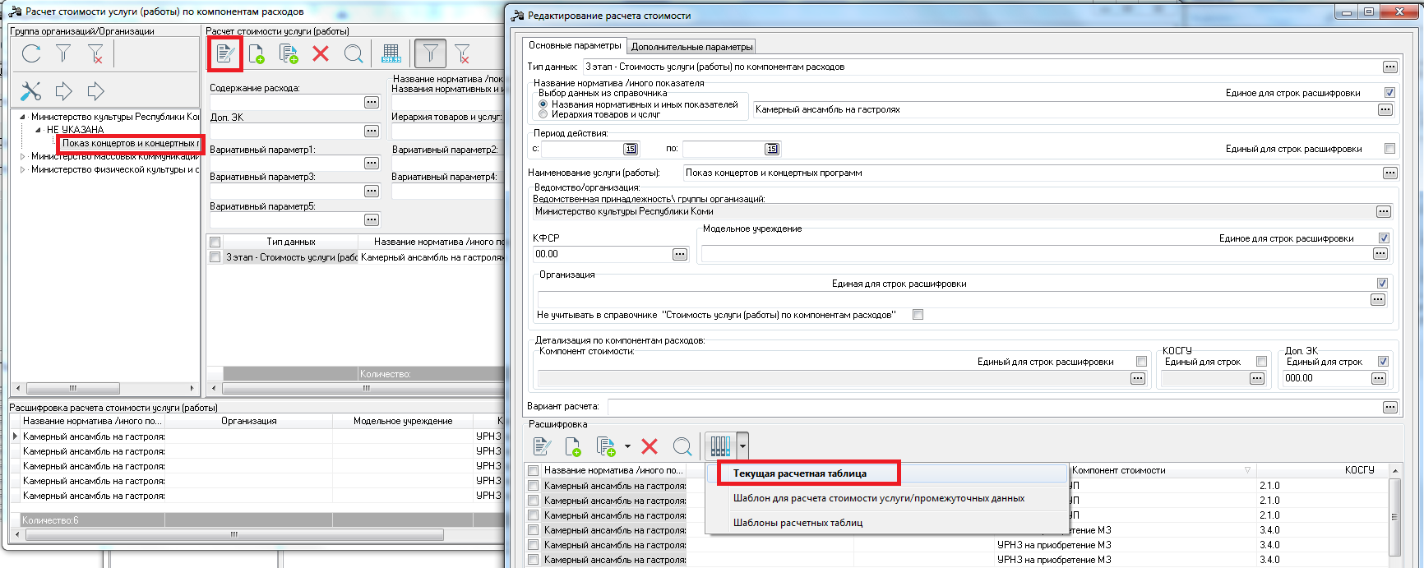
Попадаем в Расчетную таблицу и, при необходимости, редактируем данные.

2 вариант. Расчет базового норматива затрат без разбивки по вариантам
Для создания Расчета базового норматива затрат также, при необходимости, можно создать новые компоненты.

Справочник «Настройка структуры затрат на финансовое обеспечение задания»
Меню «Расходы» - «Бюджетные услуги» - «Справочники» - «Настройка структуры затрат на финансовое обеспечение задания»:
Нажимаем на кнопку «Редактировать» на панели инструментов и попадаем в список компонентов:
В списке существуют компоненты, которые могут использоваться для создания Индивидуальных расчетов.
Неиспользуемые компоненты нужно удалить!
ВАЖНО!!! При создании компонентов, учесть требования Постановления Правительства РК № 506 от 08.12.2015г., а также Порядков определения нормативных затрат, утвержденных отраслевыми Приказами, в части состава и наименования компонентов: обеспечить сопоставимость создаваемых компонентов с указанными НПА.
Для расчета базового норматива создаем новые компоненты:
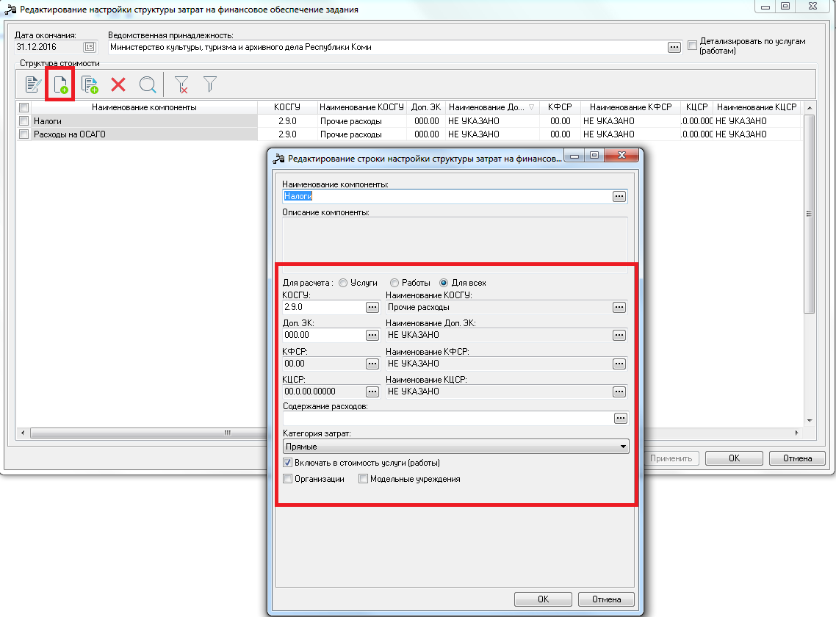
Заполняем поля:
Наименование поля | Значение
Наименование компоненты | Наименование компоненты.
чекбокс Для расчета | Указываем для какого расчета будем использовать данную компоненту:  - выбираем Для всех
Коды: КОСГУ, Доп.ЭК, КФСР, КЦСР | Для детализации компоненты, заполняем при необходимости.
Содержание расходов | Для детализации по КОСГУ.
Категория затрат | Выбираем категорию затрат:  - Прямые;
чекбокс Включать в стоимость услуги | Данный чекбокс необходимо включить, чтобы компонента использовалась при расчете стоимости услуг/работ
чекбокс Организации (только для индивидуальных расчетов) | Не используется для расчета Базового норматива

Таким образом, создается набор компонентов, который будет использоваться в расчете базового норматива.
Проверяем все компоненты и обязательно сохраняем по кнопке «Ок».

Справочник «Стоимость услуги по компонентам расходов»
Меню «Расходы» - «Бюджетные услуги» - «Справочники» - «Стоимость услуги по компонентам расходов»:
В появившемся окне видим, что в левой части окна – Услуга, а в правой части – компоненты стоимости услуги со всеми вариантами предоставления.
В справочнике в левой таблице нажимаем на кнопку «Показать панель фильтрации» и выставляем фильтры для удобства в работе: Ведомственная принадлежность, Наименование услуги (работы), фильтр Организация не заполняем, так как будем рассчитывать базовый норматив затрат для группы учреждений.
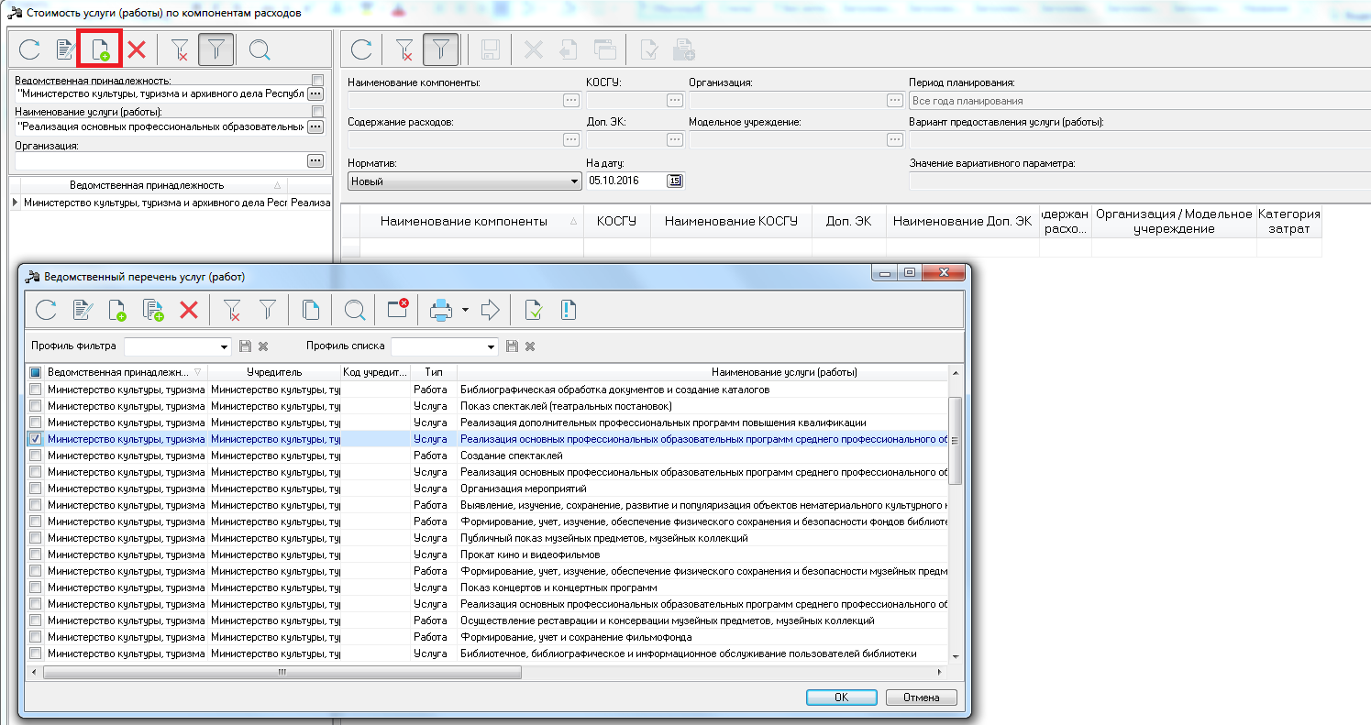
Нажимаем на кнопку «Обновить список» в левой части окна.
Затем и в правой части окна нажимаем на кнопку «Обновить список». Появляются все компоненты по выбранной услуге:
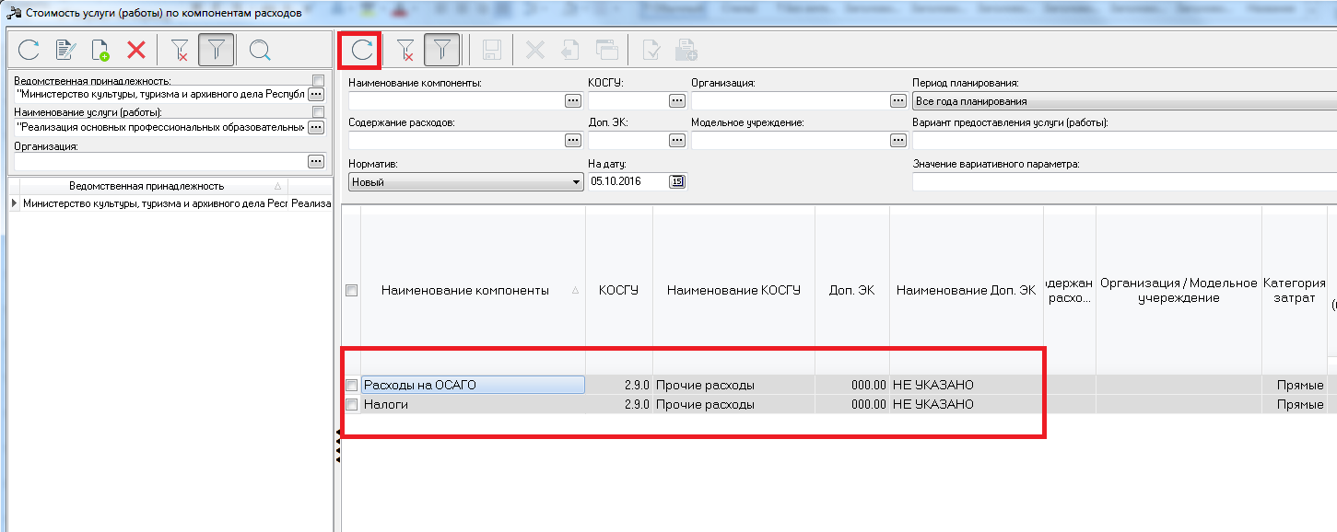

Создание Расчета по компонентам расходов
Выделяем необходимые компоненты, в разрезе одного из вариантов предоставления услуги, указав его на правой панели фильтрации.
Необходимо выбрать из контекстного меню команду «Рассчитать в «Расчет стоимости услуги (работы)» или нажать на панели инструментов одноименную кнопку «Рассчитать в «Расчет стоимости услуги (работы)»:
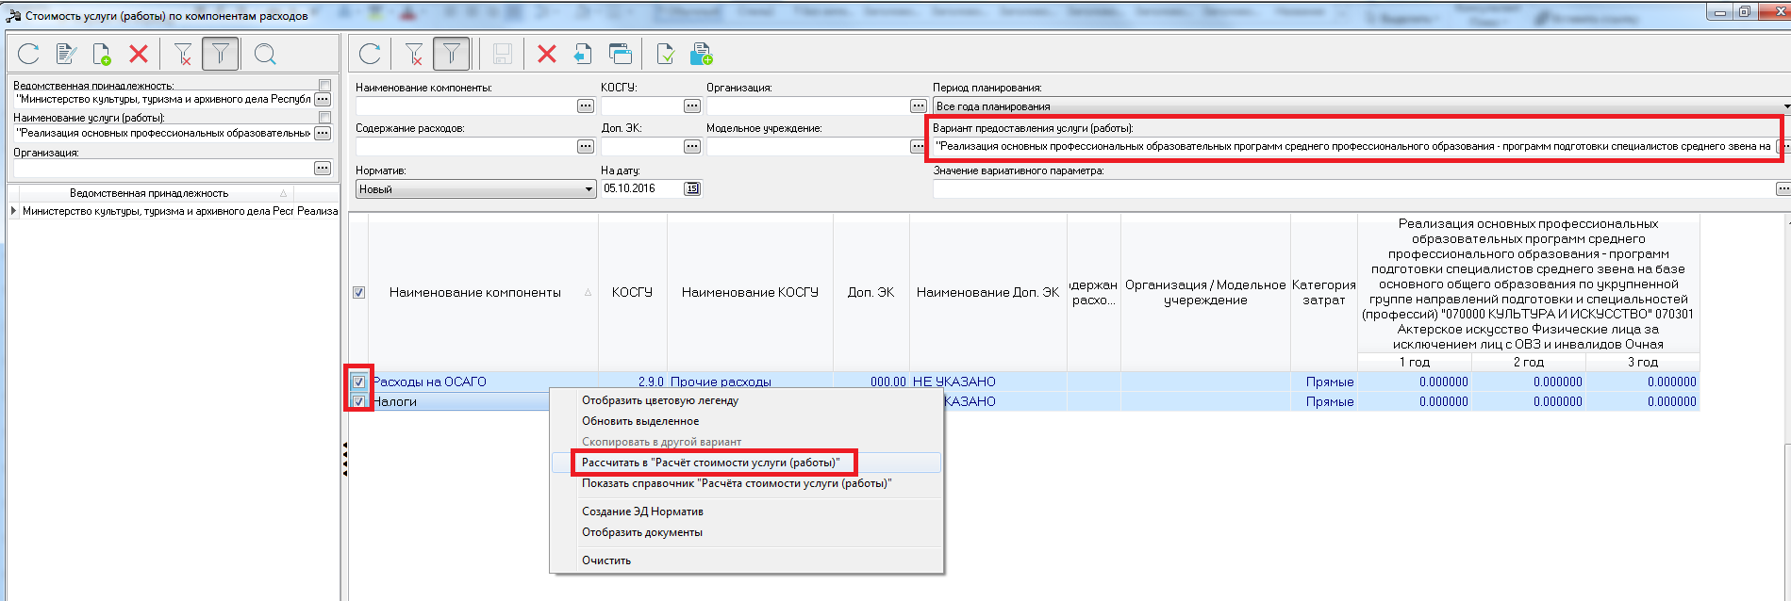
Появляется окно «Новый расчет стоимости», все компоненты отображаются в разрезе вариантов и периодов планирования.
Для удобства в работе, необходимо каждый расчет сохранять под своим именем, подробнее описано в разделе Создание Расчетов по компонентам расходов для 1 варианта.
Далее необходимо произвести следующие действия:
- Сохранить Расчет по кнопке Применить, не меняя в нем ничего:
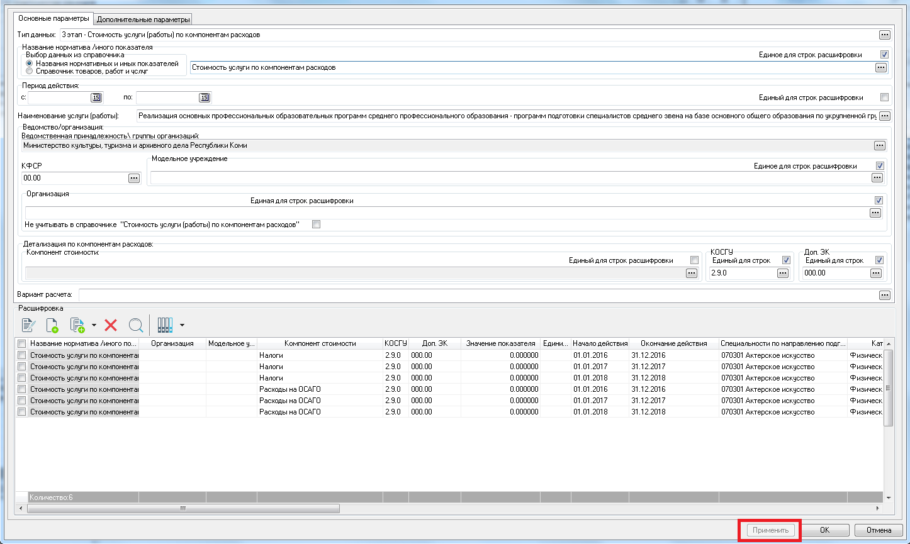
- Выйти из Расчета и зайти в справочник «Расчет стоимости услуги по копонентам расходов.
- Найти Расчет и открыть его на редактирование:
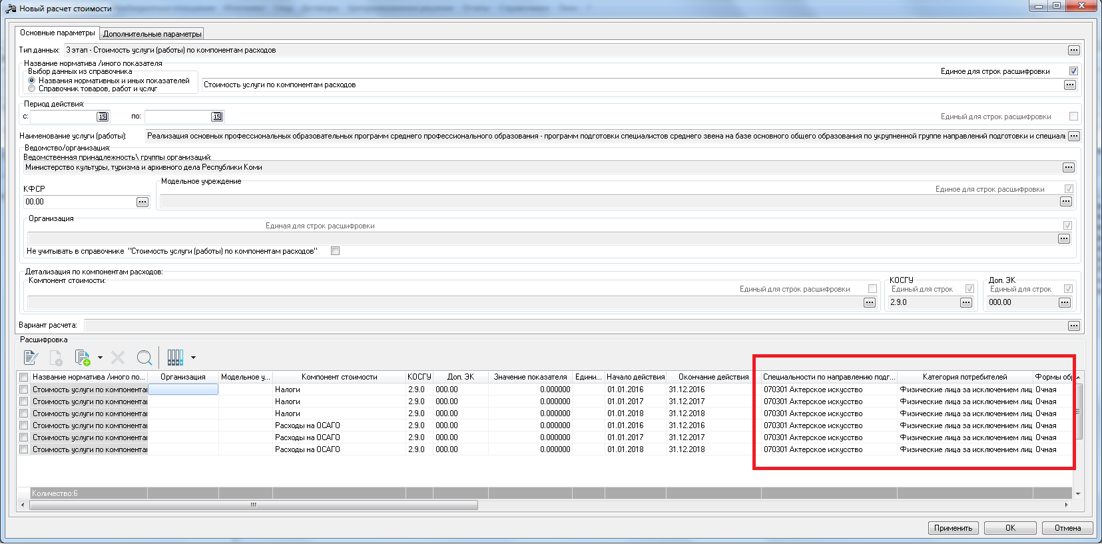
- Заходим в каждую строчку и очищаем варианты:
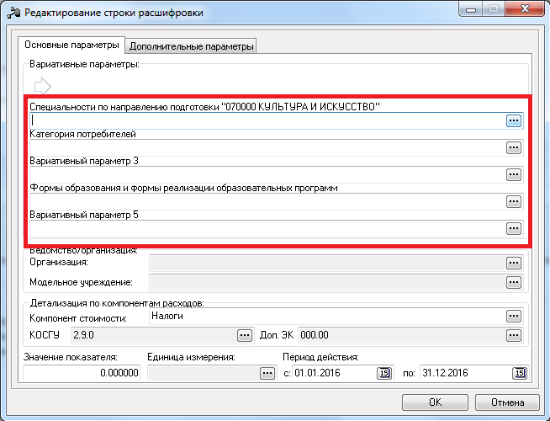
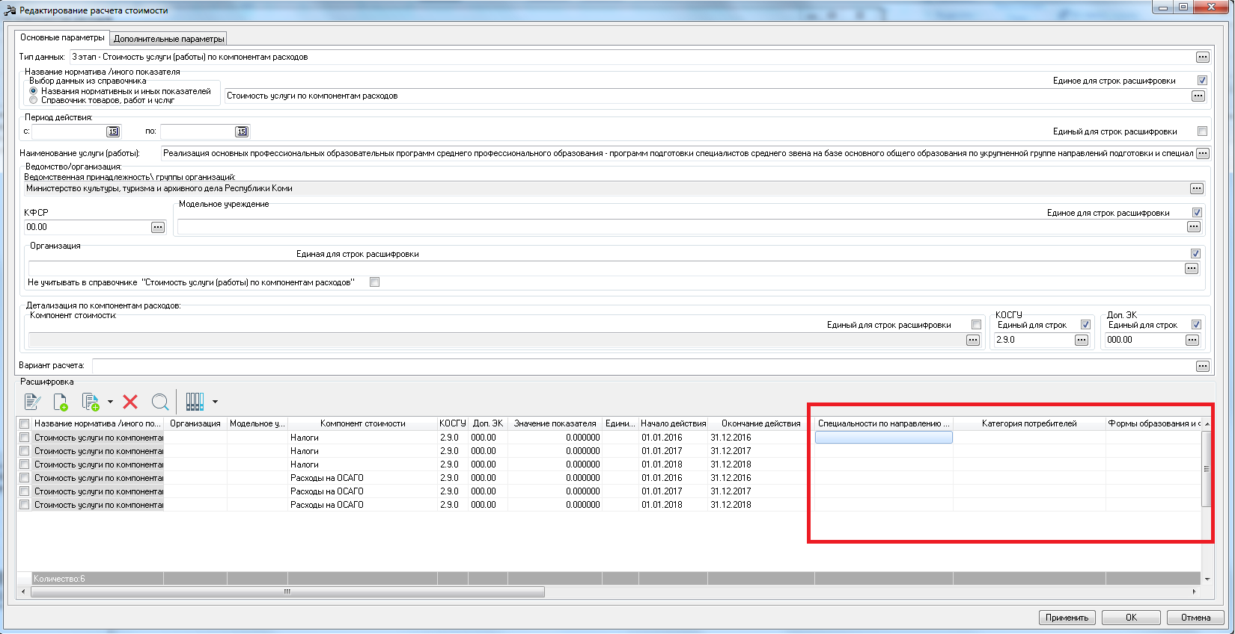
Сам расчет проводится в Расчетной таблице, в которую попадаем, нажав на кнопку , рядом с кнопкой «Расчет» на панели инструментов, в выпадающем списке выбираем «Шаблоны для расчета стоимости услуги/промежуточных данных»:
Попадаем в Расчетную таблицу:
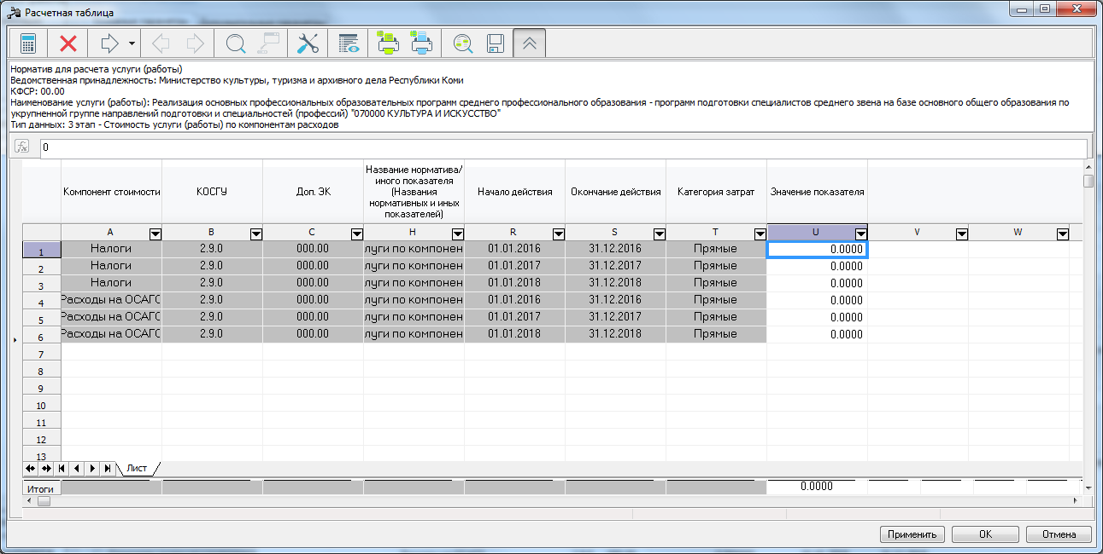
Значения пока пустые.
Если сохраняли Шаблон расчетных таблиц, выбираем «Шаблоны расчетных таблиц»:
Подробно работа с Расчетной таблицей описана в пункте Работа с расчетной таблицей на стр.73
При необходимости Расчетную таблицу можно сохранить в шаблон. Подробно работа по сохранению шаблонов описана в пункте Сохранение шаблонов Расчетных таблиц на стр.96
Чтобы сохранить данные в Расчетной таблице и вывести значения в Расчет, нажимаем на кнопку «Применить» и затем кнопку «Ок».
Все значения подтянутся в Расчет, чтобы сохранить значения в Расчете, нажимаем на кнопку «Применить» и затем кнопку «Ок»:
Необходимо периодически сохранять Расчетную таблицу, чтобы не потерять наработанные данные. Чтобы сохранить данные в Расчетной таблице, нажимаем на кнопку «Применить» и затем кнопку «Ок». Все значения подтянутся в Расчет. Чтобы сохранить значения, нажимаем на кнопку «Применить» и «Ок»!
В самом Справочнике видим, что не смотря на то, что в Расчете отсутствует разбивка по вариантам, суммы в разрезе вариантов подтянулись:
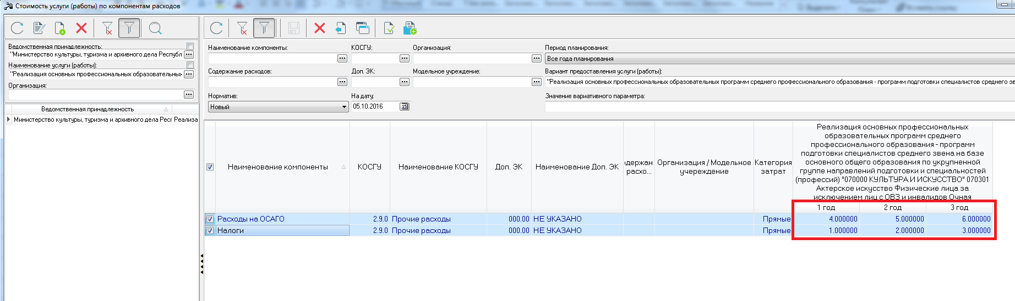
Чтобы посмотреть сам Расчет или изменить его, нужно выделить все компоненты расчета, правой кнопкой мыши в контекстном меню выбираем команду «Показать справочник «Расчета стоимости услуги (работы)», или на панели инструментов нажать на одноименную кнопку «Показать справочник «Расчета стоимости услуги (работы)»:
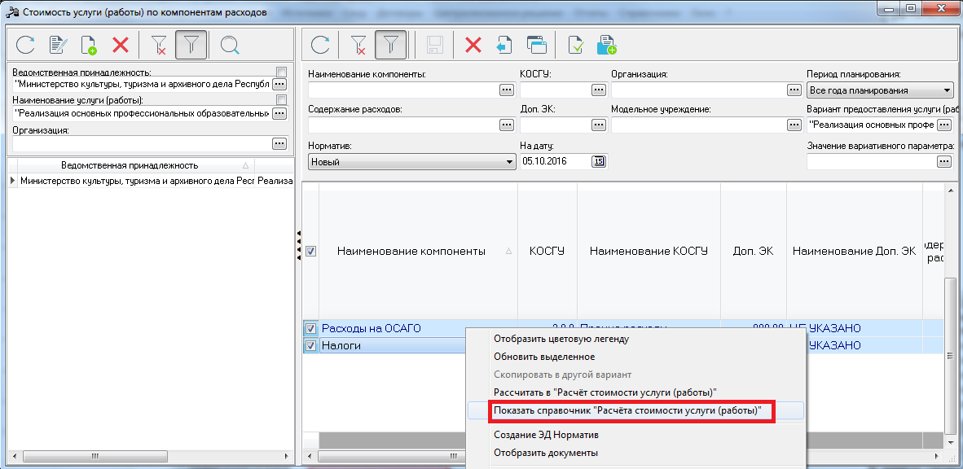
Таким образом, создали общий Расчет для всех вариантов Услуги.

3 вариант. Индивидуальный расчет

Справочник «Настройка структуры затрат на финансовое обеспечение задания»
Если для формирования нормативов на 2018-2020 гг. по Работам и Услугам будут использоваться индивидуальные расчеты (отдельный расчет для каждой организации), то можно воспользоваться компонентами, которые уже заведены в систему.
Меню «Расходы» - «Бюджетные услуги» - «Справочники» - «Настройка структуры затрат на финансовое обеспечение задания»:
Нажимаем на кнопку «Редактировать» на панели инструментов и попадаем в список компонентов:
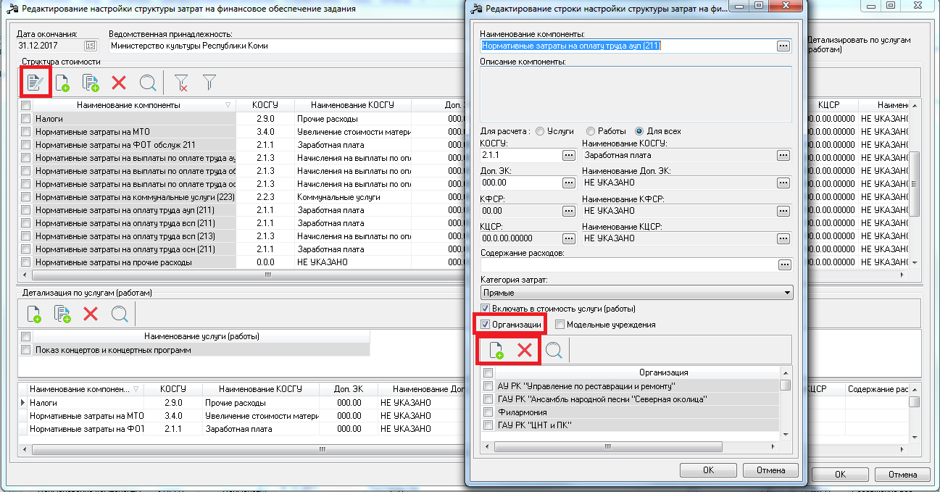
В списке существуют компоненты, которые будут использоваться для создания Индивидуальных расчетов.
Необходимо в справочнике «Настройка структуры затрат» по аналогии со Справочником «Ведомственная принадлежность» актуализировать данные по организациям: удалить списком организации и привязать новые актуальные организации к компоненте.
Можно отредактировать имеющиеся компоненты или создать новые.
Чтобы создать новую компоненту, необходимо нажать на кнопку на панели инструментов:
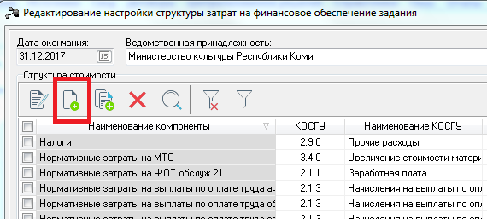
Заполняемые поля:
Наименование поля | Значение
Наименование компоненты | Наименование компоненты.
чекбокс Для расчета | Указываем, для какого расчета будем использовать данную компоненту:  - Услуги;  - Работы;  - Для всех.
Коды: КОСГУ, Доп.ЭК, КФСР, КЦСР | Для детализации компоненты, заполняем при необходимости.
Содержание расходов | Для детализации по КОСГУ.
Категория затрат | Выбираем категорию затрат:  - Прямые;
чекбокс Включать в стоимость услуги | Данный ч/б необходимо включить, чтобы. компонента использовалась при расчете стоимости услуг/работ
чекбокс Организации | Присвоить данную компоненту определенным организациям.

Проверяем все компоненты и обязательно сохраняем по кнопке «Ок»:

Справочник «Стоимость услуги по компонентам расходов»
Меню «Расходы» - «Бюджетные услуги» - «Справочники» - «Стоимость услуги по компонентам расходов»:
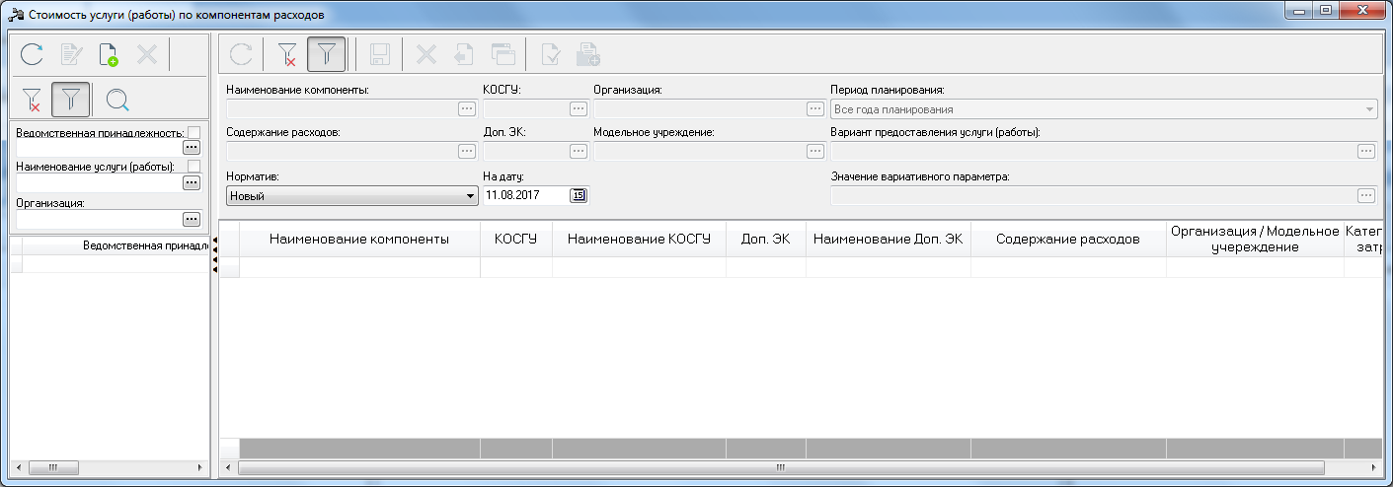
В справочнике в левой таблице нажимаем на кнопку «Показать панель фильтрации» и выставляем фильтры для удобства в работе: Ведомственная принадлежность и Организация. Нажимаем на кнопку «Новый» и создаем привязку Услуги к организации.
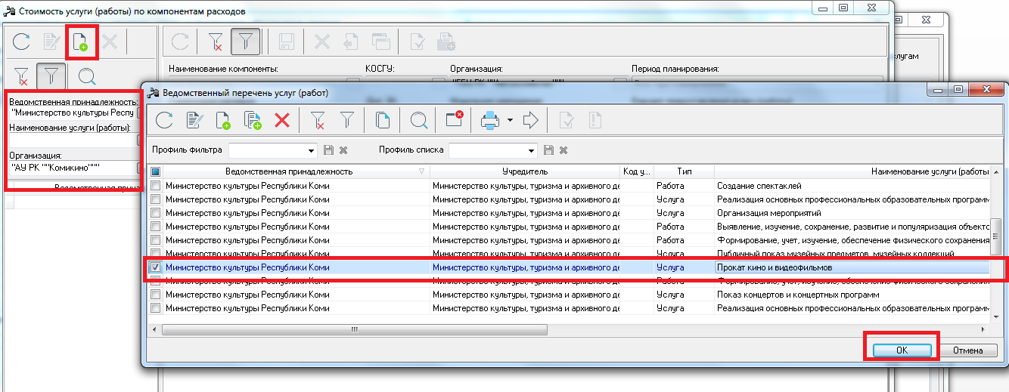
Далее «Обновить список» в левой части окна, а потом и в правой части окна нажимаем на кнопку «Обновить список»
Появляются все компоненты по выбранной услуге:
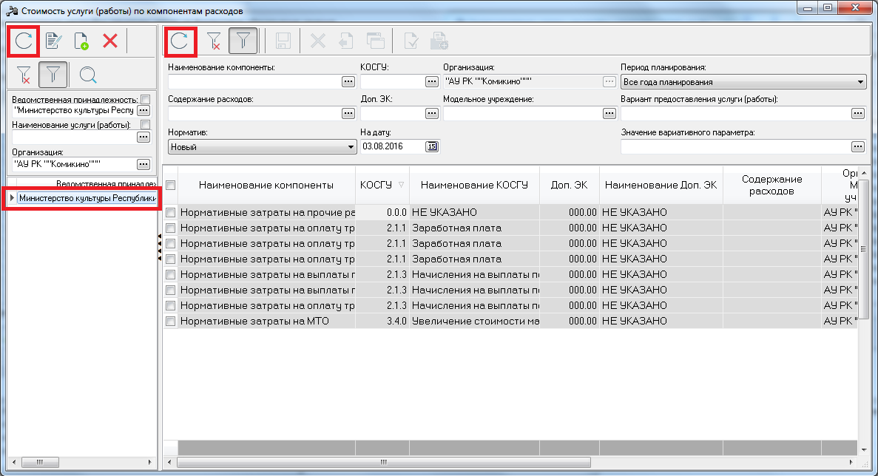

Создание Расчетов по компонентам расходов
Выделяем все компоненты. Необходимо выбрать из контекстного меню команду «Рассчитать в «Расчет стоимости услуги (работы)» или нажать на панели инструментов одноименную кнопку «Рассчитать в «Расчет стоимости услуги (работы)»:
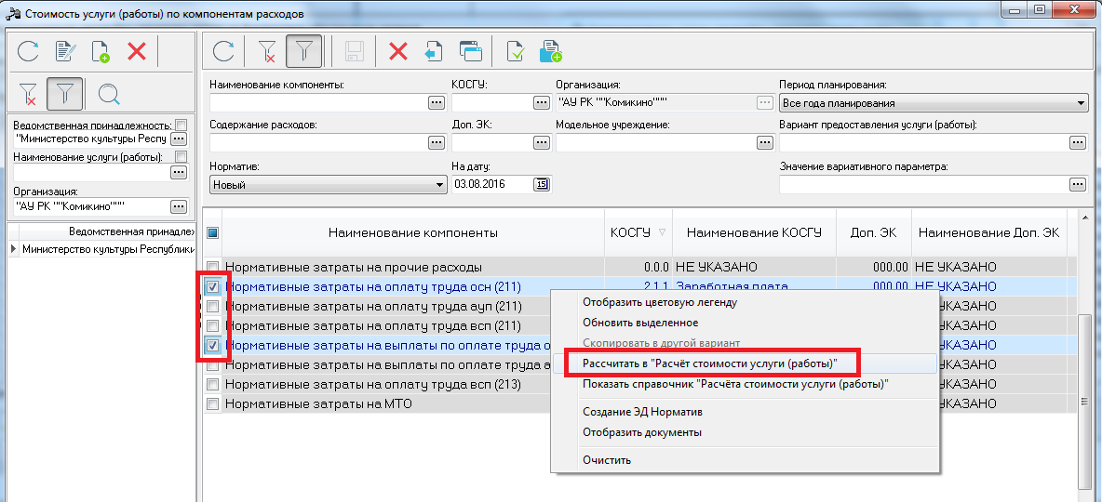
Также можно сразу выделить компоненты в разрезе одного варианта, указав его на правой панели фильтрации:
Появляется окно «Новый расчет стоимости», все компоненты отображаются в разрезе вариантов и периодов планирования.
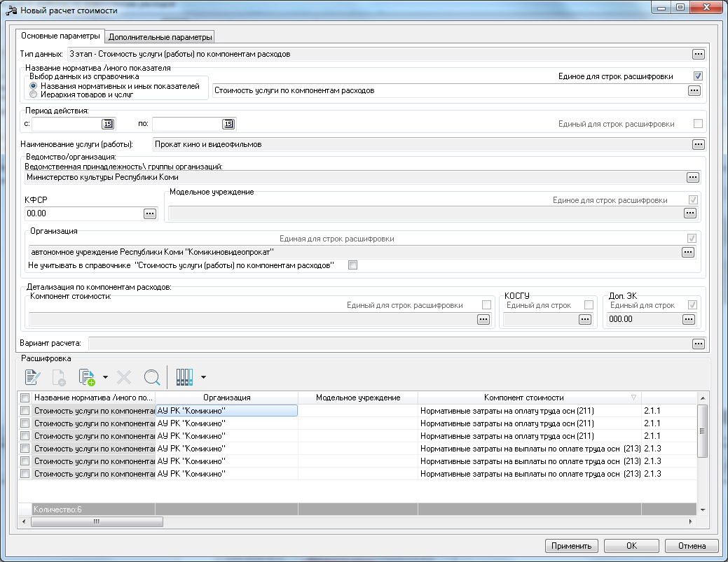
Сам расчет проводится в Расчетной таблице, в которую попадаем, нажав на кнопку с треугольником , рядом с кнопкой «Расчет» на панели инструментов

Использование шаблонов бюджета 2017 года
Если сохранили шаблон РТ, тогда в выпадающем списке необходимо выбрать «Шаблоны расчетных таблиц»:
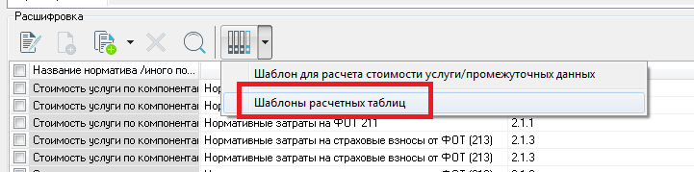
В появившемся окне выбираем шаблон по ведомственной принадлежности, нажимаем кнопку «Выбрать»:
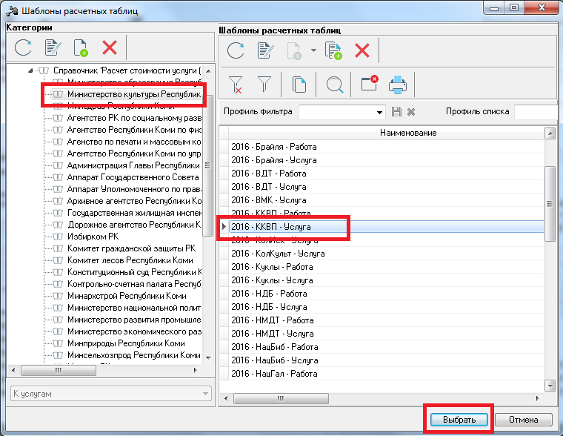
Примечание: Если не сохраняли шаблон или хотим завести новые расчеты, тогда в выпадающем списке выбираем «Шаблоны для расчета стоимости услуги/промежуточных данных».
Попадаем в Расчетную таблицу:
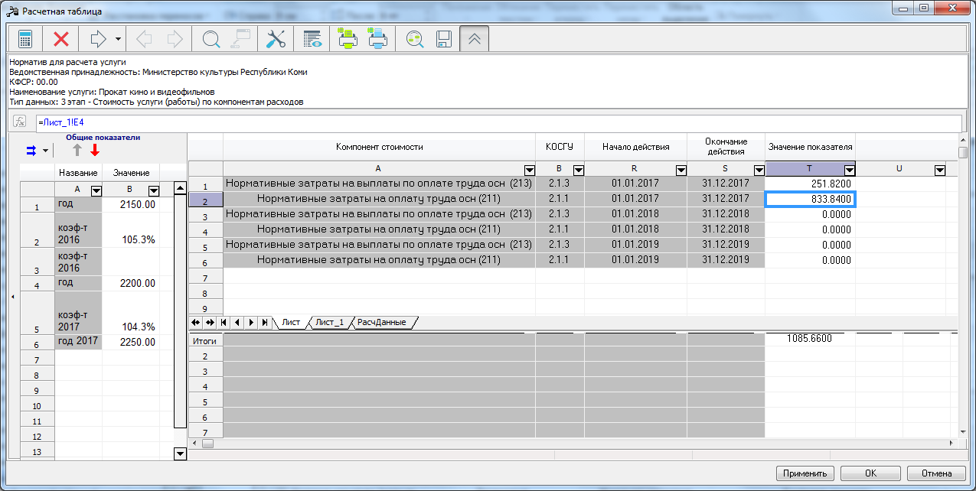

Работа с Расчетной таблицей
Далее работаем с Расчетной таблицей.
При необходимости редактируем данные в ячейках: с первого листа делаем ссылки на ячейки со значениями на втором листе.
Встаем на ячейку в Основном листе, куда необходимо подтянуть ссылку, ставим знак «=»:
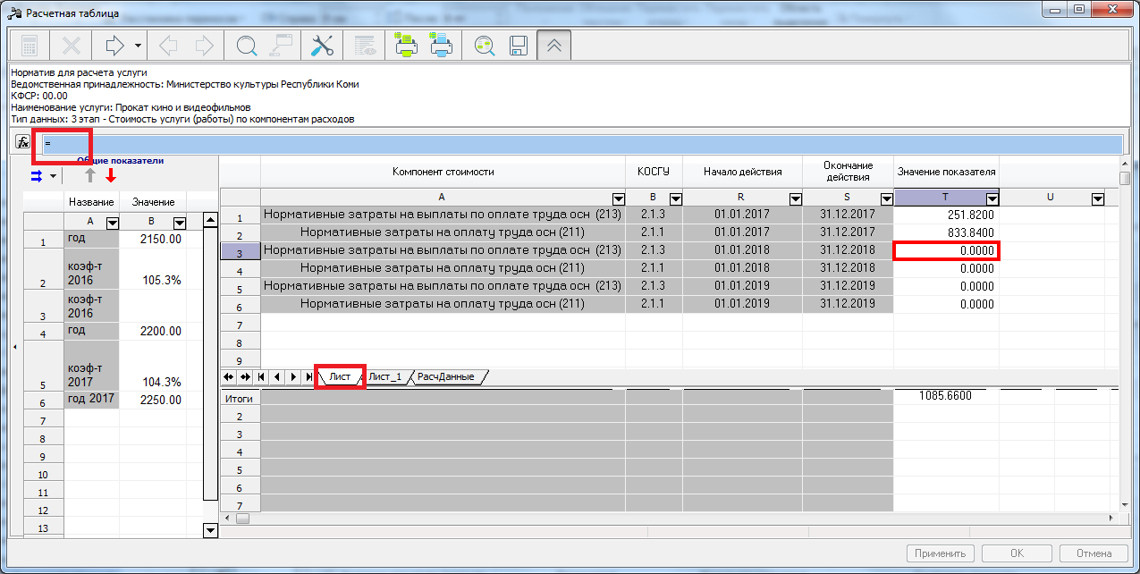
Переходим на нужный лист и встаем на нужную ячейку, ту с которой нам необходимо подтянуть данные на Основной лист:
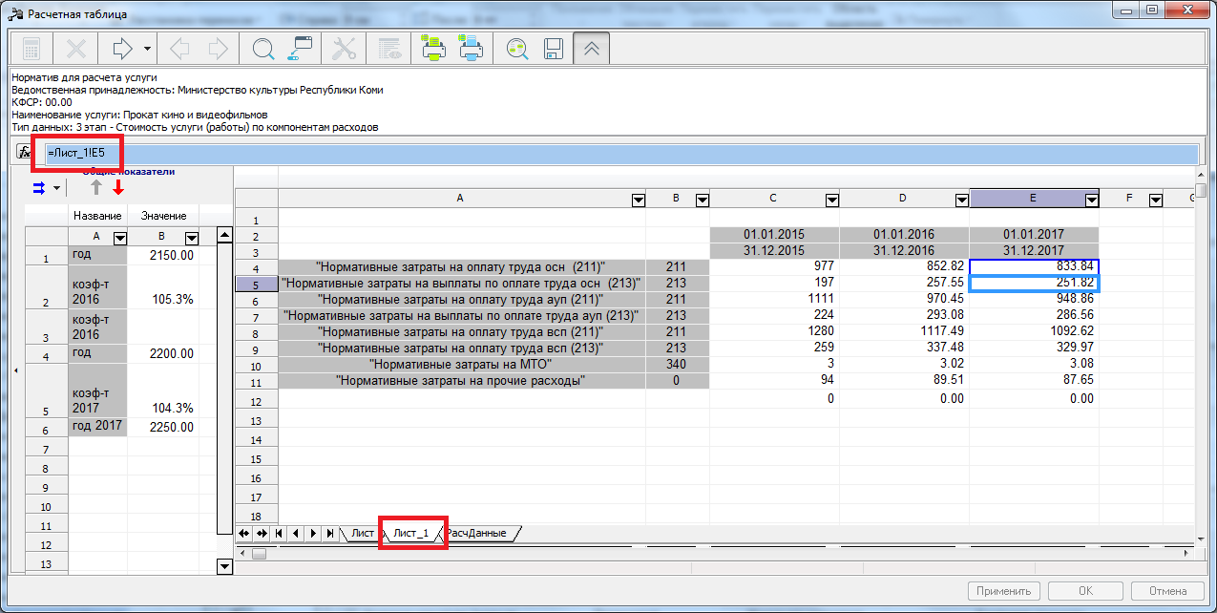
Подтверждаем выбор нажатием клавиши «Enter» на клавиатуре и данное значение попадает на основной лист:
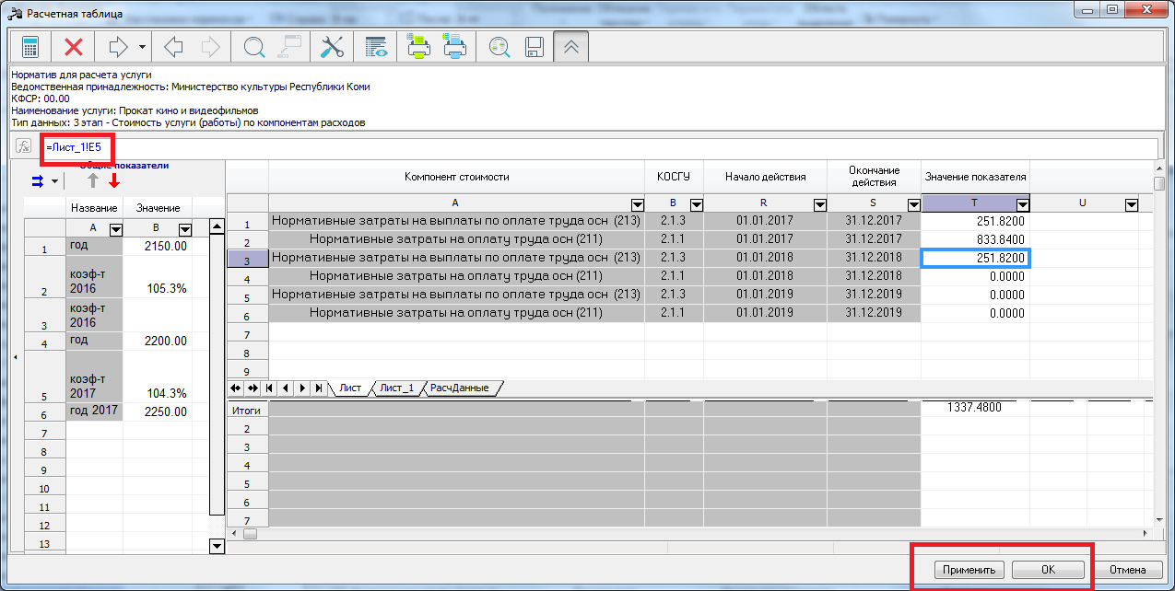
Подробно работа с Расчетной таблицей описана в пункте Работа с расчетной таблицей на стр.73
При необходимости Расчетную таблицу можно сохранить в шаблон. Подробно работа по сохранению шаблонов описана в пункте Сохранение шаблонов Расчетных таблиц на стр.96
Чтобы сохранить данные в Расчетной таблице и вывести значения в Расчет, нажимаем на кнопку «Применить» и затем кнопку «Ок».
Все значения подтянутся в Расчет, чтобы сохранить значения в Расчете, нажимаем на кнопку «Применить» и «Ок»:
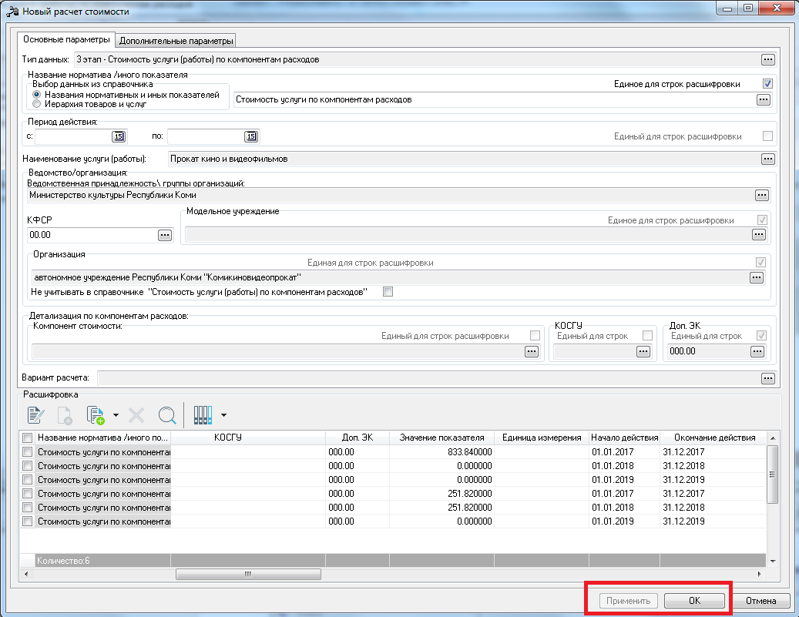
Необходимо периодически сохранять Расчетную таблицу, чтобы не потерять наработанные данные. Для этого нажимаем на кнопку «Применить» и затем кнопку «Ок» в самой Расчетной таблице. Все значения подтянутся в Расчет, чтобы сохранить значения нажимаем на кнопку «Применить» и «Ок»!
В справочнике Стоимость услуги (работы) по компонентам расходов видим, что по необходимой услуге расчет есть:
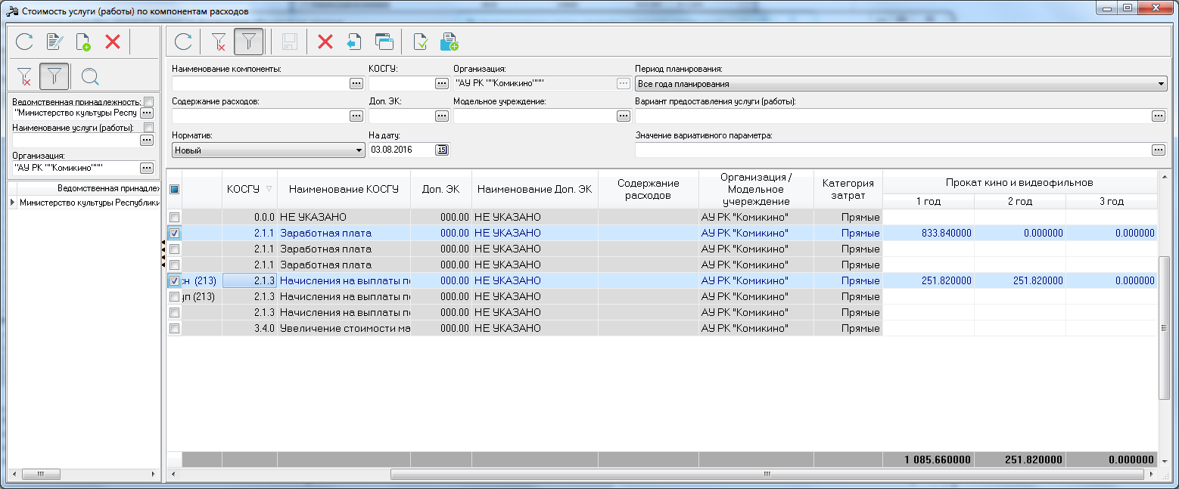

Справочник «Расчет стоимости услуги (работы) по компонентам расходов»
В данном справочнике хранятся все расчеты по услугам (работам).
Меню «Расходы» - «Бюджетные услуги» - «Справочники» - «Расчет стоимости услуги (работы) по компонентам расходов»:
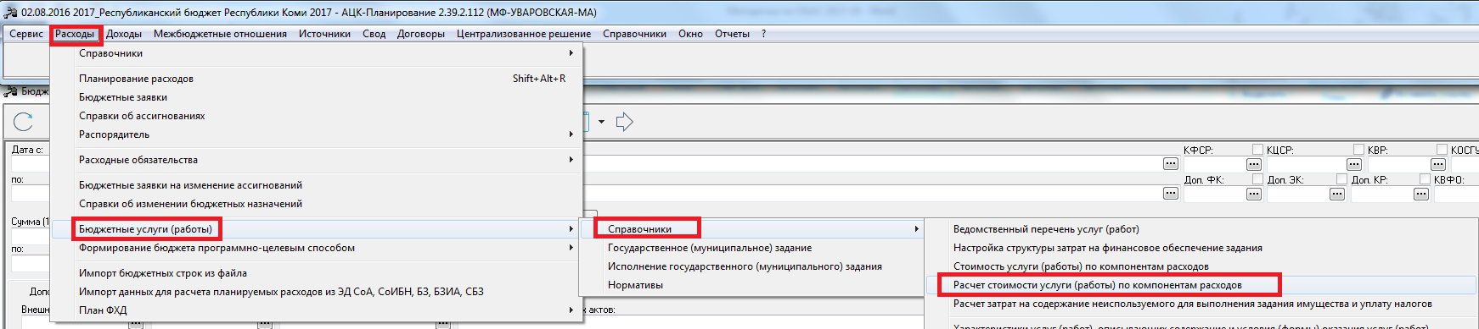
Чтобы удобней было работать с данным справочником, на панели инструментов нажимаем на кнопку «Настроить»:
В появившемся окне в правой таблице оставляем только те фильтры, с которыми нам удобней будет работать, нажимаем на кнопку «Ок»:
Справочник примет следующий вид:
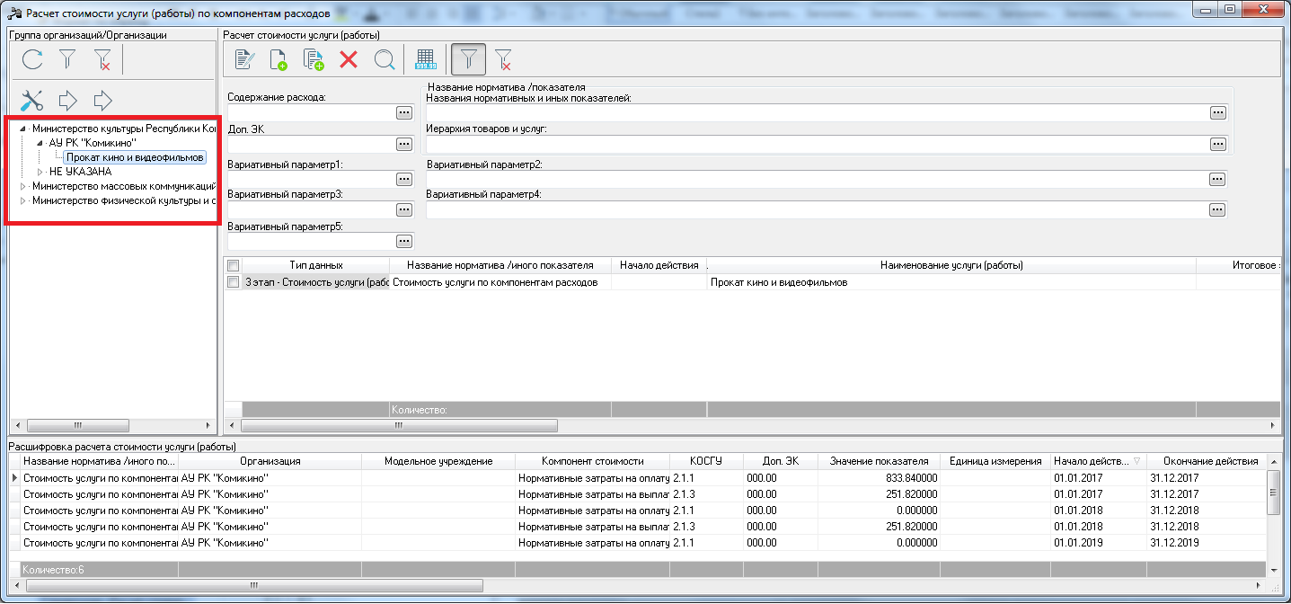
Для индивидуальных расчетов расчеты по услугам и работам будут храниться в ветке с указанием названия учреждения.
Для того, чтобы отредактировать расчет, встаем на нужный Расчет и нажимаем кнопку «Редактировать» на панели инструментов.
Откроется расчет услуги (работы), нажимаем по кнопке с треугольником , рядом с кнопкой «Расчет» и выбираем «Текущая расчетная таблица»:
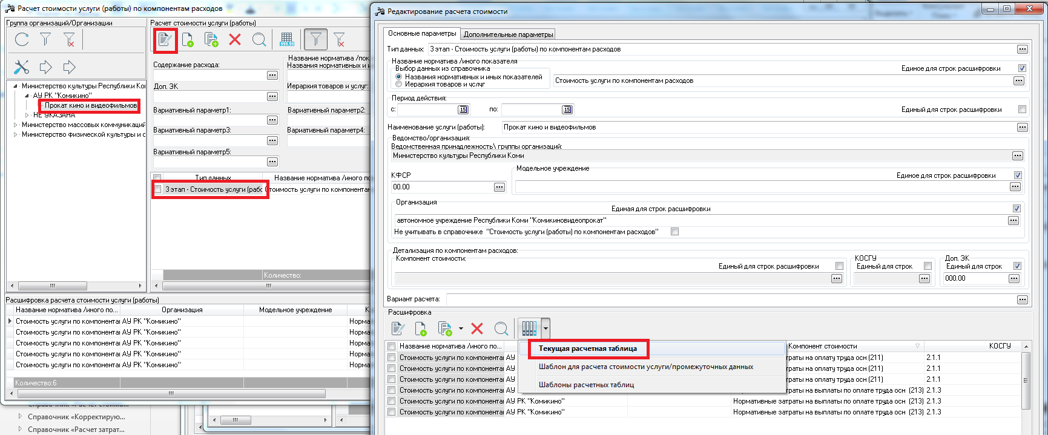
Попадаем в Расчетную таблицу и, при необходимости, редактируем данные:

Справочник «Корректирующие коэффициенты»
Для расчета ассигнований по услуге, для которой рассчитан базовый норматив затрат, необходимо внести корректирующие коэффициенты.
Меню «Расходы» - «Бюджетные услуги» - «Справочники» - «Корректирующие коэффициенты»:
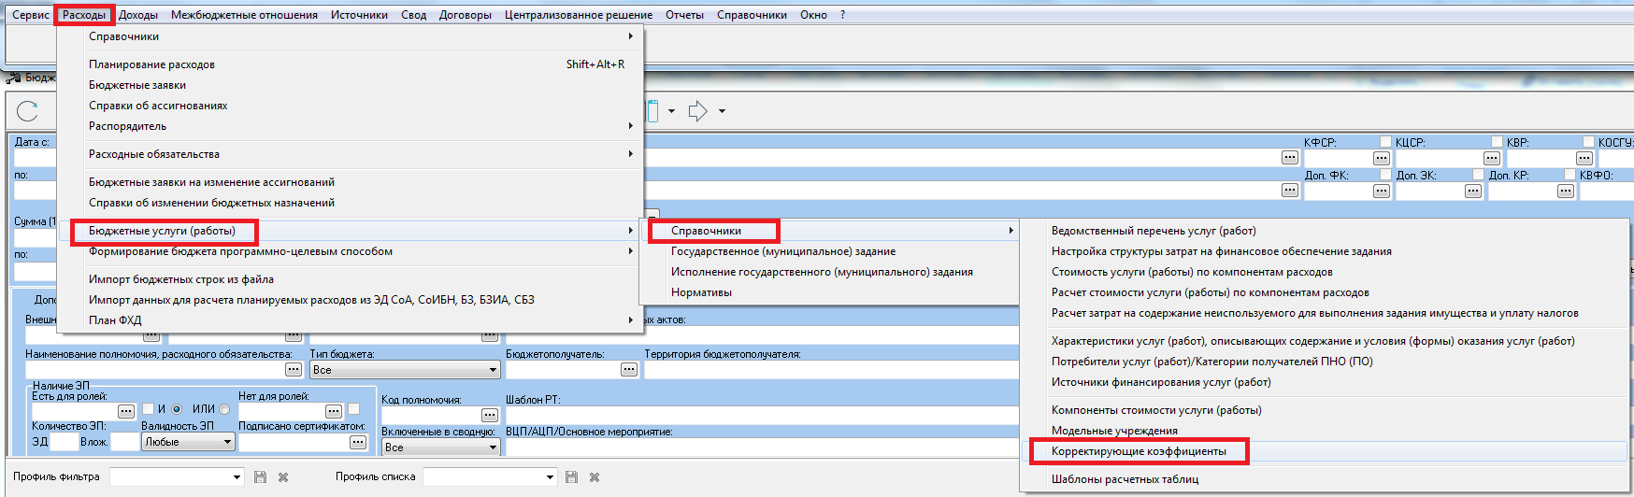
В соответствии с Постановлением Правительства РК от 08.12.2015 N 506 "О Порядке формирования государственного задания на оказание государственных услуг (выполнение работ) в отношении государственных учреждений Республики Коми, финансового обеспечения выполнения государственного задания и предоставления субсидий из республиканского бюджета Республики Коми бюджетным и автономным учреждениям Республики Коми и признании утратившими силу некоторых постановлений Правительства Республики Коми":

Раздел II п.21. Корректирующие коэффициенты, применяемые при расчете нормативных затрат на оказание государственной услуги, состоят из территориального корректирующего коэффициента и отраслевого корректирующего коэффициента либо по решению учредителя по отношению к бюджетному и автономному учреждению, главного распорядителя по отношению к казенному учреждению из нескольких отраслевых корректирующих коэффициентов.

Создание новых коэффициентов в справочнике «Корректирующие коэффициенты» осуществляется в разрезе трех типов коэффициентов, используемых в расчетах (расчетных таблицах справочника «Расчет стоимости услуги (работы) по компонентам расходов»):
- «Отраслевые коэффициенты»;
- «Территориальные коэффициенты»;
- «Выравнивающие коэффициенты».

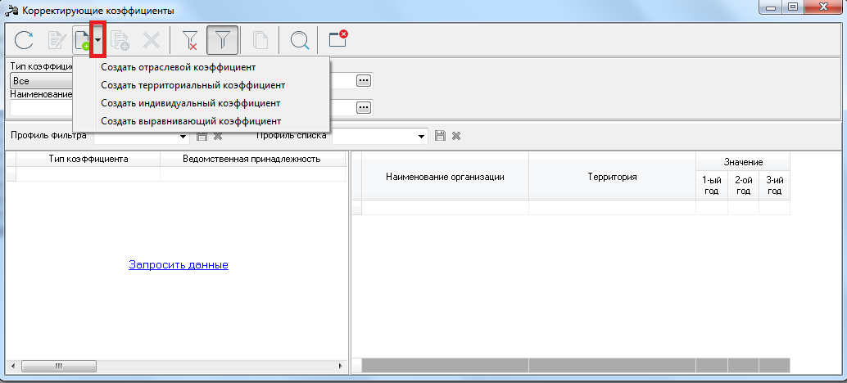

Отраслевые коэффициенты:
Отраслевой коэффициент заводится в разрезе услуг и вариантов:
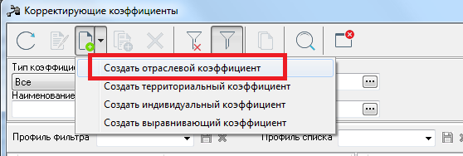
Заполняем Ведомственную принадлежность, Наименование коэффициента, Наименование услуги и Вариант:
Примечание: Для корректного добавления данных при последующем расчете нормативных затрат на единицу услуги (значение одного коэффициента одной колонкой) рекомендуем формировать наименование отраслевого коэффициента укрупненно с использованием наименования вариативного параметра (характеристики услуги) в наименовании коэффициента (например, коэффициенты для очной и заочной форм обучения, если они имеют разные значения, отдельными коэффициентами с одним наименованием).

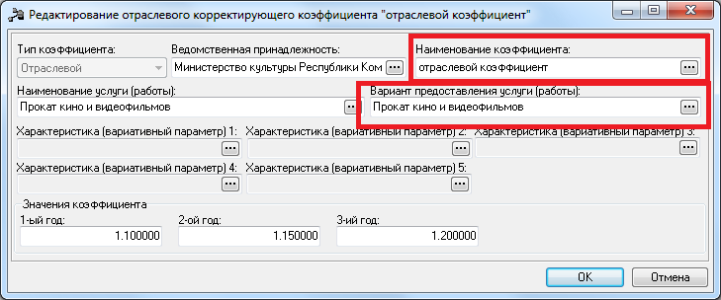
При добавлении отраслевого коэффициента добавление данных производится либо в соответствии с вариантом оказания услуги, если коэффициент был заведен в соответствующем справочнике на вариант оказания услуги, либо согласно «Наименование коэффициента».
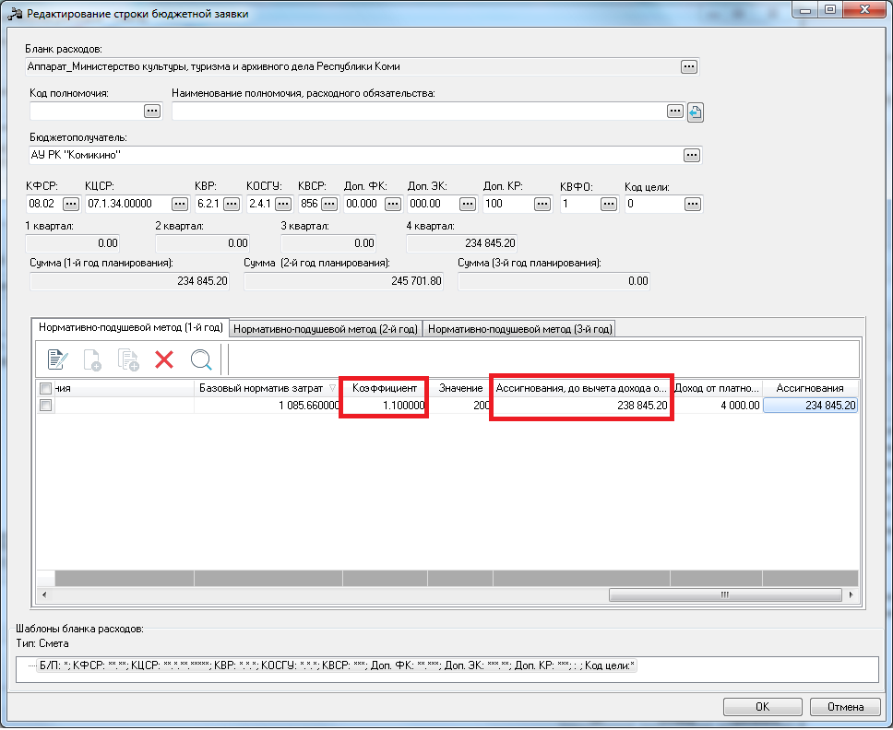
По данному варианту услуги Прокат кино и видеофильмов: (Базовый норматив затрат * отраслевой коэффициент) * показатель объема = 1 085,66 * 1,11 * 200 = 238 845,20

Территориальные коэффициенты:
Территориальный коэффициент заводится в разрезе КОСГУ и организаций:
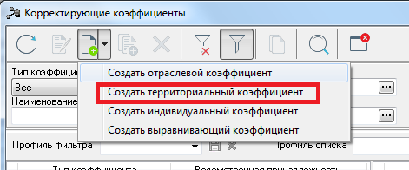
Также выбираем организации, на которые будет распространяться данный коэффициент.
У каждой организации свои Корректирующие коэффициенты.
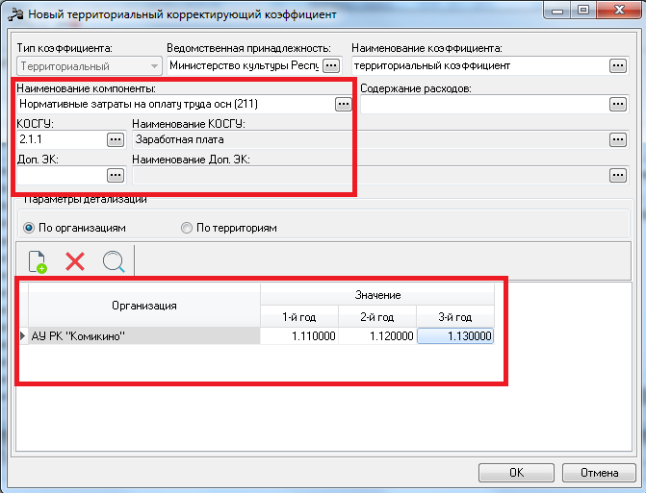
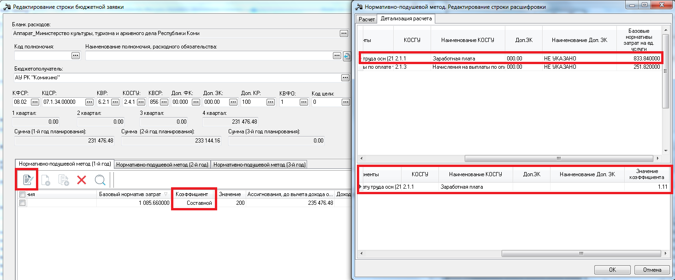
(Значение компоненты * территориальный коэффициент + значение компонентов без учета коэффициента) * показатель объема = (833,84 * 1,11 + 251,82)*200 = 235 476,48

Применение Отраслевого и Территориального коэффициентов одновременно:
Отраслевой:
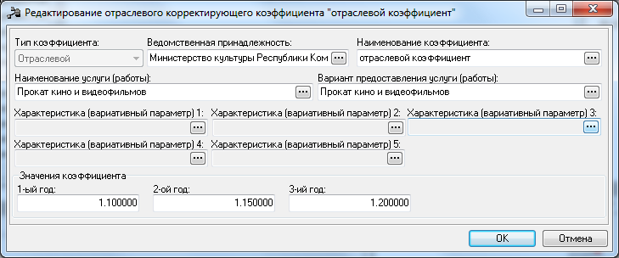
Территориальный:
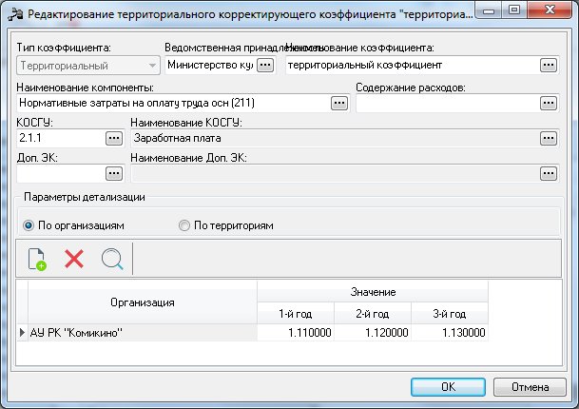
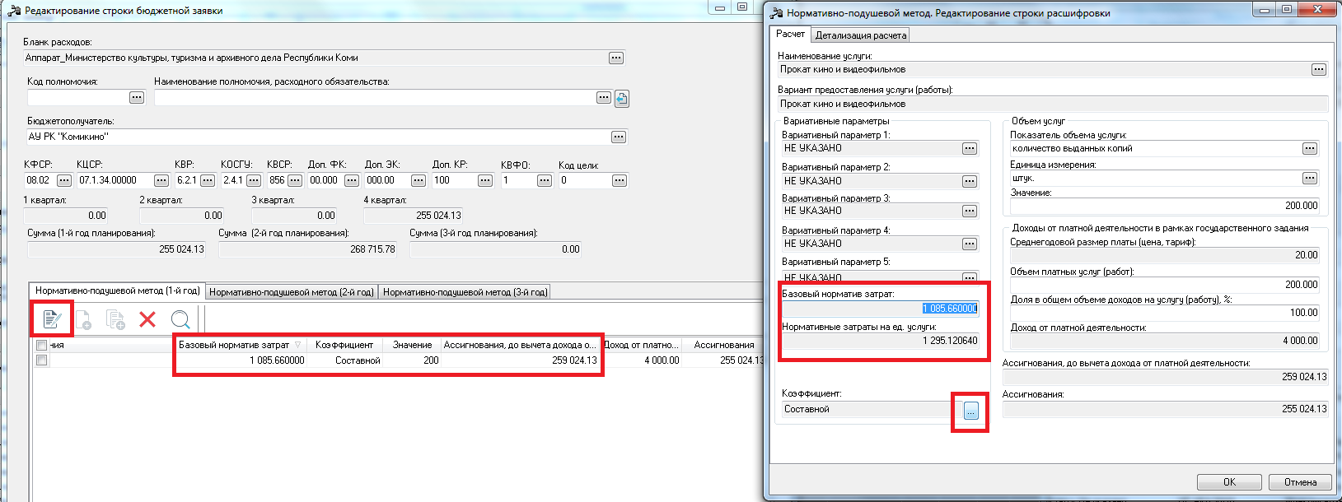

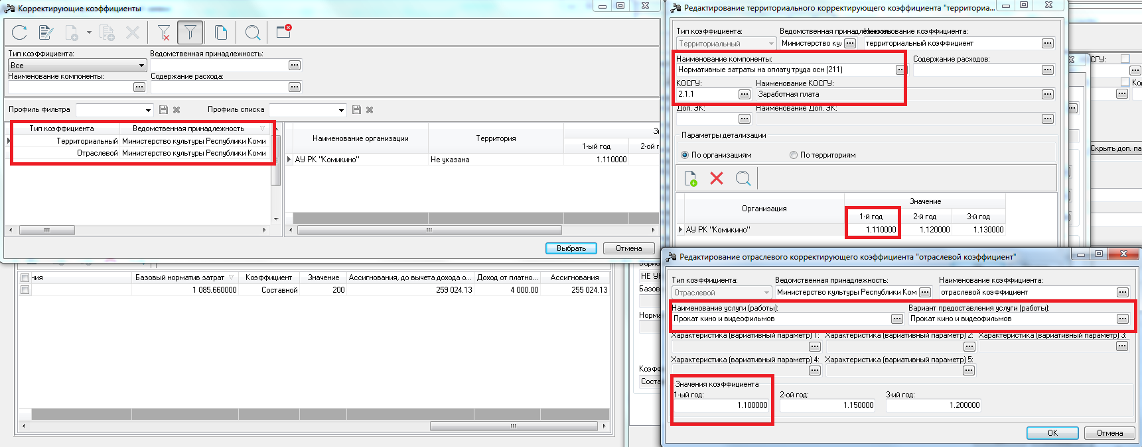
(Значение компоненты * территориальный коэффициент + значение компонентов без учета коэффициента) * отраслевой коэффициент * показатель объема = (833,84 * 1,11 + 251,82) * 1,1 * 200 = 1 295,12064 * 200 = 259 024,13

Выравнивающие коэффициенты:
Коэффициенты заводятся в разрезе Организаций:
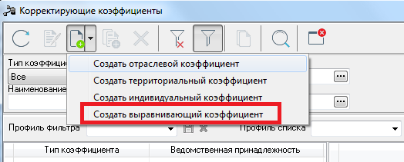
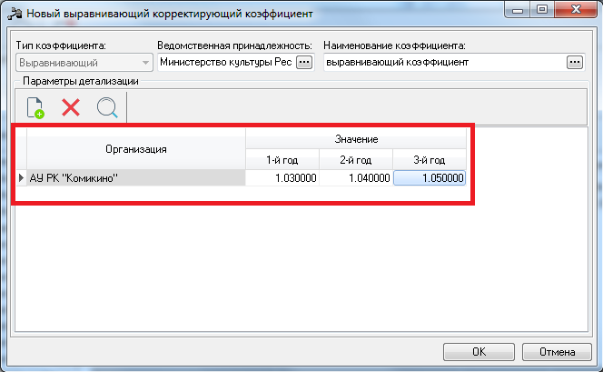
Выравнивающий коэффициент предусматривает возможность ввода для организации коэффициента, применяемого в расходных документах, рассчитываемых методами «Нормативно-подушевой метод» и «Субсидии на содержание неиспользуемого для выполнения задания имущества и уплату налогов» в целях доведения объема финансового обеспечения выполнения государственного задания, рассчитанного в соответствии с Положением, утвержденным Постановлением Правительства РФ от 26.06.2015 №640, до уровня финансового обеспечения в текущем финансовом году.
Корректирующий коэффициент с типом «выравнивающий» применяется также для строк документов, создаваемых методом «Субсидия на содержание неиспользуемого для выполнения задания имущества и уплату налогов». В этом случае в таблицу при найденном значении корректирующего коэффициента с типом «выравнивающий» добавляется поле «Выравнивающий коэффициент» перед полем «Затраты на содержание учреждений» в каждой строке расходного документа по годам планирования, в котором отражается соответствующее значение.
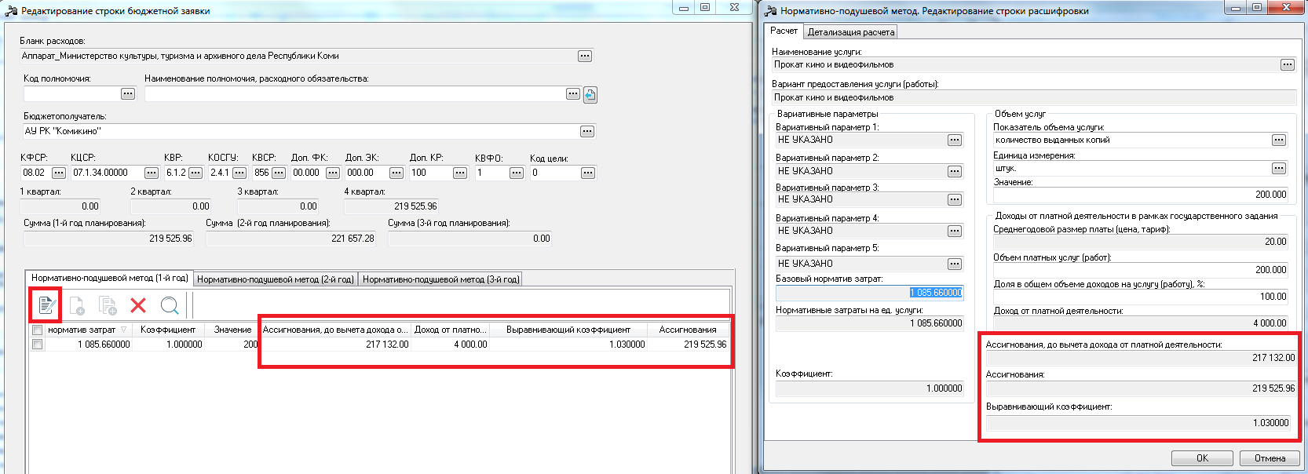

Выравнивающий коэффициент применяется на сумму Ассигнований после вычета дохода от платной деятельности.

Расчет затрат на содержание неиспользуемого для выполнения задания имущества и уплату налогов

Справочник «Настройка структуры затрат на финансовое обеспечение задания»
Для формирования Расчета затрат на содержание неиспользуемого для выполнения задания имущества и уплату налогов можно воспользоваться компонентами, которые уже заведены в систему.
Меню «Расходы» - «Бюджетные услуги» - «Справочники» - «Настройка структуры затрат на финансовое обеспечение задания»:
Нажимаем на кнопку «Редактировать» на панели инструментов и попадаем в список компонентов:
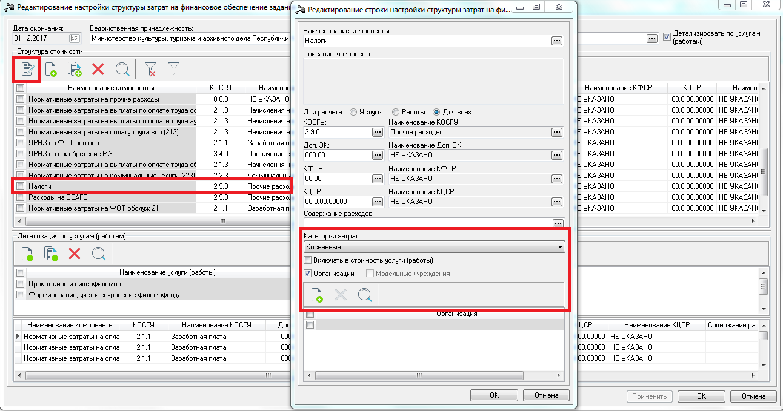
В списке существуют компоненты, которые будут использоваться для создания Расчетов.
Необходимо в справочнике «Настройка структуры затрат» по аналогии со Справочником «Ведомственная принадлежность» актуализировать данные по организациям: удалить списком организации и привязать новые актуальные организации к компоненте.
Можно отредактировать имеющиеся компоненты или создать новые.
Чтобы создать новую компоненту, необходимо нажать на кнопку на панели инструментов:
ВАЖНО!!! Для расчета Субсидии на содержание неиспользуемого для выполнения задания имущества и уплату налогов необходимо разделить компоненты: кроме компоненты «Нормативные затраты на содержание имущества (225)» нужна компонента «Нормативные затраты на уплату налогов (225)»:
Заполняемые поля:
Наименование поля | Значение
Наименование компоненты | Наименование компоненты.
чекбокс Для расчета | Указываем, для какого расчета будем использовать данную компоненту:  - Услуги;  - Работы;  - Для всех.
Коды: КОСГУ, Доп.ЭК, КФСР, КЦСР | Для детализации компоненты, заполняем при необходимости.
Содержание расходов | Для детализации по КОСГУ.
Категория затрат | Выбираем категорию затрат:  - Косвенные.
чекбокс Включать в стоимость услуги | Данный ч/б оставляем выключенным, чтобы. компонента не использовалась при расчете стоимости услуг/работ
чекбокс Организации | Присвоить данную компоненту определенным организациям.

Проверяем все компоненты и обязательно сохраняем по кнопке «Ок»:

Справочник «Расчет затрат на содержание неиспользуемого для выполнения задания имущества и уплату налогов»
Меню «Расходы» - «Бюджетные услуги» - «Справочники» - «Расчет затрат на содержание неиспользуемого для выполнения задания имущества и уплату налогов»:
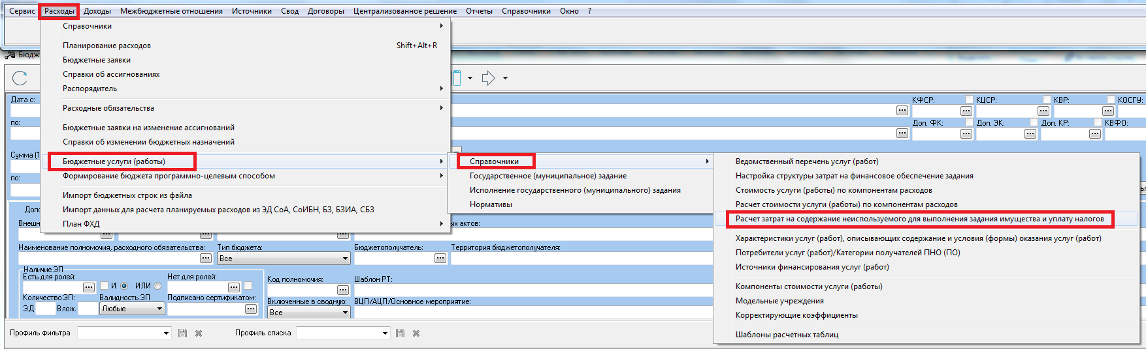
Чтобы создать сам расчет, необходимо заполнить следующие поля в данном справочнике в нижней части панели фильтрации (верхняя часть панели фильтрации должна быть очищена!):
- Ведомственная принадлежность;
- Группа расчетов;
- Период;
- Организация, если хотим выбрать компоненты по одной организации.
После того, как все поля заполнили, становится доступной кнопка «Новый» на панели инструментов.
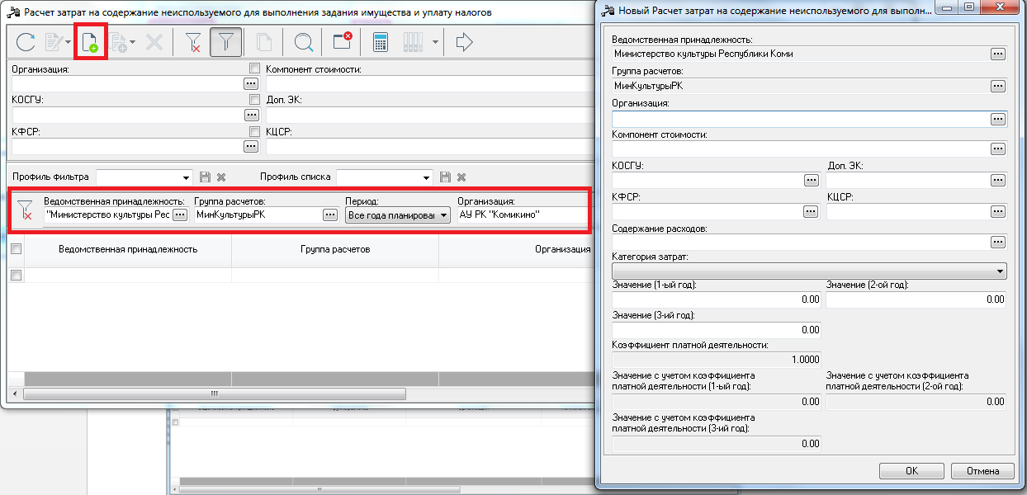
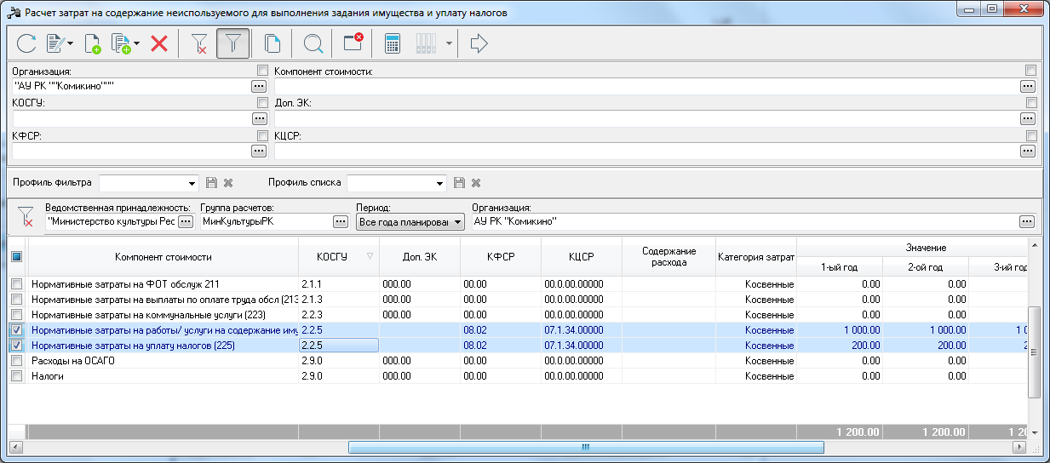
Можно импортировать компоненты из справочника Настройка структуры затрат:
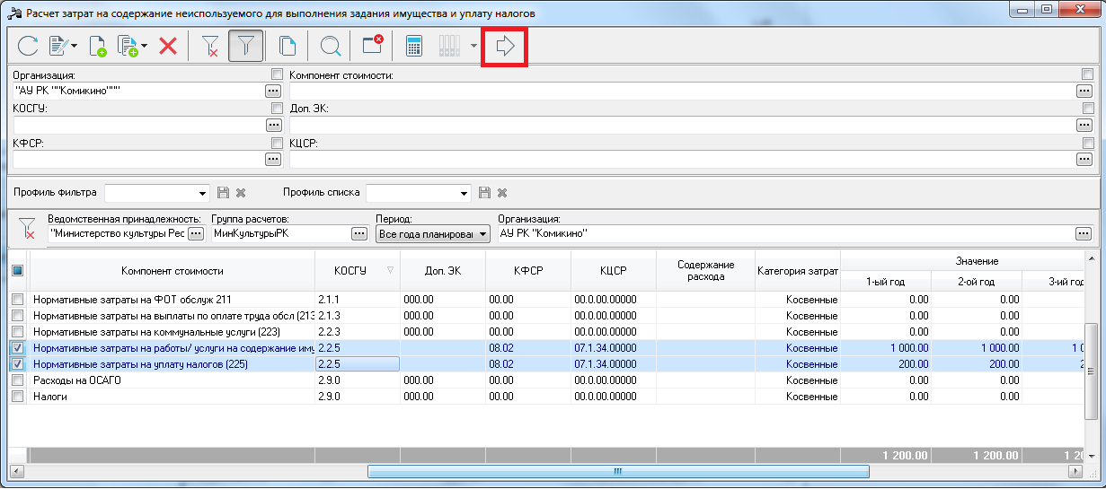
Также есть возможноcть создать Расчет:
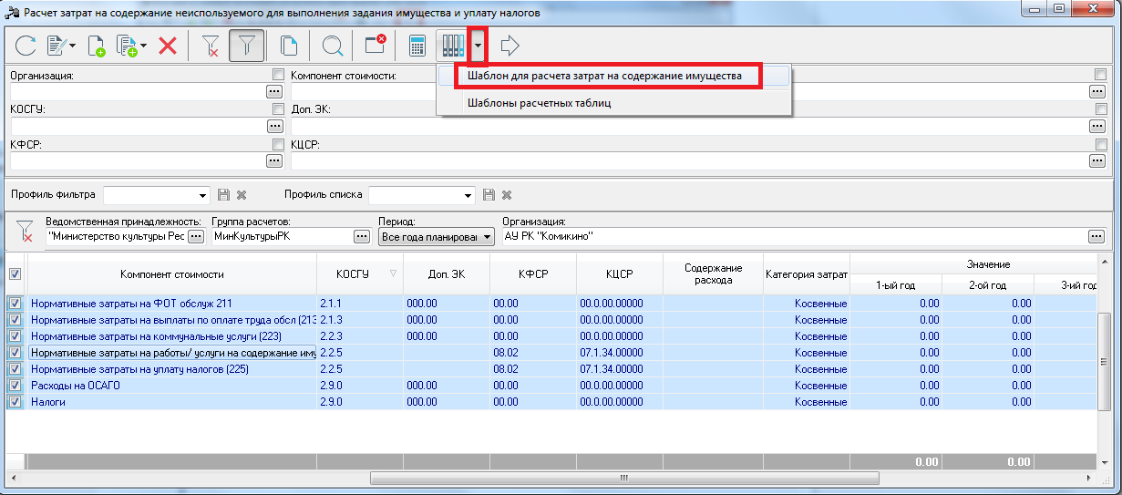
Выделяем в списке компоненты и создаем Расчет, выбираем Шаблоны для расчета на содержание имущества.
Если сохраняли шаблон Расчетных таблиц, тогда выбираем Шаблоны расчетных таблиц и находим сохраненный шаблон.
Также создан шаблон, для занесения данных, в ветке Общие шаблоны – шаблон «Имущество и налоги»:
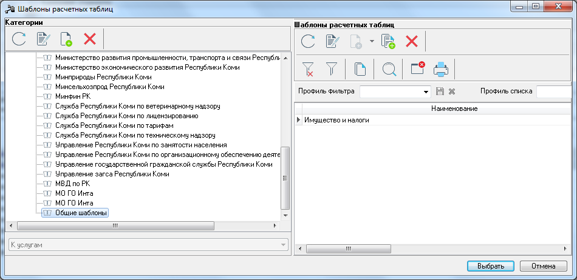
Далее работаем с расчетной таблицей:
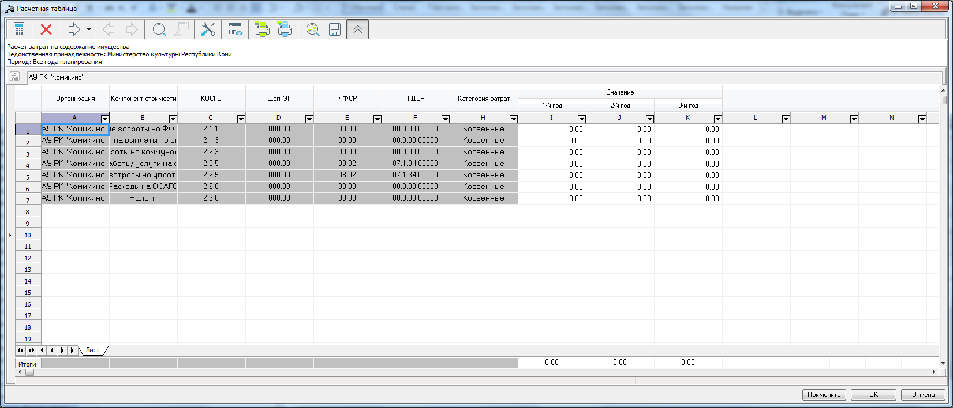
Заводим значения и сохраняем Расчет по кнопке «Ок».

Порядок разнесения доходов от платной деятельности

Отражение в сумме затрат на содержание неиспользуемого для выполнения задания имущества
Для отражения сумм расходов на содержание неиспользуемого для выполнения задания имущества и уплату налогов с учетом доходов от платной деятельности необходимо в справочнике «Расчет затрат на содержание неиспользуемого для выполнения задания имущества и уплату налогов» задать коэффициент платной деятельности для Группы расчетов.
Меню «Расходы» - «Бюджетные услуги» - «Справочники» - «Расчет затрат на содержание неиспользуемого для выполнения задания имущества и уплату налогов»:
В справочнике «Расчет затрат на содержание неиспользуемого для выполнения задания имущества и уплату налогов» на панели инструментов есть кнопка «Установить коэффициент платной деятельности»:
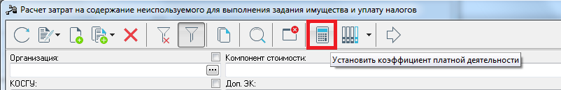
При нажатии появляется одноименное диалоговое окно с обязательными для заполнения полями:
- «Организация» (выбор организации, для которой устанавливается коэффициент);
- «Группа расчетов» (выбор групп расчетов, для которых устанавливается коэффициент);
- «Значение» (ввод значения коэффициента в пределах от 0 до 1):
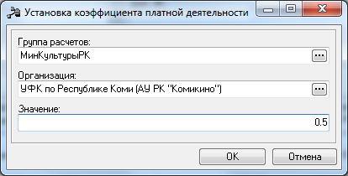
Нажать на кнопку «Обновить» на панели инструментов и суммы по всем компонентам в данном справочнике отразятся с учетом кэффициента:
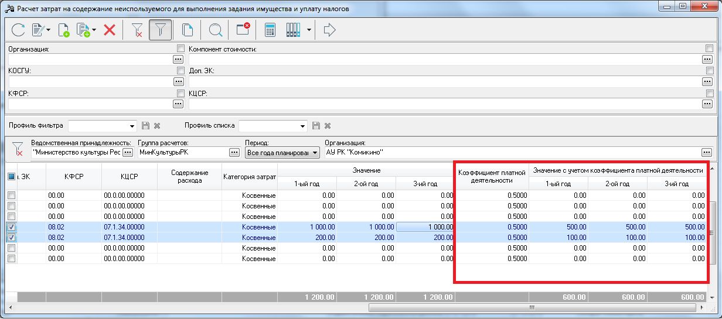

Электронный документ «Норматив»
После того, как произведен расчет стоимости услуги (работы), необходимо по каждой услуге и работе сформировать и утвердить ЭД Норматив, в котором будет храниться стоимость единицы услуги (работы). Данная информация будет использоваться при формировании Бюджетных заявок Нормативно-подушевым методом.
Создание ЭД «Норматив»
ЭД «Норматив» создается по кнопке «Создание ЭД Норматив» из справочника «Стоимость услуги (работы) по компонентам расходов» или по правой кнопке в контекстном меню.
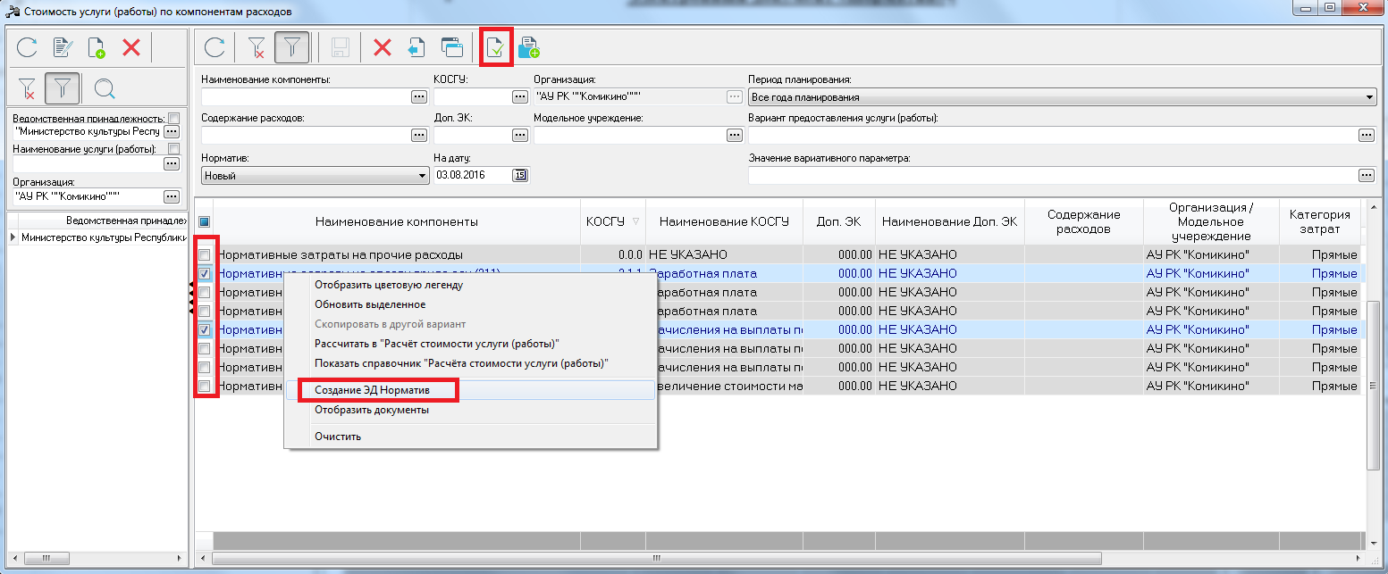

При выполнении действия появится окно для указания даты документа = рабочая дата:

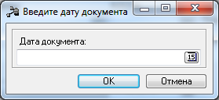

После ввода даты появится сообщение о сохранении документа:

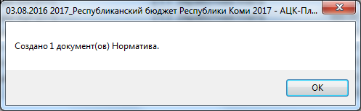

ЭД «Норматив» доступен в списке документов, который открывается через пункт меню «Расходы» - «Бюджетные услуги (работы)» - «Нормативы»:

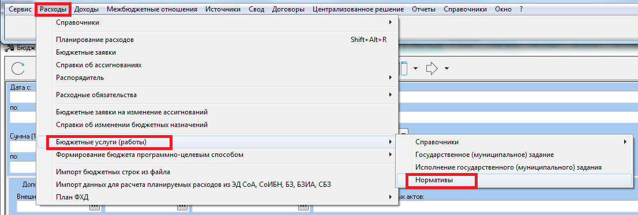

Обработка ЭД «Норматив»
При сохранении ЭД «Норматив» приобретает статус «новый». В системе может существовать только один документ на статусах «новый», «согласование» или «утверждено» в разрезе ведомства, услуги (работы), варианта предоставления услуги (работы). ЭД «Норматив» со статуса «новый» нужно отправить на согласование. ЭД «Норматив», со статуса «согласование» нужно утвердить.

Дата вступления в силу ЭД Норматив должна быть равна Рабочей дате.
Дата утверждения равна Рабочей дате.
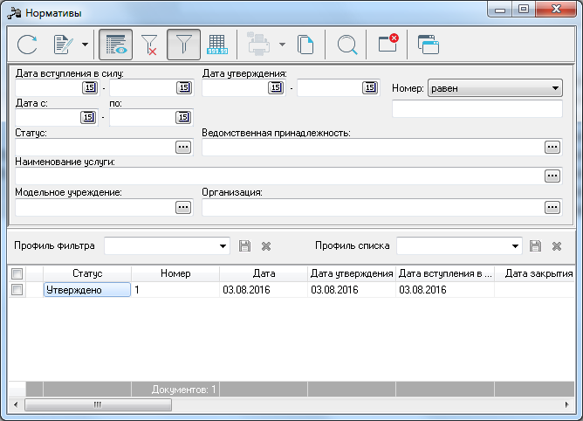

Формирование ЭД Бюджетная заявка
Заходим в меню «Расходы» - «Бюджетные заявки»:
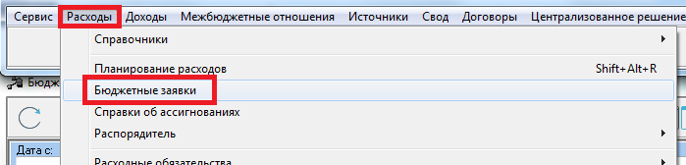
Очень важно!!! Перед тем, как создать ЭД «Бюджетная заявка» «Нормативно-подушевым методом», необходимо:
1. Завести все расчеты стоимости услуги по компонентам расходов и расчеты затрат на содержание неиспользуемого для выполнения задания имущества, затраты на уплату налогов;
2. Создать и утвердить ЭД Норматив;
3. Завести Корректирующие коэффициенты для расчетов базовых нормативов.
Выбираем ЭД «Государственное задание на статусе «Утверждено»:
Правой кнопкой мыши нажимаем по ЭД «Государственное задание» и выбираем команду «Создать бюджетную заявку» и далее «Нормативно-подушевым методом»:
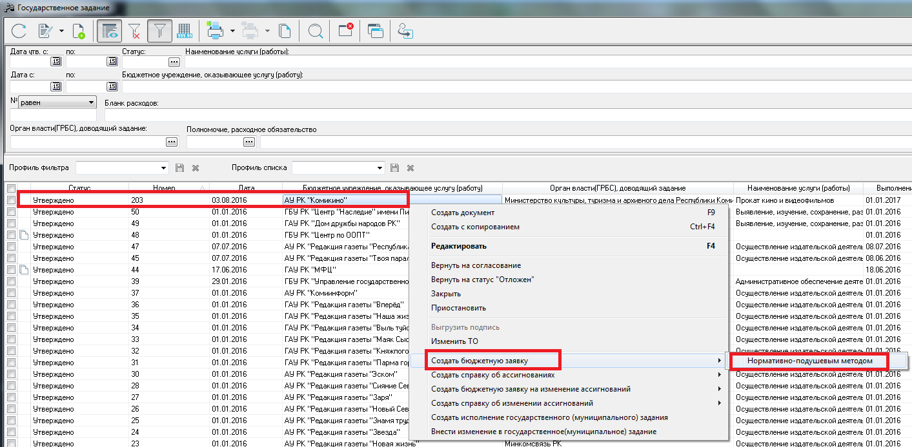
В появившемся окне видим, что автоматически заполнились поля:
- Бланк расходов;
- Методы расчета.
Далее нажимаем на кнопку «Добавить строки»:
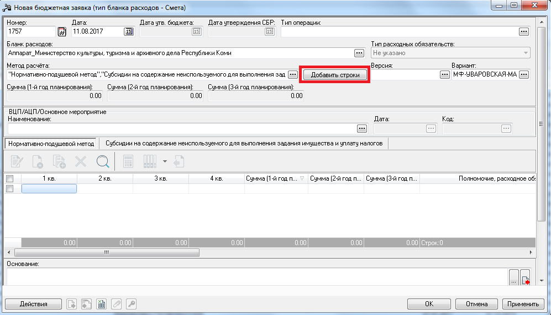
При выборе услуги в табличную часть подтягиваются все компоненты, по которым сделан расчет.
Очень важно!!! По расчетам базовых нормативов, необходимо выбирать компоненты в разрезе Групп учреждений, а по Индивидуальным расчетам – компоненты, которые заведены по Организации.
Выбираем необходимые компоненты, проверяем данные в нижней части окна:
- Бюджетополучатель (необходимо, чтобы стояла актуальная организация);
- Заполняем все коды (КВФО, КФСР, КЦСР, КВР, КВСР, Доп.ФК, Доп.КР, Доп.ЭК, КОСГУ выбираем «241»);
и нажимаем на кнопку «Ок»:
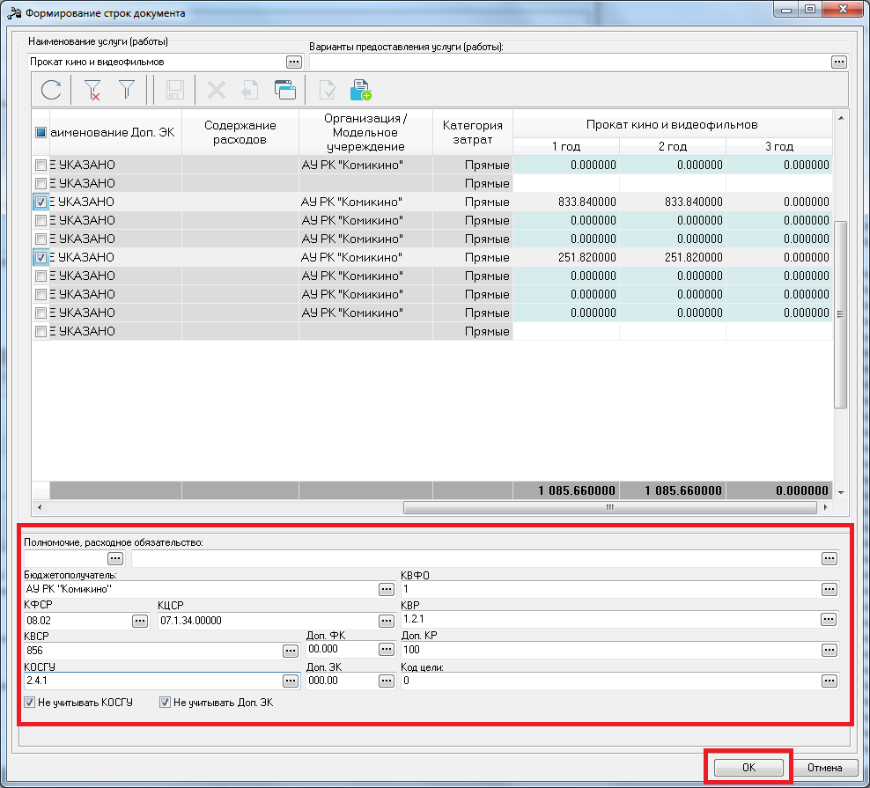
Суммы по «Нормативно-подушевому методу» в ЭД Бюджетная заявка подтянулись:
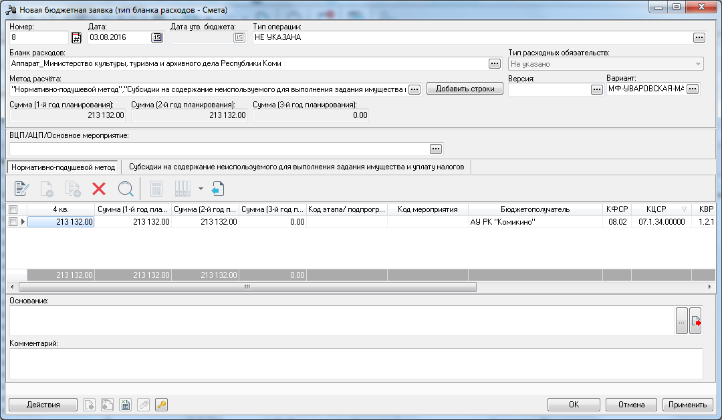
Если необходимо завести суммы по нескольким услугам (работам) для данной организации, необходимо снова нажать на кнопку «Добавить строки» и выбрать компоненты уже по другой услуге (работе).

Порядок разнесения доходов от платной деятельности в ЭД Бюджетная заявка

Отражение в сумме затрат на выполнение задания
Для отражения сумм расходов на выполнение задания с учетом доходов от платной деятельности, в ЭД Бюджетная заявка, ЭД «Справка об ассигнованиях», «Бюджетная заявка на изменение ассигнований», «Справка об изменении ассигнований» - Нормативно-подушевым методом, в расшифровке строк реализован блок «Доходы от платной деятельности в рамках государственного задания», состоящий из полей:

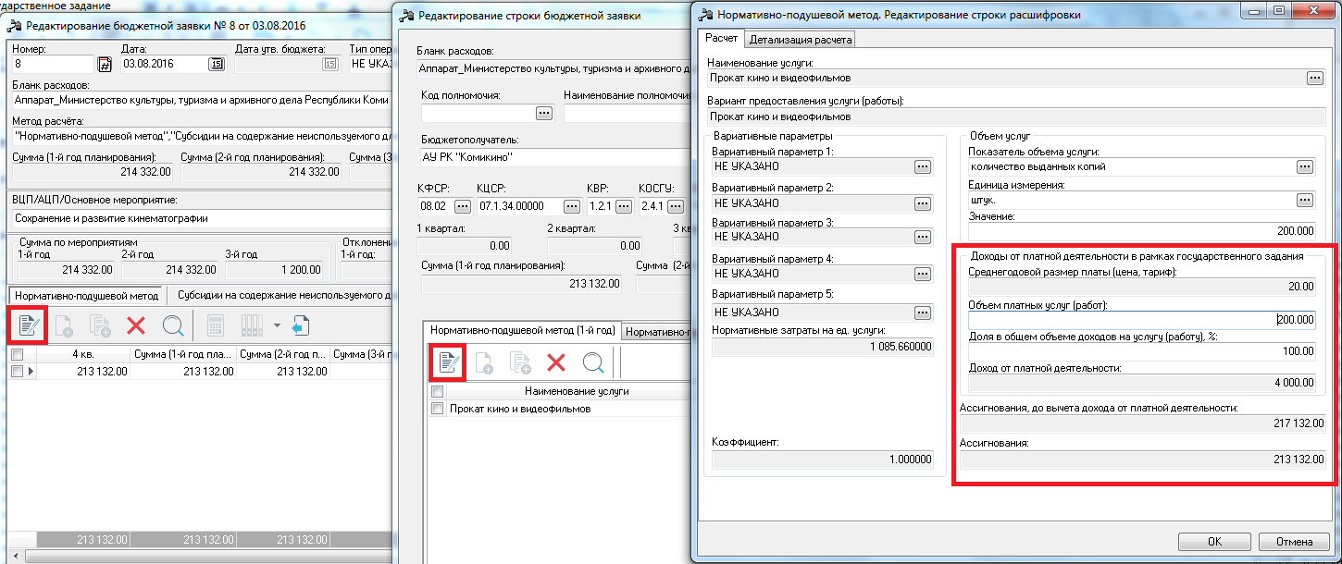

- «Среднегодовой размер платы (цена, тариф)» – значение проставляется значением одноименного поля из справочника «Ведомственный перечень услуг (работ)», доступно для редактирования в случае создания расходного документа не на основе государственного задания;
- «Объем платных услуг (работ)» - проставляется значением поля «Значение» блока «Объем услуг», при корректировке исходного значения (объема услуг) также подлежит аналогичной, автоматической корректировке;
- «Доля в общем объеме доходов на услугу (работу), %» - значение рассчитывается согласно системной настройке «Порядок разнесения доходов от платной деятельности по видам расходов». При выборе варианта «Пропорционально суммам по статьям расходов в общей сумме расходов на услугу (работу)» процент рассчитывается автоматически как отношение суммы расходов по текущему КБК (виду расходов) к общей сумме расходов (до исключения доходов от платной деятельности). При выборе значения «Отнесение в 1-й вид расхода в документе» все доходы от платной деятельности относятся в 1-й вид расходов. При выборе «Ручной ввод» значение вводится вручную пользователем;
- «Доход от платной деятельности» - значение рассчитывается автоматически как произведение значения полей «Доля в общем объеме доходов на услугу (работу), %», «Среднегодовой размер платы (цена, тариф)», «Объем платных услуг (работ)»;
- «Ассигнования, до вычета доходов от платной деятельности» - равны ассигнованиям, которые рассчитывались согласно действующему (реализованному до текущей доработки) механизму;
- «Ассигнования» - значение рассчитываются автоматически как разница значений полей «Ассигнования, до вычета доходов от платной деятельности» и «Доход от платной деятельности».
Сумма ассигнований в документе отражается с учетом доходов от платной деятельности:
Далее в ЭД Бюджетная заявка переходим на закладку «Субсидии на содержание неиспользуемого для выполнения задания имущества и уплату налогов»:
Нажимаем на кнопку «Добавить строки»:
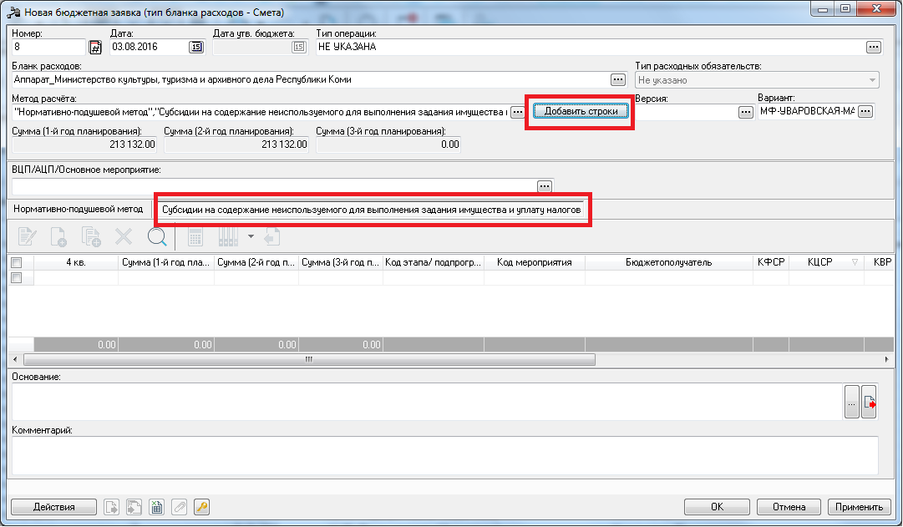
В появившемся окне выбираем необходимые компоненты, проверяем данные в нижней части окна:
- Бюджетополучатель (необходимо, чтобы стояла актуальная организация);
- Заполняем все коды (КВФО, КФСР, КЦСР, КВР, КВСР, Доп.ФК, Доп.КР, Доп.ЭК, КОСГУ выбираем «241»);
и нажимаем на кнопку «Ок»:
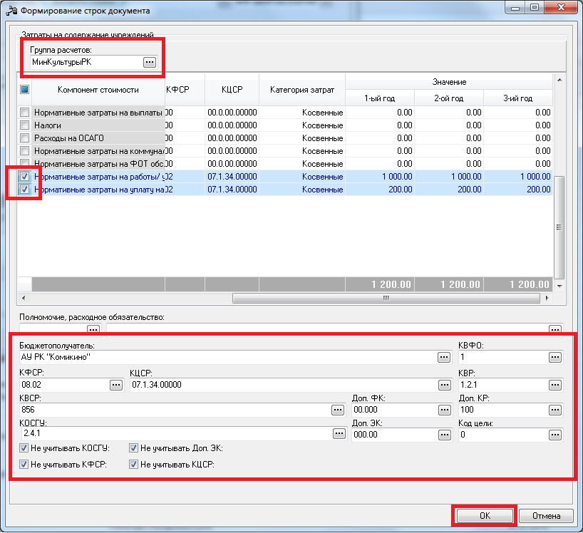
Суммы по методу «Субсидии на содержание неиспользуемого для выполнения задания имущества и уплату налогов» в ЭД Бюджетная заявка на изменение ассигнований подтянулись на одноименную закладку:
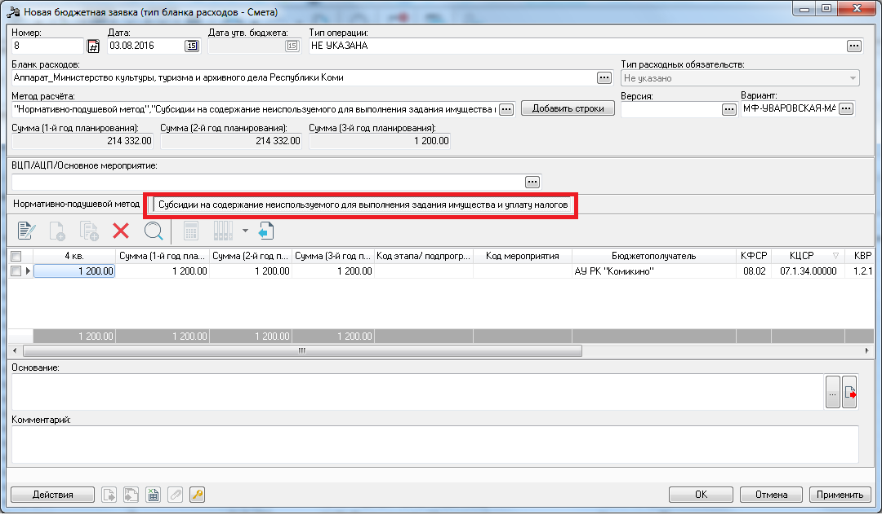
В самом документе суммы складываются по двум методам:
Обязательно заполнить данные по Основному мероприятию, для этого в шапке документа встаем в поле «ВЦП/АЦП/Основное мероприятие» и заходим в список документов «ВЦП/АЦП/Основное мероприятие», выбираем мероприятие и нажимаем на кнопку «Выбрать». В документе автоматически создастся новая вкладка «Мероприятия».
Заходим на нее и нажимаем на кнопку «Сформировать строки», выбираем «По ведомству»:
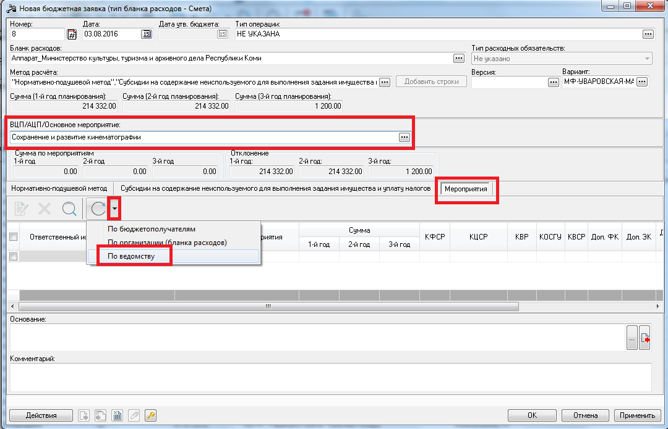
После этого появятся строки, необходимо будет расписать суммы по годам. Строчки без сумм нужно удалить.
В самом документе также необходимо будет заполнить поля:
- Вариант;
- Версия (выбрать актуальную, которая выделена жирным шрифтом)
Сохраняем ЭД Бюджетная заявка по кнопке «Применить».
Далее доводим документ до статуса «Согласование», для этого нажимаем правой кнопкой мыши по документу и выбираем действие «Обработать», а затем «Направить на согласование». На статусе «Согласование» документ «Бюджетная заявка» необходимо включить в документ «Сводная бюджетная заявка».
Подробное описание формирования ЭД «Сводная бюджетная заявка» на стр.12
Работа с ЭД «Бюджетная заявка» и «Сводная бюджетная заявка» завершена. Далее Сводную бюджетную заявку рассматривают курирующие отделы Минфина РК.

Приложение 1. Работа с Расчетной таблицей
Работаем с Расчетной таблицей.
При необходимости добавить колонки в лист, нажимаем на кнопку «Добавить источник» на панели инструментов.
В появившемся окне выбираем тот тип данных, который необходим:
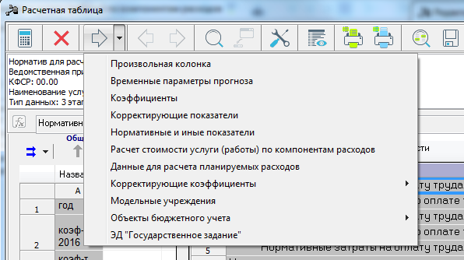
Произвольная колонка – позволяет в появившейся колонке задать формулу, фиксированное значение, ссылку на другой лист с необходимым значением, комментарий или примечание и т.д.
Необходимо только в появившемся окне ввести наименование будущей колонки:
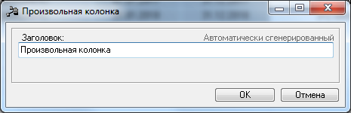
Временные параметры прогноза – при выборе действия на экране появится форма добавления колонки:
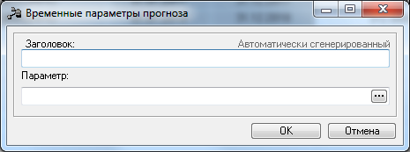

В форме добавления временного параметра прогноза заполняются следующие поля:
- Заголовок – заголовок колонки. Необязательное для заполнения поле.
- Параметр – наименование временного параметра прогноза. Значение выбирается из одноименного
справочника. Чтобы добавить колонку в расчетный лист, необходимо нажать кнопку OK.

Коэффициенты – при добавлении данных из справочника Коэффициенты на экране появится форма:
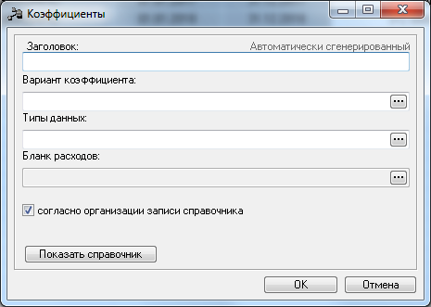

В форме добавления колонки заполняются следующие поля:
- Заголовок – название добавляемой колонки. Поле является обязательным для заполнения.
- Типы данных – наименование типа данных, значение выбирается из справочника Типы данных для расчета планируемых расходов. Поле является обязательным для заполнения.
- Вариант коэффициента – вариант коэффициента. Значение выбирается из одноименного справочника. Поле является обязательным для заполнения.
- Бланк расходов – наименование бланка расхода. Значение выбирается из одноименного справочника. Поле обязательно для заполнения.
Если включен параметр Согласно организации записи справочника, то поле Бланк расходов не доступно для ввода значения. Значение проставляются по соответствию поля Организация записи справочника и организации – владельца бланка расходов добавляемой записи.
Для просмотра данных, добавляемых в колонку, нажимается кнопка Показать справочник. На экране появится справочник Коэффициенты. В справочнике данные автоматически фильтруются по параметрам, указанным в форме добавления колонки. Чтобы добавить колонку в расчетный лист, необходимо нажать кнопку OK.

Корректирующие показатели – при добавлении данных из справочника Корректирующие показатели на экране появится форма:
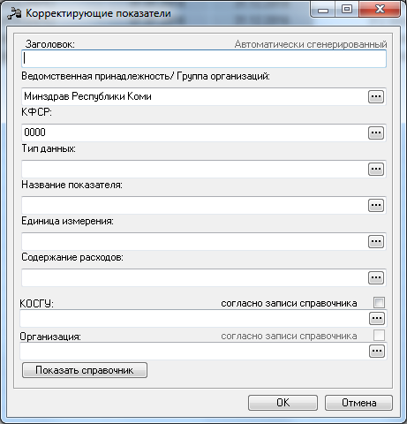

В форме добавления колонки заполняются следующие поля:
- Заголовок – заголовок колонки. Обязательное для заполнения поле.
- Ведомственная принадлежность/Группа организаций – принадлежность корректирующего показателя к ведомству или группе организаций. Обязательное для заполнения поле.
- КФСР – код функциональной статьи расхода, значение выбирается из одноименного справочника.
Необязательное для заполнения поле.
- Тип данных – наименование типа данных, выбирается из одноименного справочника. Необязательное для заполнения поле.
- Название показателя – название корректирующего показателя, выбирается из одноименного справочника. Обязательное для заполнения поле.
- Единица измерения – единица измерения корректирующего показателя. Значение выбирается из
справочника Единицы измерения товаров и услуг. Необязательное для заполнения поле.
Из справочника выбираются типы данных, имеющие признак «Использовать для: услуг».
- Содержание расходов – наименование содержания расходов, выбирается из одноименного справочника. Необязательное для заполнения поле.
- КОСГУ – код операций сектора государственного управления, выбирается из одноименного справочника. Необязательное для заполнения поле.
- Организация – наименование организации – получателя бюджетных средств. Обязательное для заполнения поле.
Если активен параметр Согласно записи справочника рядом с полями КОСГУ и Организация, то поле не доступно для ввода значений. Значение проставляется по соответствию одноименного поля строки расчетной таблицы и добавляемой записи справочника «Корректирующие показатели».
Для просмотра данных, добавляемых в колонку, нажимается кнопка Показать справочник. На экране появится справочник Корректирующие показатели. В справочнике данные автоматически фильтруются по параметрам, указанным в форме добавления колонки. Чтобы добавить колонку в расчетный лист, необходимо нажать кнопку OK.

Нормативные и иные показатели – при выборе действия на экране появится форма добавления колонки:
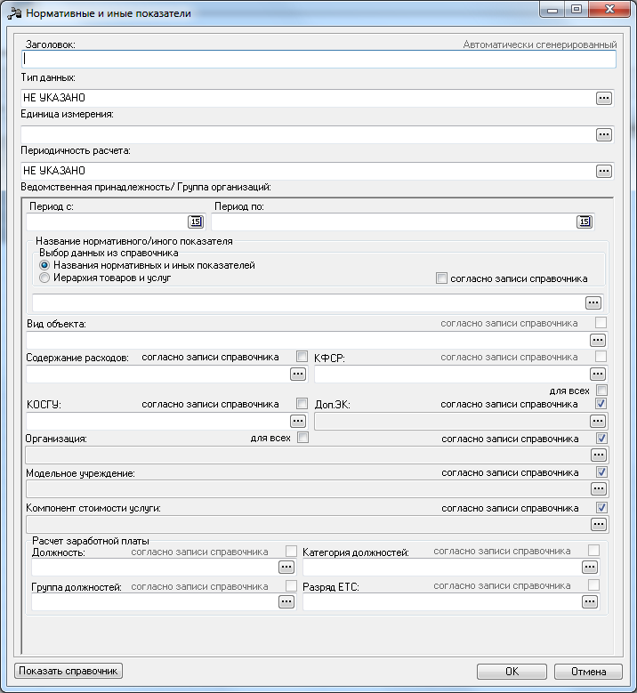

В форме добавления нормативного или иного показателя заполняются следующие поля:
- Заголовок – заголовок колонки. Обязательное для заполнения поле.
- Тип данных – тип данных для расчета норматива расхода, выбирается из одноименного справочника. По умолчанию проставляется значение НЕ УКАЗАНО. Обязательное для заполнения поле.
Для выбора доступны значения типов данных с параметром «Использование: Нормативы».
- Единица измерения – единица измерения нормативного или иного показателя. Значение выбирается из справочника Единицы измерения товаров и услуг. Необязательное для заполнения поле.
- Периодичность расчета – периодичность расчета нормативного или иного показателя. Обязательное для заполнения поле.
- Ведомственная принадлежность/Группа организаций – принадлежность нормативного или иного показателя к ведомству или группе организаций. Обязательное для заполнения поле.
- Период с – дата начала периода действия норматива расхода. Необязательное для заполнения поле.
- Период по – дата окончания периода действия норматива расхода. Необязательное для заполнения поле.
- Название нормативного/иного показателя – название норматива расхода или иного показателя. В поле Выбор данных из справочника с помощью переключателя выбирается одно из названий справочников: Названия нормативных и иных показателей или Иерархия товаров и услуг. В зависимости от выбранного значения в раскрывающемся списке отображается одноименный справочник, в котором выбирается необходимое значение. Поле является обязательным для заполнения.
- Вид объекта – наименование вида объекта. Значение выбирается из одноименного справочника.
Необязательное для заполнения поле.
- Содержание расходов – наименование содержания расходов, значение выбирается из одноименного справочника. Необязательное для заполнения поле. Если заполнено поле КОСГУ, в справочнике Содержание расходов содержатся значения, соответствующие значению поля КОСГУ.
- КФСР – код функциональной статьи расхода, значение выбирается из одноименного справочника.
Необязательное для заполнения поле.
- КОСГУ – код операций сектора государственного управления, значение выбирается из одноименного справочника. Необязательное для заполнения поле.
- Доп. ЭК – дополнительный экономический код, значение выбирается из одноименного справочника. Необязательное для заполнения поле.
- Организация – наименование организации, выбирается из одноименного справочника. Необязательное для заполнения поле.
- Модельное учреждение – наименование модельного учреждения, выбирается из одноименного
справочника. Необязательное для заполнения поле.
- Компонент стоимости услуги – наименование компонента стоимости услуги, выбирается из одноименного справочника. Необязательное для заполнения поле.
Если активен параметр Согласно записи справочника рядом с полями Название нормативного/иного показателя, Вид объекта, Содержание расходов, КОСГУ, КФСР, Доп. ЭК, Организация, Модельное учреждение и Компонент стоимости услуги, то поля не доступны для ввода значений. Значения проставляются по соответствию одноименных полей строки расчетной таблицы и добавляемой записи справочника «Нормативные и иные показатели».
В группе полей Расчет заработной платы:
- Должность – наименование должности. Значение выбирается из справочника Реестр должностей. Необязательное для заполнения поле.
- Категория должностей – наименование категории должностей. Значение выбирается из одноименного справочника. Необязательное для заполнения поле.
- Группа должностей – наименование группы должностей. Значение выбирается из одноименного справочника. Необязательное для заполнения поле.
- Разряд ЕТС – разряд единой тарифной сетки. Значение выбирается из одноименного справочника. Необязательное для заполнения поле.
Для просмотра данных, добавляемых в колонку, нажимается кнопка Показать справочник. На экране появится справочник Нормативные и иные показатели. В справочнике данные автоматически фильтруются по параметрам, указанным в форме добавления колонки. Чтобы добавить колонку в расчетный лист, необходимо нажать кнопку OK.

Расчет стоимости услуги (работы) по компонентам расходов – при выборе действия на экране появится форма добавления колонки:
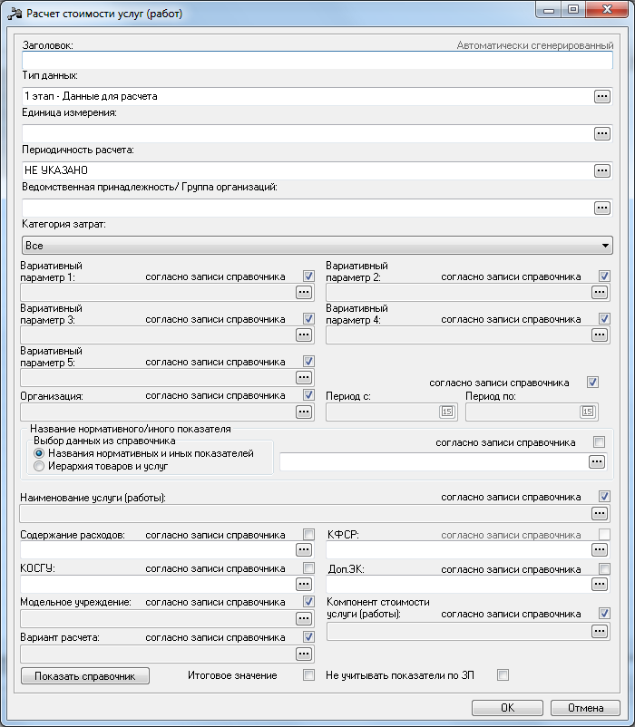

В форме добавления расчета стоимости услуги заполняются следующие поля:
- Заголовок – заголовок колонки. Обязательное для заполнения поле.
- Тип данных – тип данных для расчета стоимости услуги, выбирается из одноименного справочника. Обязательное для заполнения поле. Для выбора доступны значения типов данных с параметром «Использование: Для услуг».
- Единица измерения – единица измерения стоимости услуги. Значение выбирается из справочника Единицы измерения товаров и услуг. Необязательное для заполнения поле.
- Периодичность расчета – периодичность расчета стоимости услуги. Обязательное для заполнения поле.
- Ведомственная принадлежность/Группа организаций – принадлежность услуги к ведомству или группе организаций. Обязательное для заполнения поле.
- Вариативный параметр 1 – 5 – наименование вариативных параметров.
- Организация – наименование организации. Значение выбирается из одноименного справочника. Для выбора доступны организации, принадлежащие к ведомству или группе организаций, которые указаны в поле Ведомственная принадлежность/Группа организаций. Необязательное для заполнения поле.
- Период с – дата начала периода действия норматива расхода. Необязательное для заполнения поле.
- Период по – дата окончания периода действия норматива расхода. Необязательное для заполнения поле.
- Название нормативного/иного показателя – название норматива расхода или иного показателя. В поле Выбор данных из справочника с помощью переключателя выбирается одно из названий справочников: Названия нормативных и иных показателей или Иерархия товаров и услуг. В зависимости от выбранного значения в раскрывающемся списке отображается одноименный справочник, в котором выбирается необходимое значение. Поле является обязательным для заполнения.
- Наименование услуги – наименование бюджетной услуги, значение выбирается из справочника Перечень (услуг) работ.
- Содержание расходов – наименование содержания расходов, значение выбирается из одноименного справочника. Необязательное для заполнения поле. Если заполнено поле КОСГУ, в справочнике Содержание расходов содержатся значения, соответствующие значению поля КОСГУ.
- КФСР – код функциональной статьи расхода, значение выбирается из одноименного справочника.
Необязательное для заполнения поле.
- КОСГУ – код операций сектора государственного управления, значение выбирается из одноименного справочника. Необязательное для заполнения поле.
- Доп. ЭК – дополнительный экономический код, значение выбирается из одноименного справочника. Необязательное для заполнения поле.
- Модельное учреждение – наименование модельного учреждения, значение поля выбирается из одноименного справочника.
- Компонент стоимости услуги – компонент стоимости услуги, значение поля выбирается из одноименного справочника.
- Вариант расчета – вариант документов планирования расходов. Значение выбирается из одноименного справочника. Необязательное для заполнения поле.
Если включен параметр Согласно записи справочника рядом с полями Тип учреждений, Вариант оказания услуги (выполнения работы), Категория (группа) потребителей, Характеристики объектов, Название нормативного/иного показателя, Наименование услуги, Содержание расходов, КФСР, КОСГУ, Доп.ЭК, Модельное учреждение, Компонент стоимости услуги и Вариант расчета, то поля не доступны для ввода значений. Значения проставляются по соответствию одноименных полей строки расчетной таблицы и добавляемой записи справочника «Расчет стоимости услуги (работы) по компонентам расходов».
- Итоговое значение – итоговое значение норматива расхода или иного показателя. Параметр не
используется.
- Не учитывать показатели по ЗП – при включении параметра при расчете стоимости услуги не учитываются показатели по заработной плате.
Данные в форму добавления расчета стоимости услуг можно добавить, нажав на кнопку Ок.
Показать справочник. При нажатии на кнопку открывается справочник Расчет стоимости услуги по компонентам расходов. В форме справочника отмечается нужная строка и нажимается кнопка Выбрать. Поля формы добавления расчета стоимости услуги заполнятся значениями одноименных полей справочника.
Чтобы добавить колонку в расчетный лист, необходимо нажать кнопку OK.

Данные для расчета планируемых расходов – при добавлении данных из справочника Данные для расчета планируемых расходов на экране появится форма:
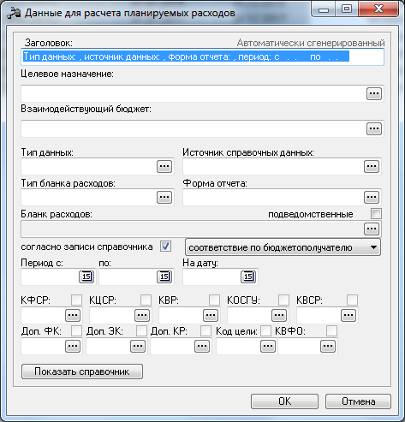

В форме добавления колонки заполняются следующие поля:
- Заголовок – название добавляемой колонки, вводится автоматически при заполнении полей Тип данных, Источник данных, Форма отчета, Период с…по, Бланк расходов. Поле является доступным для редактирования и необязательным для заполнения.
- Взаимодействующий бюджет – наименование взаимодействующего бюджета, значение выбирается из одноименного справочника.
- Тип данных – наименование типа данных, значение выбирается из справочника Типы данных для расчета планируемых расходов. Поле является обязательным для заполнения.
- Источник справочных данных – название источника исходных данных, для которых создается колонка. Значение выбирается из справочника Источники справочных данных. Поле является необязательным для заполнения.
- Тип бланка расходов – наименование типа бланка расходов, значение выбирается из одноименного справочника.
- Форма отчетов – наименование формы отчета, выбирается из справочника Фор мы отчета. Поле является необязательным для заполнения.
- Бланк расходов – бланк расходов, по которому формируются данные в колонке. Поле является необязательным для заполнения.
- Период с… по – период, за который добавляются справочные данные. Период должен начинаться с первого числа месяца. Обязательное для заполнения поле.
- На дату – дата, которой соответствуют данные для расчета планируемых расходов.
- КФСР – код функциональной статьи расхода, значение выбирается из одноименного справочника. Необязательное для заполнения поле.
- КЦСР – код целевой статьи расходов, значение выбирается из одноименного справочника. Необязательное для заполнения поле.
- КВР – код вида расходов, значение выбирается из одноименного справочника. Необязательное для
заполнения поле.
- КОСГУ – код операций сектора государственного управления, значение выбирается из одноименного справочника. Необязательное для заполнения поле.
- Доп. ЭК – дополнительный экономический код, значение выбирается из одноименного справочника. Необязательное для заполнения поле.
Если включен параметр Согласно записи справочника рядом с полем Бланк расходов, то поле не доступно для ввода значений. Значение проставляется по соответствию одноименного поля строки расчетной таблицы и добавляемой записи справочника.
- КВСР – код ведомственной статьи расходов, значение выбирается из одноименного справочника. Необязательное для заполнения поле.
- Доп. ФК – дополнительный функциональный код, значение выбирается из одноименного справочника. Необязательное для заполнения поле.
- Доп. КР – дополнительный код расходов, значение выбирается из одноименного справочника. Необязательное для заполнения поле.
- Код цели – код цели, значение выбирается из одноименного справочника. Необязательное для заполнения поле.
- КВФО – код вида финансового обеспечения, значение выбирается из одноименного справочника.
Необязательное для заполнения поле.
Для просмотра данных, добавляемых в колонку, нажимается кнопка Показать справочник. На экране появится справочник Данные для расчета планируемых расходов.
В справочнике данные автоматически фильтруются по параметрам, указанным в форме добавления колонки. В справочнике отмечаются нужные строки и нажимается кнопка Выбрать. Колонка будет добавлена в расчетный лист.

Индивидуальные коэффициенты – при добавлении данных из справочника Индивидуальные коэффициенты на экране появится форма:
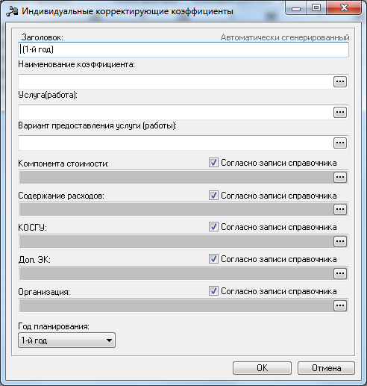

В форме добавления колонки заполняются следующие поля:
- Заголовок – название добавляемой колонки. Поле является обязательным для заполнения.
- Наименование коэффициента – наименование индивидуального коэффициента, значение поля выбирается из справочника Варианты коэффициентов. Обязательное для заполнения.
- Услуга (работа) – наименование бюджетной услуги (работы), значение поля выбирается из справочника Ведомственный перечень услуг (работ). Обязательное для заполнения поле.
- Вариант предоставления услуги (работы) – наименование варианта предоставления услуги (работы), значение выбирается из одноименного справочника. Необязательное для заполнения.
- КОСГУ – код операций сектора государственного управления, значение поля выбирается из одноименного справочника.
- Доп.ЭК – дополнительный экономический код, значение поля выбирается из одноименного справочника.
- Организация – наименование организации, значение выбирается из одноименного справочника.
Если включен параметр Согласно записи справочника рядом с полями КОСГУ, Доп. ЭК и Организация, то поля не доступны для ввода значений. Значения проставляются по соответствию одноименных полей строки расчетной таблицы и добавляемой записи справочника.

Объекты бюджетного учета – параметры организации - при добавлении данных из справочника на экране появится форма:
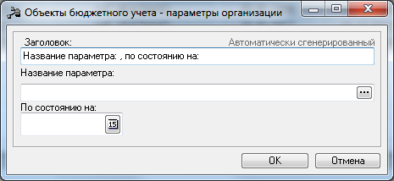

В форме добавления колонки заполняются следующие поля:
- Заголовок – название добавляемой колонки, вводится автоматически при заполнении полей Название параметра, По состоянию на. Поле является доступным для редактирования.
- Название параметра – наименование параметра, значение выбирается из справочника Характеристики объектов. Поле является обязательным для заполнения.
- По состоянию на – по состоянию на дату, значение выбирается из системного календаря дат. Поле является обязательным для заполнения.

ЭД «Государственное задание» – при добавлении данных из ЭД «Государственное (муниципальное) задание» на экране появится форма:
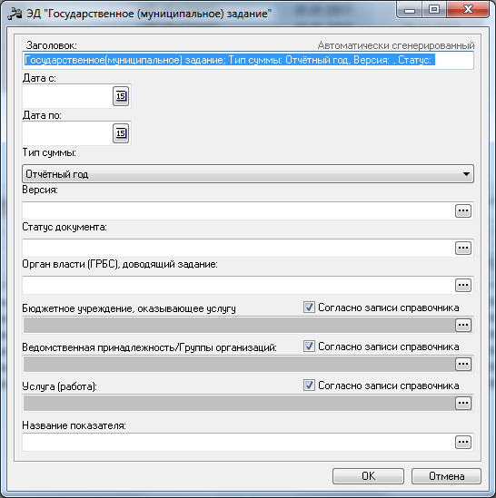

В форме добавления колонки заполняются следующие поля:
- Заголовок – название добавляемой колонки. Поле является обязательным для заполнения.
- Дата с ... по – начальная и конечная дата. Поле является необязательным для заполнения.
- Тип суммы – обязательное для заполнения, значение выбирается из раскрывающегося списка: Отчетный год, Текущий год, 1-й год планирования, 2-й год планирования, 3-й год планирования.
- Версия – версия планирования расходов, значение выбирается из одноименного справочника. Поле
является необязательным для заполнения.
- Статус документа – наименование статусов документа. Поле является необязательным для заполнения.
- Орган власти (ГРБС), доводящий задание – орган власти (главный распорядитель бюджетных средств), доводящий государственное задание. Поле является необязательным для заполнения.
- Бюджетное учреждение, оказывающее услугу – наименование бюджетного учреждения, оказывающего услугу. Поле является необязательным для заполнения.
- Ведомственная принадлежность/Группы организаций – принадлежность услуги к ведомству или
организации. Поле является необязательным для заполнения.
- Услуга/ работа – наименование услуги (работы). Поле является необязательным для заполнения.
- Название показателя – наименование типа данных для расчета планируемых расходов, значение выбирается из одноименного справочника. Поле является необязательным для заполнения.
Если активен параметр Согласно записи справочника рядом с полями Бюджетное учреждение, оказывающее услугу, Ведомственная принадлежность/Группы организаций, Услуга/работа, то поля не доступны для ввода значений. Значения проставляются значениями одноименных полей строки расчетной таблицы и добавляемой записи документа. Чтобы добавить колонку в расчетный лист, необходимо нажать кнопку OK.__

Для того, чтобы создать новый лист для расчетов, необходимо встать внизу на наименовании первого листа и правой кнопкой мыши выбрать из контекстного меню «Вставить»:
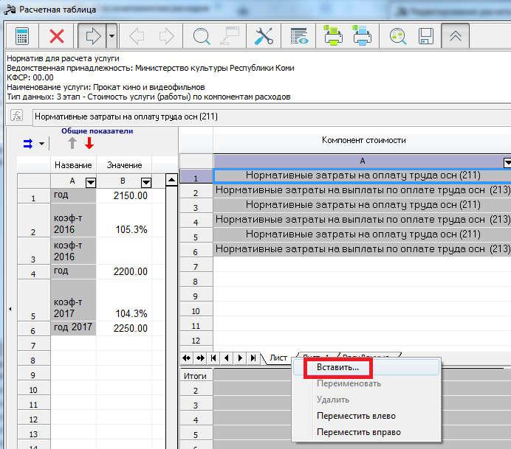
В появившемся окне, если хотим создать новый лист, выбираем «Новый лист» и нажимаем кнопку «Далее»:
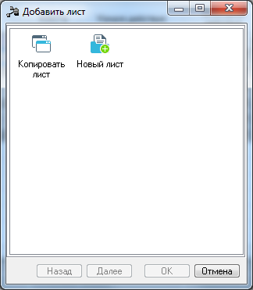
Далее, если необходимо создать лист для вставки таблиц из Excel или заведения своих расчетов, тогда вводим наименование нового листа и нажимаем кнопку «Далее»:
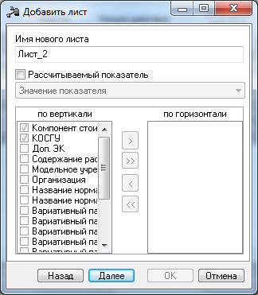
Нажимаем на кнопку «Ок»:
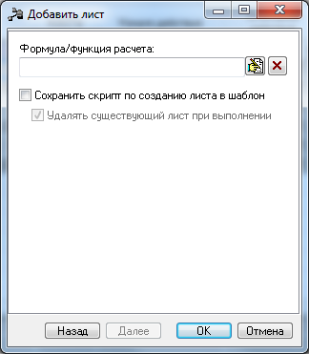

Если хотим вставить на новый лист таблицу из Excel, заходим в Excel файл.
Очень важно! Если в документе Excel имеются формулы, которые вы также хотите перенести в расчетную таблицу, необходимо сделать следующее:
Зайти в меню Файл – Параметры – Формулы, в появившемся окне необходимо, чтобы был выключен стиль ссылок R1C1:
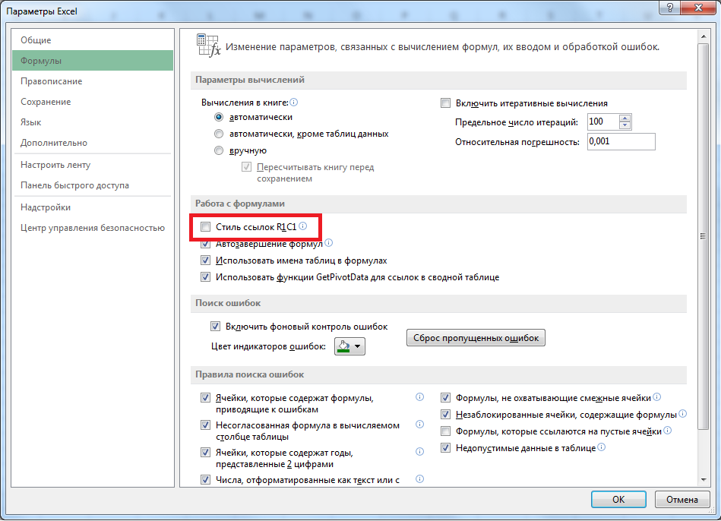
Далее необходимо в меню Формулы включить параметр «Показать формулы»:
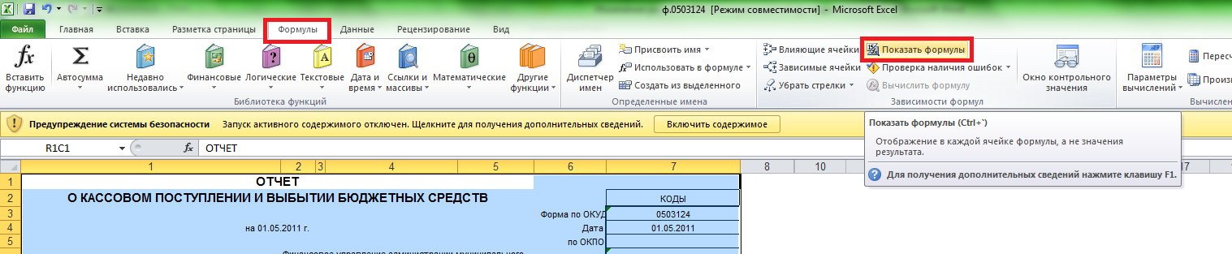
Также необходимо показать все скрытые строки, для этого выделяем таблицу и заходим в меню Главная и выбираем то, что нужно отобразить:
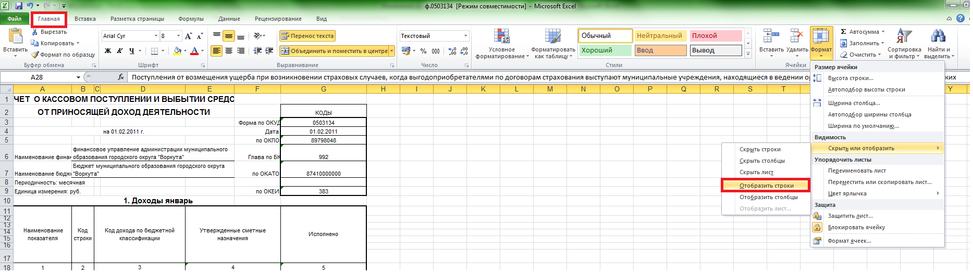
Только после этого , выделяем область которая нам необходима, но выделяем с самой верхней ячейки А1 или 11:
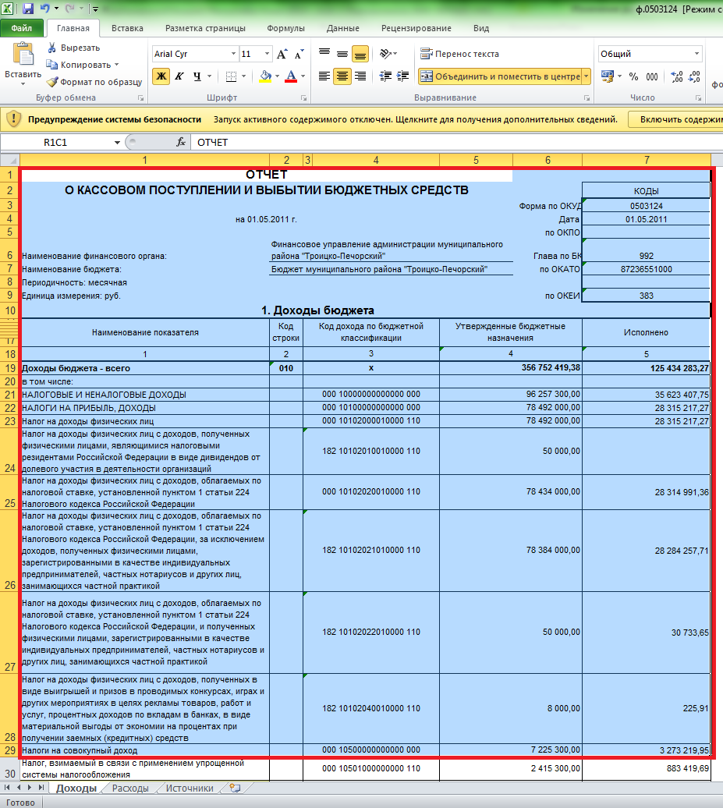
Копируем область и переходим в лист в расчетной таблице, встаем на самую верхнюю ячейку А1 и вставляем:
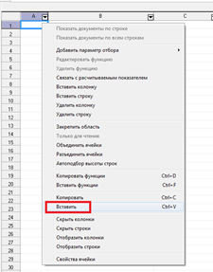

При необходимости редактируем данные в ячейках.
Затем необходимо с первого листа сделать ссылки на ячейки со значениями на втором листе.
Встаем на ячейку на первом листе, куда необходимо подтянуть ссылку, ставим знак «=»:
Переходим на второй лист и встаем на нужную ячейку, ту, с которой нам необходимо подтянуть данные на первый лист:
Подтверждаем выбор нажатием клавиши «Enter» на клавиатуре и данное значение попадает в первый лист:
Также мы видим по ссылке в данной ячейке, что данное значение ссылается на лист «Лист1», ячейку «E6» и «Е7.
Если вставили не ту таблицу или хотим отменить действие в Расчетной таблице, можем нажать на кнопку «Отменить изменения» на панели инструментов:
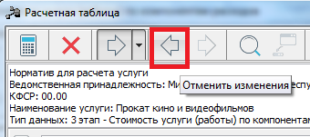
Если выбрали шаблон и хотим какие-то колонки скрыть, сделать так, чтобы они не отображались, необходимо нажать на кнопку «Настройки колонок» на панели инструментов:
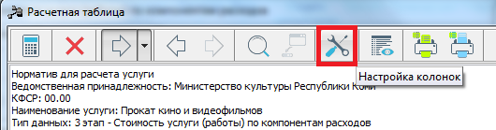
Появляется окно, в котором вы выбираете те колонки, которые хотите видеть в Расчетной таблице и нажимаем на кнопку «Применить»:
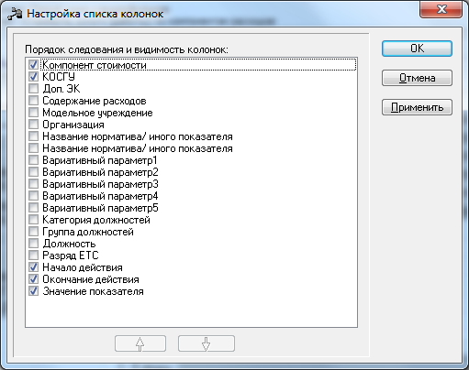

Приложение 2. Форматирование Расчетных таблиц
В Текущей расчетной таблице:
Встаем на Лист с данными, с которым нужно выполнить форматирование:
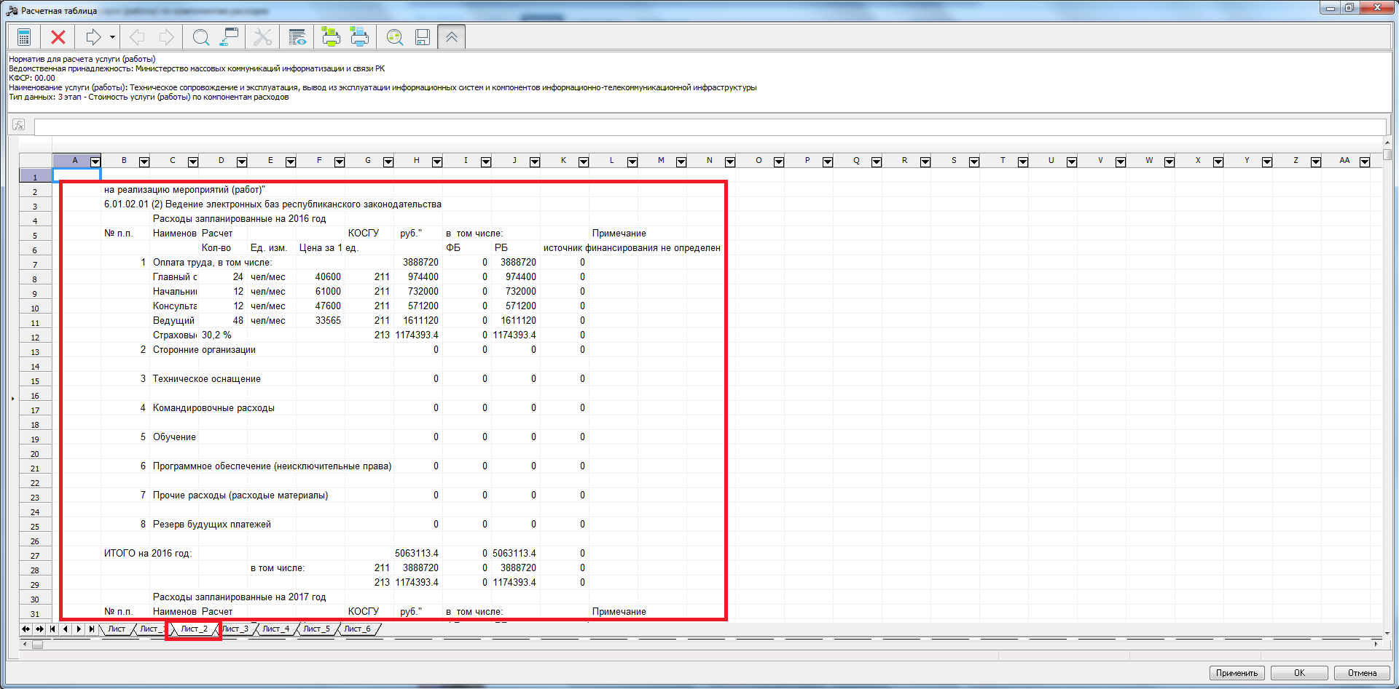
- Выделяем область таблицы ЛКМ (левой кнопкой мыши):
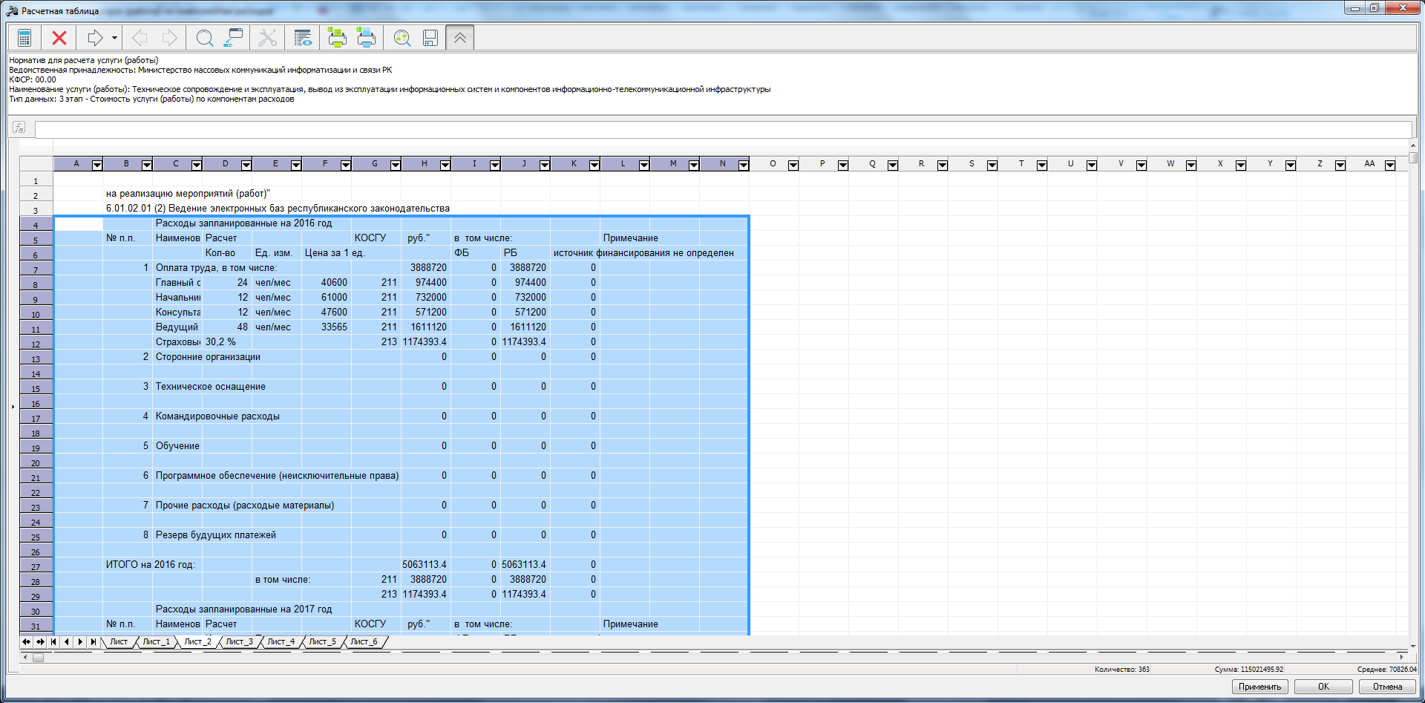
- ПКМ (правой кнопкой мыши) щелкаем по области выделения и выбираем в контекстном меню «Свойства ячейки»:
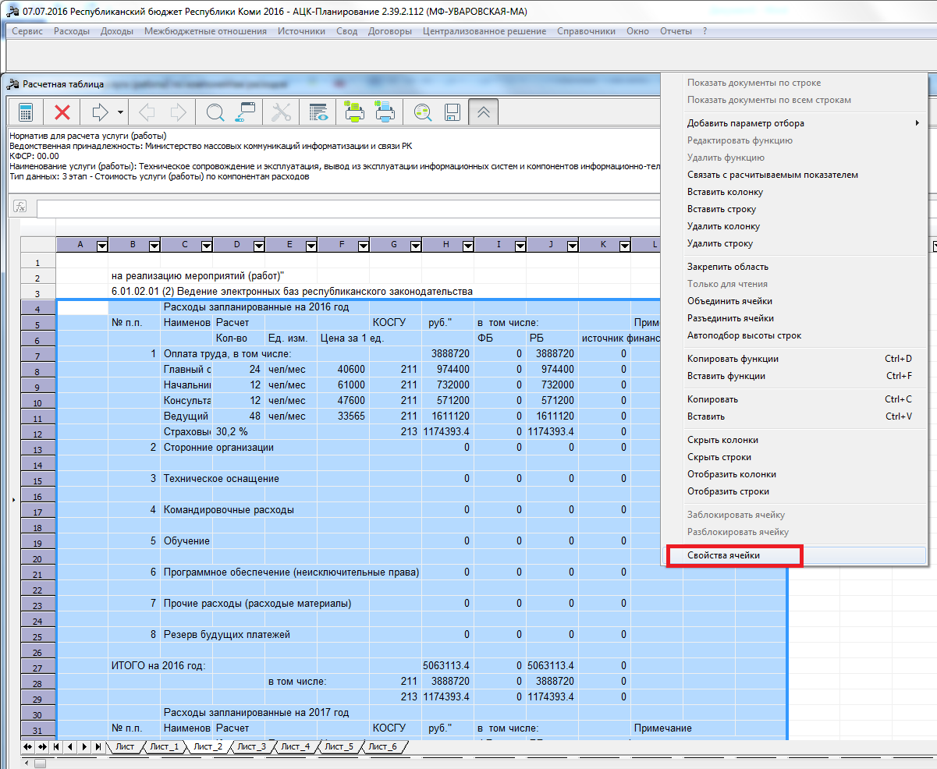
В окне Свойства ячейки настраиваем все параметры:
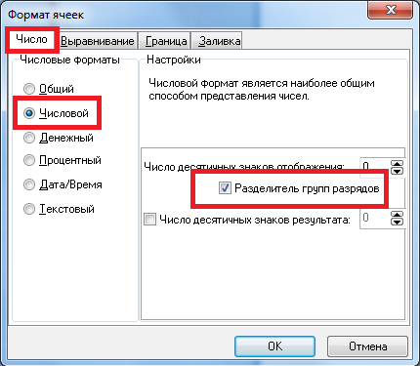
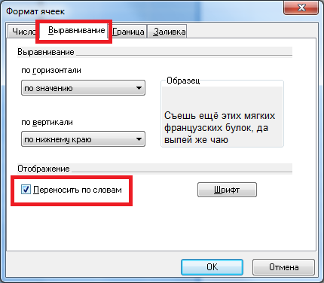
Важно!!! По границе:
- сначала выбираем тип линии,
- затем тип границы:
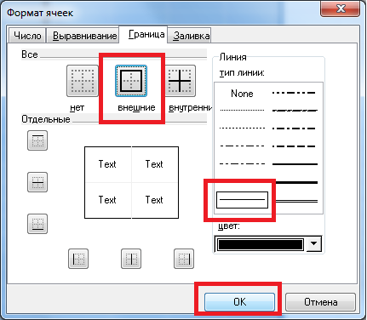
После всех настроек получаем:
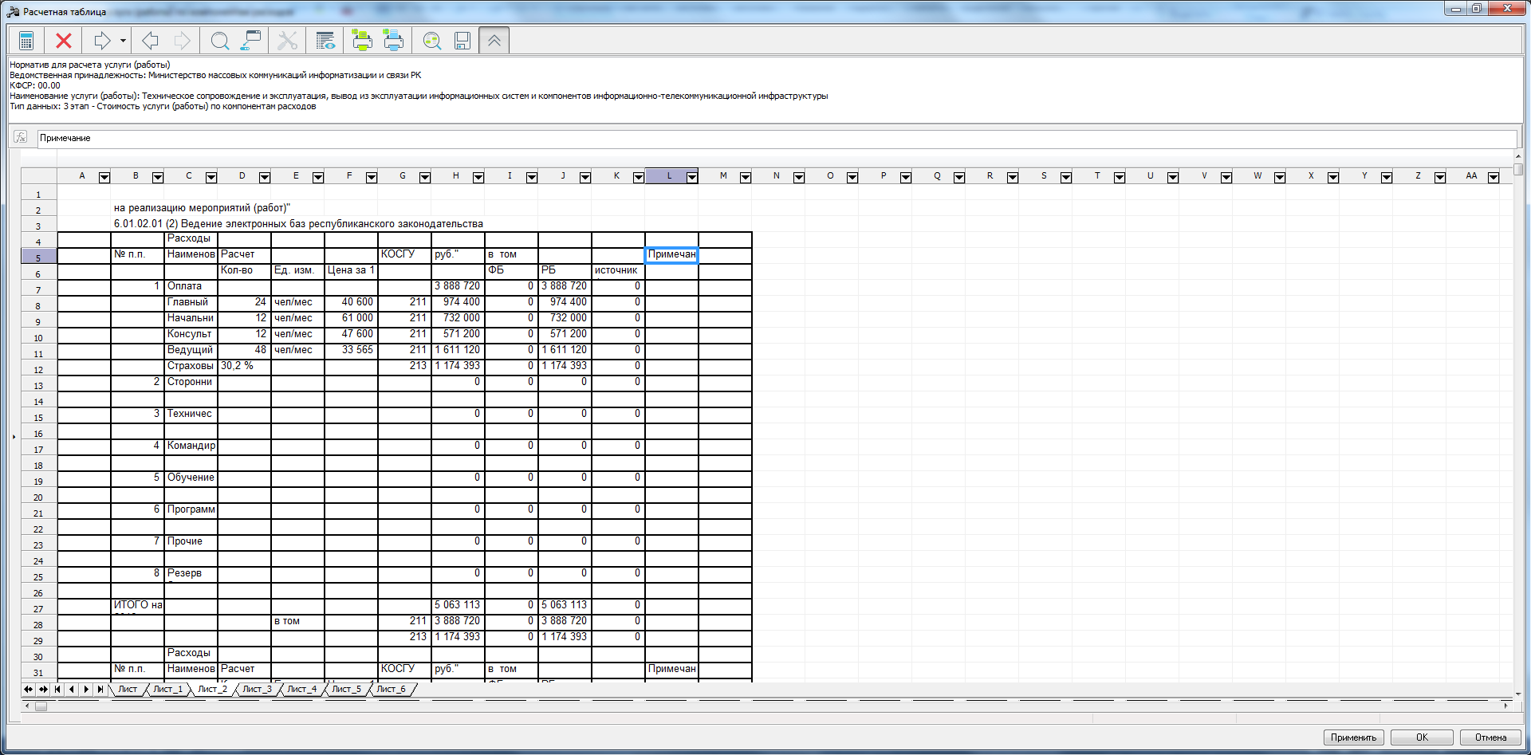
- Ширину колонок необходимо настроить вручную, раздвинуть ЛКМ.
- Наименование таблицы желательно перенести в колонку с более широкой границей, например, в колонку С (чтобы при выводе на печать наименование вывелось полностью):
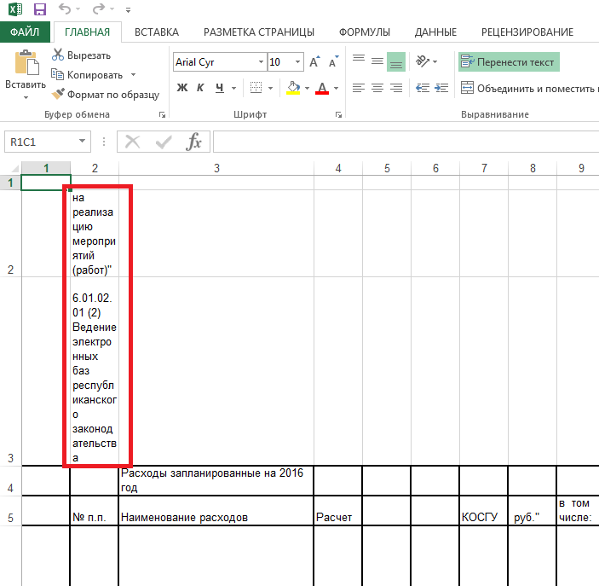
Переносим наименование (на клавиатуре Вырезать/Вставить):
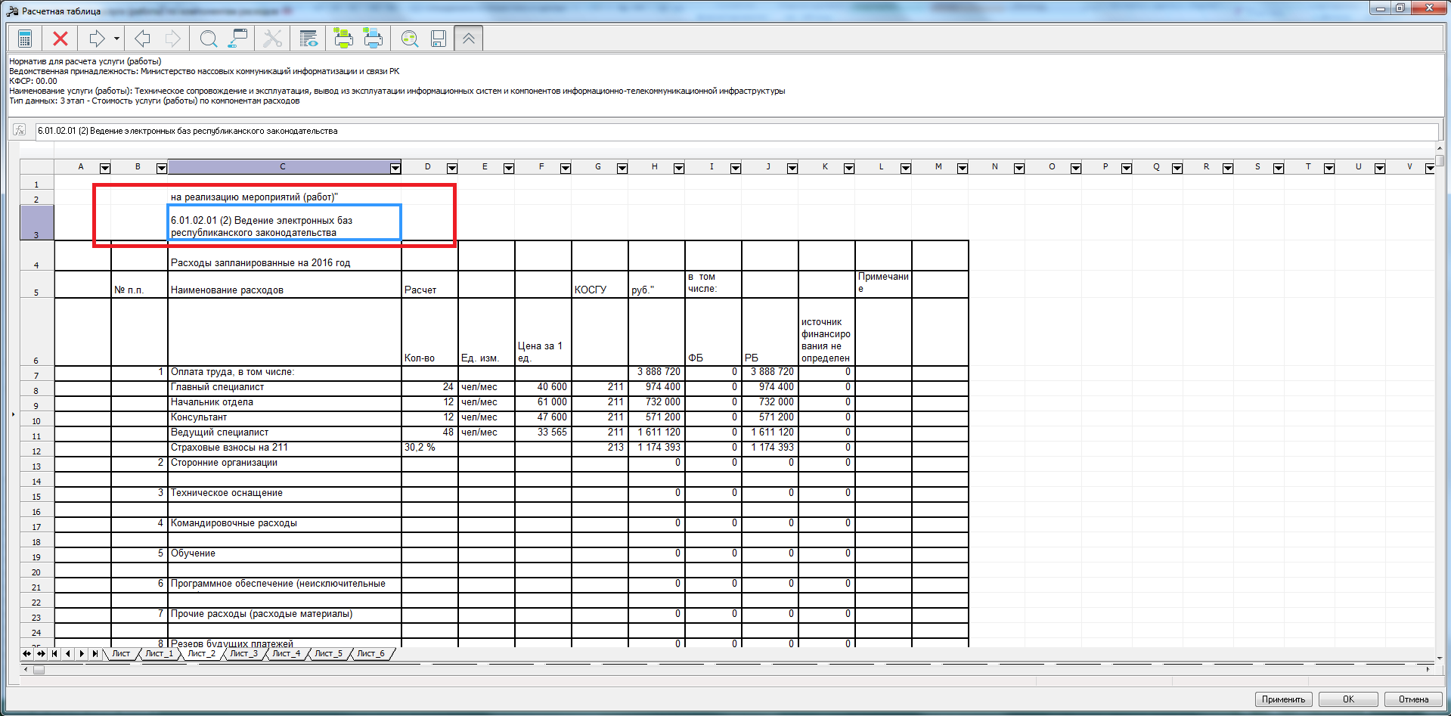
Печатная форма:
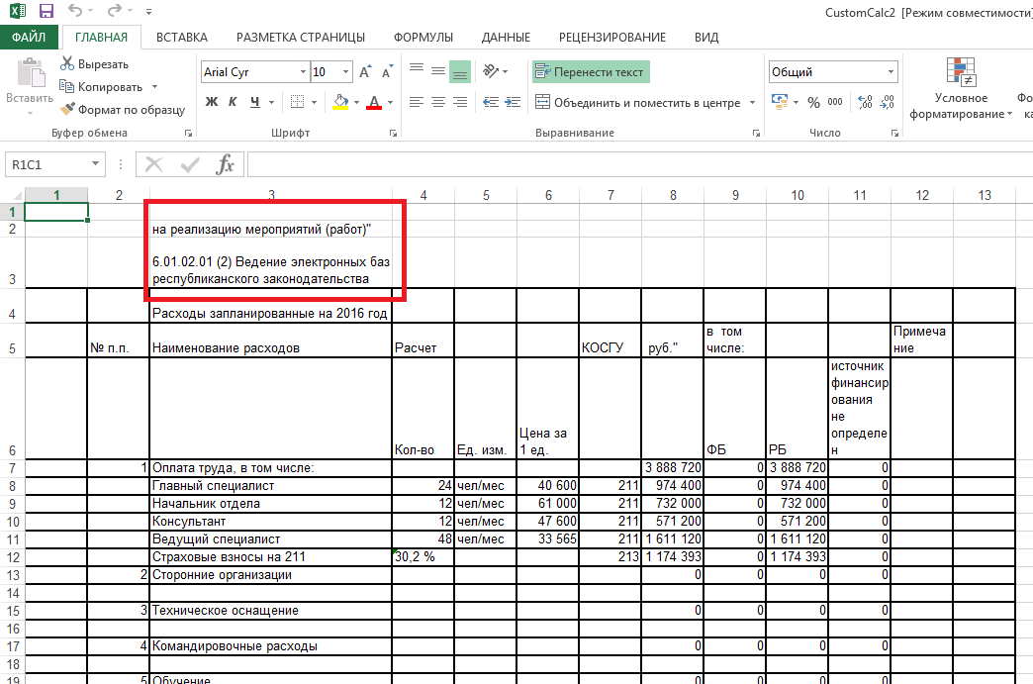
- Объединяем необходимые ячейки:
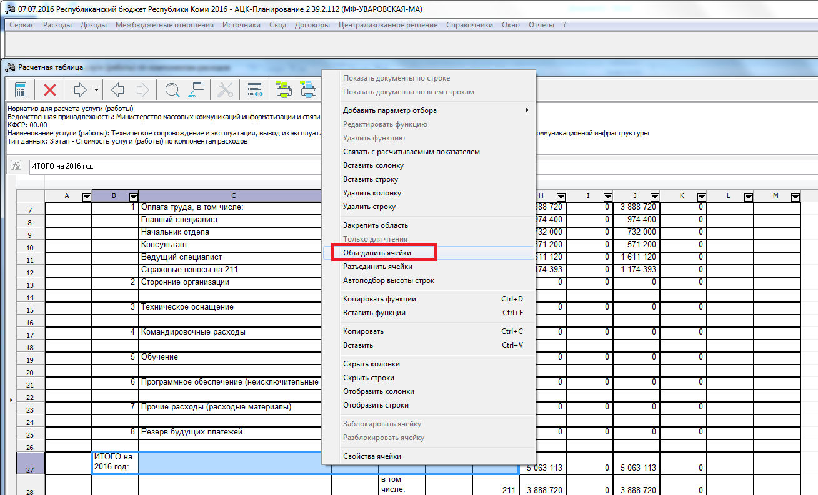
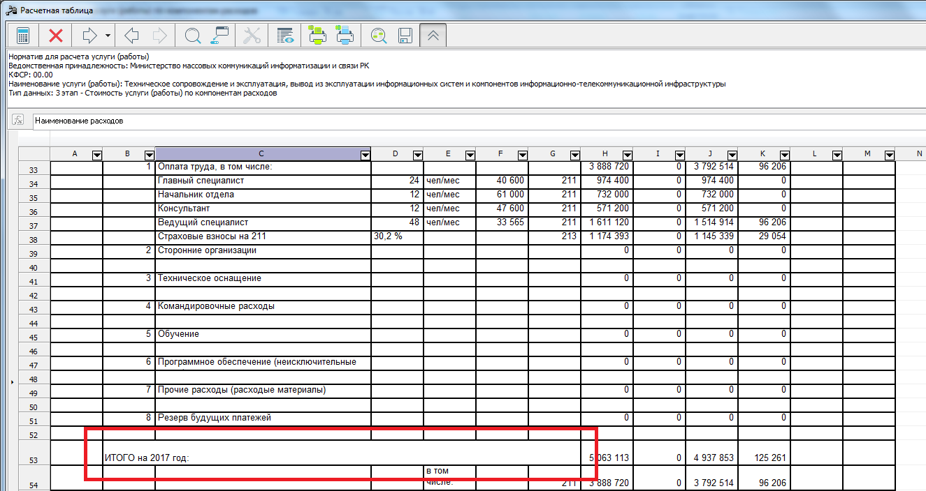
Печатная форма:
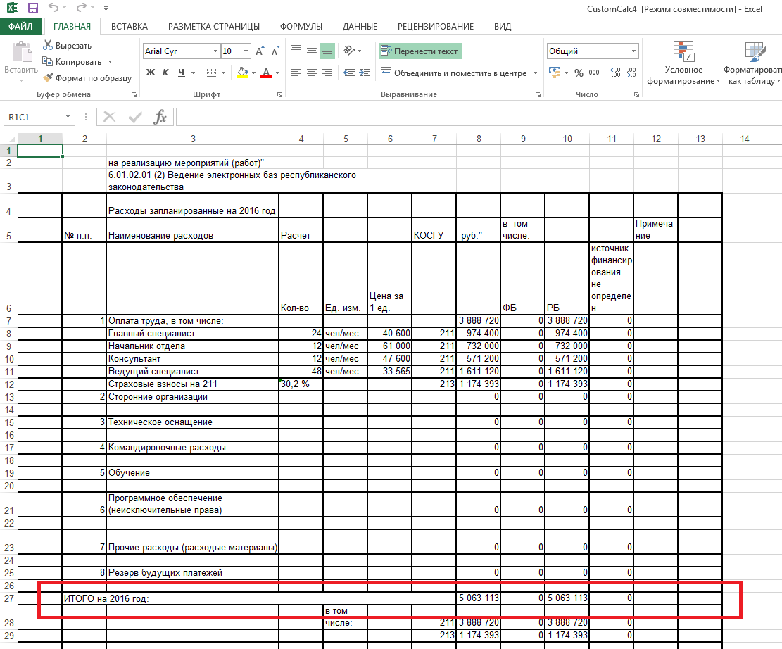

- Также можно применить настройку «Автоподбор высоты строк»:
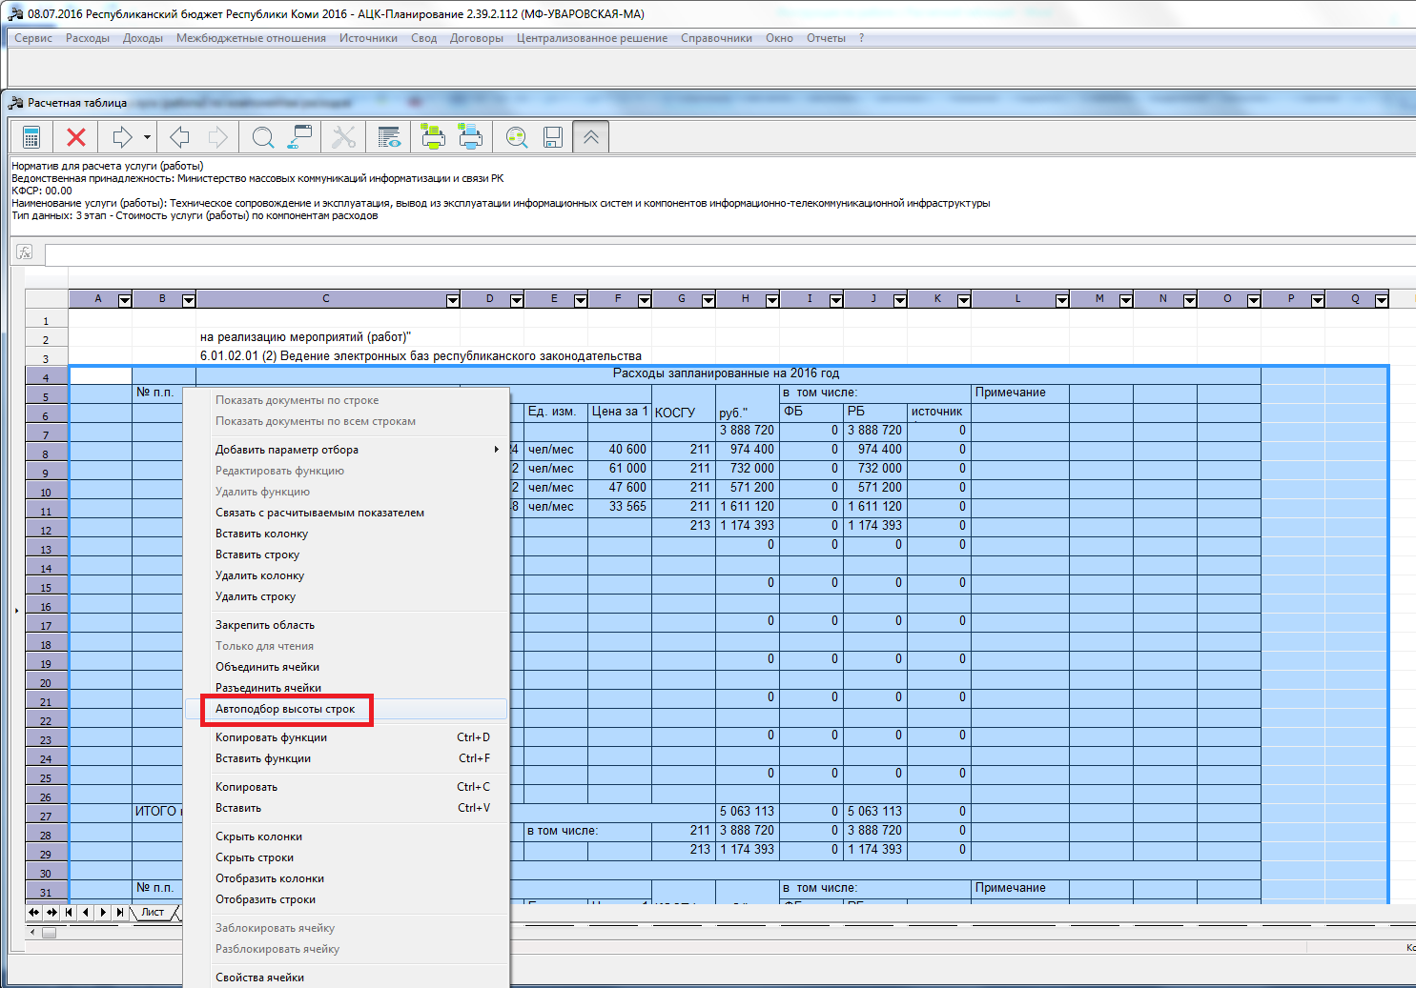

- При необходимости можно Удалить строку/ колонку, Вставить строку/колонку.

- Если хотите отменить какое-то действие по редактированию таблицы, необходимо на панели инструментов нажать кнопку «Отменить действие»:
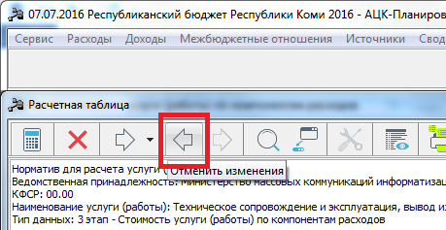
После всех изменений, таблица примет вид:
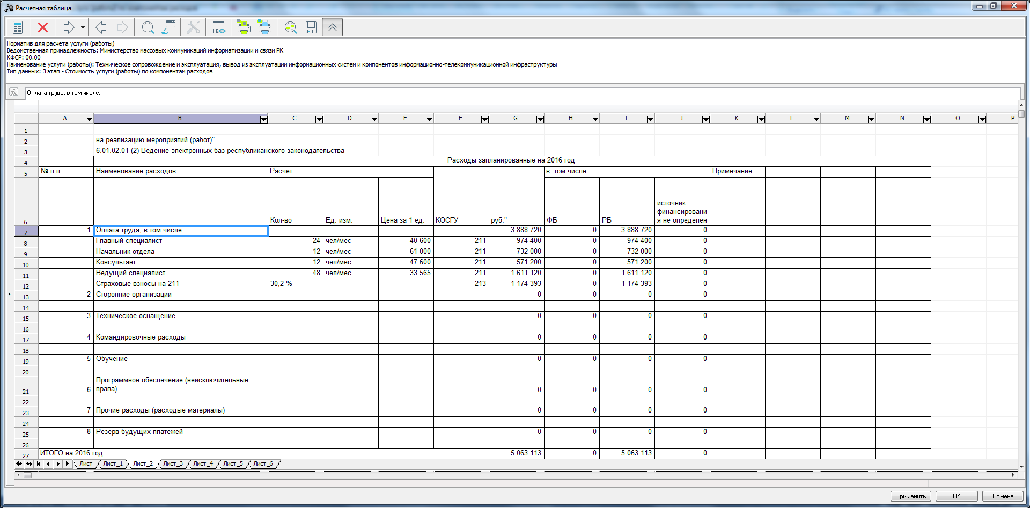
- Сохранить Расчетную таблицу и Расчет:
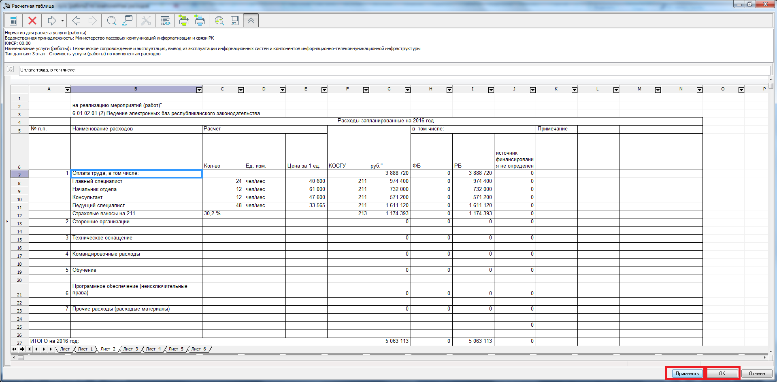

Приложение 3. Сохранение шаблонов Расчетных таблиц
Если хотим сохранить шаблон, с целью его использования в других Расчетных таблицах, нажимаем на кнопку «Сохранить шаблон» на панели инструментов:
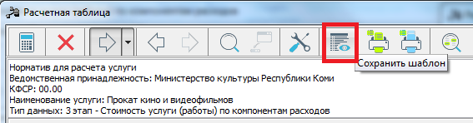
В появившемся окне вводим наименование шаблона, в нижней таблице должна быть только одна категория, которая соответствует Ведомственной принадлежности:
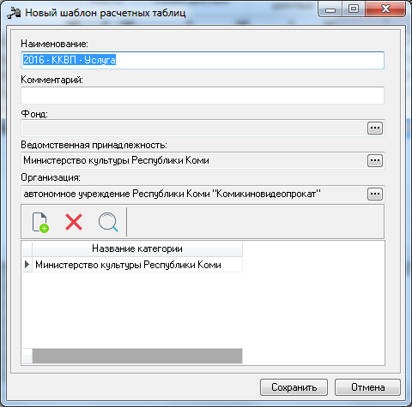
Вводим наименовании и нажимаем Сохранить.

